АКЦИОНЕРНОЕ ОБЩЕСТВО  «РЕСПУБЛИКАНСКИЙ  КАДАСТРОВЫЙ ЦЕНТР «ЗЕМЛЯ»  (АО «РКЦ «Земля») |  | РФ, Республика Татарстан;  420059, г. Казань, ул. Оренбургский тракт, д. 8а;  Тел. (843) 277-57-17, факс (843) 570-19-01  www.rkczemlya.ru, e-mail: info@rkczemlya.ru  ИНН/КПП 1659042075/165901001  ОГРН 1021603463595
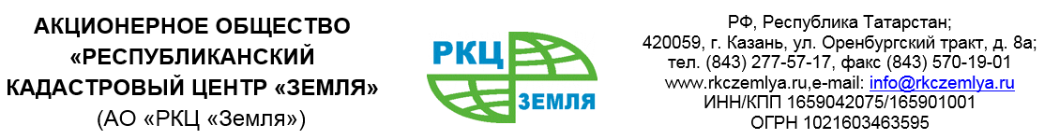

ГЕНЕРАЛЬНЫЙ ПЛАН
Старо-Мавринского сельского поселения
Заинского муниципального района
Республики Татарстан

МАТЕРИАЛЫ ПО ОБОСНОВАНИЮ ГЕНЕРАЛЬНОГО ПЛАНА
ТОМ 3

Казань 2019
 |  | № п/п |  |  |  | Наименование |  |  |  |  |  |  | Примечание
 |  | 1 |  |  |  | Том 1. Утверждаемая часть: Пояснительная записка. Положение о территориальном планировании.
 |  | 2 |  |  |  | Том 2. Утверждаемая часть: Графические материалы
 |  | 2.1 |  |  |  | Карта планируемого размещения объектов местного значения поселения |  |  |  |  |  |  | М 1:10000
 |  | 2.2 |  |  |  | Карта границ населённых пунктов (в том числе границ образуемых населенных пунктов), входящих в состав поселения |  |  |  |  |  |  | М 1:10000
 |  | 2.3 |  |  |  | Карта функциональных зон поселения |  |  |  |  |  |  | М 1:10000
 |  | 3 |  |  |  | Том 3. Материалы по обоснованию: Пояснительная записка
 |  | 4 |  |  |  | Том 4. Материалы по обоснованию: Графические материалы
 |  | 4.1 |  |  |  | Материалы по обоснованию в виде карт в растровом формате современное положение |  |  |  |  |  |  | М 1:10000
 |  | 4.2 |  |  |  | Материалы по обоснованию в виде карт в растровом формате ЗОУИТ существующее положение |  |  |  |  |  |  | М 1:10000
 |  | 4.3 |  |  |  | Материалы по обоснованию в виде карт в растровом формате ЗОУИТ проект |  |  |  |  |  |  | М 1:10000
 |  | 4.4 |  |  |  | Материалы по обоснованию в виде карт в растровом формате ГО и ЧС |  |  |  |  |  |  | М 1:10000
ВЗАМ. ИНВ. №
ПОДПИСЬ И ДАТА
ПОДПИСЬ И ДАТА |  | Изм. |  | Кол.уч | Лист |  | №Док | Подпись | Дата | Генеральный план  Старо-Мавринского сельского поселения  Заинского муниципального района РТ | СТАДИЯ | ЛИСТ |  | ЛИСТОВ
ИНВ.№ ПОДЛ. |  |  |  |  |  |  |  |  |  |  | ГП
ИНВ.№ ПОДЛ. |  |  |  |  |  |  |  |  | 2019
ИНВ.№ ПОДЛ. |  |  |  |  |  |  |  |  |  | Состав проекта
 |  | № п/п | Наименование |  |  |  |  |  |  |  |  | Примечание
 |  | 1 | Том 3. Материалы по обоснованию: Пояснительная записка
 |  | 2 | Том 4. Материалы по обоснованию: Графические материалы
 |  | 2.1 | Материалы по обоснованию в виде карт в растровом формате современное положение |  |  |  |  |  |  |  |  | М 1:10000
 |  | 2.2 | Материалы по обоснованию в виде карт в растровом формате ЗОУИТ существующее положение |  |  |  |  |  |  |  |  | М 1:10000
 |  | 2.3 | Материалы по обоснованию в виде карт в растровом формате ЗОУИТ проект |  |  |  |  |  |  |  |  | М 1:10000
 |  | 2.4 | Материалы по обоснованию в виде карт в растровом формате ГО и ЧС |  |  |  |  |  |  |  |  | М 1:10000
ВЗАМ. ИНВ. №
ПОДПИСЬ И ДАТА
ПОДПИСЬ И ДАТА |  | Изм. |  | Кол.уч | Лист |  | №Док | Подпись | Дата | Генеральный план  Старо-Мавринского сельского поселения  Заинского муниципального района РТ | СТАДИЯ | ЛИСТ |  | ЛИСТОВ
ИНВ.№ ПОДЛ. |  |  |  |  |  |  |  |  |  |  | ГП
ИНВ.№ ПОДЛ. |  |  |  |  |  |  |  |  | 2019
ИНВ.№ ПОДЛ. |  |  |  |  |  |  |  |  |  | Содержание тома

Список принятых сокращений

АЗС | автозаправочная станция
АО | акционерное общество
ВОЗ | водоохранная зона
ВЛ | высоковольтные линии
г. | год/город
гг. | годы
ГОСТ | государственный стандарт
ГРП | газорегуляторный пункт
ГСМ | горюче-смазочные материалы
д. | деревня
дд. | деревни
ЖКХ | жилищно-коммунальное хозяйство
ЗВ | загрязняющие вещества
ЗСО | зона санитарной охраны
КМ | Кабинет министров
КРС | крупнорогатый скот
ЛЭП | линия электропередач
МЭПР | Министерство экологии и природных ресурсов
н.п. | населенный пункт
НРБ | нормы радиационной безопасности
ОКС | объект капитального строительства
ООПТ | особо охраняемая природная территория
ПЗА | потенциал загрязнения атмосферы
ПП | памятник природы
р. | река
рр. | реки
РТ | Республика Татарстан
РФ | Российская Федерация
с. | село
СанПиН | санитарные правила и нормы
СЗЗ | санитарно-защитные зоны
СМ | Совет министров
СМС | совет местного самоуправления
СНиП | строительные нормы и правила
СП | свод правил
ст. | статья
СТО | станция технического обслуживания
сут. | сутки
СХП | сельскохозяйственное предприятие
т | тонн
т.д. | так далее
УГМС | Управление по гидрометеорологии и мониторингу  окружающей среды
ФГБУ | Федеральное Государственное Бюджетное Учреждение
ФЗ | Федеральный закон
ЭМИ | электромагнитное излучение

Содержание

ВВЕДЕНИЕ 7
1. Общая социально-экономическая политика Старо-Мавринского сельского поселения 11
1.1. Экономико-географическое положение. Место Старо-Мавринского сельского поселения в системе расселения Заинского муниципального района 11
1.2.Сведения из утвержденных документов территориального планирования........................13
1.3. Сведения о планах и программах комплексного социально-экономического развития муниципального образования, для реализации которых осуществляется создание объектов местного значения поселения 14
1.4. Сведения об утвержденных предметах охраны и границах территорий исторических поселений федерального значения и исторических поселений регионального значения 15
1.5. Социально-экономический потенциал территории 15
1.6. SWOT-анализ социально-экономического развития Старо-Мавринского сельского поселения 36
2. Охрана окружающей среды 37
2.1. Природные условия и ресурсы 39
2.2. Санитарно-защитные зоны 52
2.3. Придорожные полосы автомобильных дорог 60
2.4. Охранные зоны линий электропередач 62
2.5. Охранные зоны линий и сооружений связи 63
2.6. Охранные зоны и зоны минимально-допустимых расстояний от магистральных и промысловых трубопроводов 65
2.7. Минимальные расстояния и охранные зоны газораспределительных сетей 67
2.8. Охранные зоны объектов нефтедобычи 69
2.9. Водоохранные зоны 69
2.10. Зоны санитарной охраны источников питьевого водоснабжения 72
2.11. Леса 76
2.12. Охрана объектов животного мира 78
2.13. Зона добычи полезных ископаемых 81
2.14. Особо охраняемые природные территории 82
2.15. Защитные зоны объектов культурного наследия 83
2.16. Приаэродромные территории 83
2.17. Особо ценные продуктивные угодья 83
2.18. Система природно-экологического каркаса 83
2.19. Кладбища 85
3. Инженерно-техническая инфраструктура 88
3.1. Водоснабжение 88
3.2. Канализация 93
3.3. Санитарная очистка территории 97
3.4. Теплоснабжение 100
3.5. Газоснабжение 101
3.6. Электроснабжение 102
3.7. Слаботочные сети 105
4. Инженерная подготовка территории 105
5. Перечень мероприятий по гражданской обороне, мероприятий по предупреждению чрезвычайных ситуаций природного и техногенного характера 111
5.1. Перечень мероприятий по гражданской обороне 112
5.2. Перечень мероприятий по предупреждению чрезвычайных ситуаций природного и техногенного характера 115
5.3. Перечень возможных источников чрезвычайных ситуаций природного характера 116
5.4. Перечень возможных источников чрезвычайных ситуаций биолого-социального характера 121
5.5. Перечень возможных источников чрезвычайных ситуаций техногенного характера 121
5.6. Оповещение о чрезвычайной ситуации 134
5.7. Эвакуация при ЧС природного и техногенного характера 136
5.8. Перечень мероприятий по обеспечению пожарной безопасности 137
5.9. Общие рекомендации (ВЫВОДЫ) 140
6. Перечень земельных участков, которые включаются в границы населенных пунктов, входящих в состав поселения, городского округа, или исключаются из их границ 140
ТЕХНИКО-ЭКОНОМИЧЕСКИЕ ПОКАЗАТЕЛИ 144
Список использованной литературы и нормативной документации 147
Приложение №1 151
Приложение №2 152
Приложение №3 153
Приложение №4 155
Приложение №5 169

ВВЕДЕНИЕ

Настоящий проект разрабатывается взамен Генерального плана Старо-Мавринского сельского поселения Заинского муниципального района Республики Татарстан (с внес. изм. от 18.12.2015г. №62), утвержденного решением Совета Старо-Мавринского сельского поселения №77 от 21.12.2012г.
Заказчик проекта – Исполнительный комитет Заинского муниципального района.
Разработчик проекта – АО «Республиканский кадастровый центр «Земля».
Целями работы является:
1. Определение долгосрочной стратегии и этапов градостроительного планирования развития территории поселения на основе комплексной оценки социально-экономического, природно-климатического, экологического состояния поселения, его ресурсного потенциала;
2. Выбор оптимального решения архитектурно-планировочной организации и функционального зонирования территории поселения и входящих в его населённых пунктов;
3. Установление границ зон планируемого размещения объектов социально-культурного и коммунально-бытового назначения, иных объектов капитального строительства с выделением территорий объектов федерального, регионального и местного значения;
4. Установление границ населённых пунктов в соответствии с актуальной кадастровой картой.
Генеральный план выполнен применительно ко всей территории поселения.
На момент подготовки Генерального плана местные нормативы градостроительного проектирования, утверждённые в установленном порядке, отсутствуют.
Проект разработан на следующие временные сроки его реализации:
Первая очередь, на которую определены первоочередные мероприятия по реализации проекта в генеральном план – до 2029 года.
Расчётный срок, на который запланированы все основные проектные решения генерального плана – до 2039 года.
При разработке проекта генерального плана Старо-Мавринского сельского поселения Заинского муниципального района были использованы материалы: Схема территориального планирования Республики Татарстан (с внесенными изменениями от 09.07.2018), утвержденная Постановлением Кабинета Министров РТ от 09.07.2018 г. №559, Схема территориального планирования Заинского муниципального района Республики Татарстан (внесение изменений), утвержденная Решением об утверждении от 19.12.2018 г. 364, а также официальные данные предоставленные профильными Министерствами Республики Татарстан, администрацией Заинского муниципального района и Старо-Мавринского сельского поселения, входящего в его состав.
Проект генерального плана выполнен на основе картографического материала Заинского муниципального района масштаба 1:10000, подготовленный АО «Республиканский кадастровый центр «Земля» в 1998 году. Данный картографический материал актуализирован на дату разработки проекта генерального плана (2020 год).

Перечень сведений государственного кадастра недвижимости,
используемых для проведения землеустроительных работ

№ п/п | Сведения ГКН | Кадастровый номер | Номер выписки из ГКН | Дата выписки из ГКН | Наименование органа кад.учета
1 | 2 | 3 | 4 | 5 | 6
1 | Кадастровый план территории | 16:31:000000 | 1600/301/16-303481 | 08.06.2016 | филиал ФГБУ "ФКП Росреестра" по Республике Татарстан
2 | Кадастровый план территории | 16:31:090101 | 1600/301/16-303824 | 08.06.2016 | филиал ФГБУ "ФКП Росреестра" по Республике Татарстан
3 | Кадастровый план территории | 16:31:090103 | 1600/301/16-303828 | 08.06.2016 | филиал ФГБУ "ФКП Росреестра" по Республике Татарстан
4 | Кадастровый план территории | 16:31:090201 | 1600/301/16-303832 | 08.06.2016 | филиал ФГБУ "ФКП Росреестра" по Республике Татарстан
5 | Кадастровый план территории | 16:31:090202 | 1600/301/16-303830 | 08.06.2016 | филиал ФГБУ "ФКП Росреестра" по Республике Татарстан
6 | Кадастровый план территории | 16:31:090206 | 1600/301/16-303834 | 08.06.2016 | филиал ФГБУ "ФКП Росреестра" по Республике Татарстан
7 | Кадастровый план территории | 16:31:100301 | 1600/301/16-303841 | 08.06.2016 | филиал ФГБУ "ФКП Росреестра" по Республике Татарстан
8 | Кадастровый план территории | 16:31:100302 | 1600/301/16-303842 | 08.06.2016 | филиал ФГБУ "ФКП Росреестра" по Республике Татарстан
9 | Кадастровый план территории | 16:31:100303 | 1600/301/16-303843 | 08.06.2016 | филиал ФГБУ "ФКП Росреестра" по Республике Татарстан
10 | Кадастровый план территории | 16:31:100304 | 1600/301/16-303845 | 08.06.2016 | филиал ФГБУ "ФКП Росреестра" по Республике Татарстан
11 | Кадастровый план территории | 16:31:100305 | 1600/301/16-303848 | 08.06.2016 | филиал ФГБУ "ФКП Росреестра" по Республике Татарстан
12 | Кадастровый план территории | 16:31:100401 | 1600/301/16-303857 | 08.06.2016 | филиал ФГБУ "ФКП Росреестра" по Республике Татарстан
13 | Кадастровый план территории | 16:31:100402 | 1600/301/16-303852 | 08.06.2016 | филиал ФГБУ "ФКП Росреестра" по Республике Татарстан
14 | Кадастровый план территории | 16:31:100403 | 1600/301/16-303849 | 08.06.2016 | филиал ФГБУ "ФКП Росреестра" по Республике Татарстан
15 | Кадастровый план территории | 16:31:100501 | 1600/301/16-303850 | 08.06.2016 | филиал ФГБУ "ФКП Росреестра" по Республике Татарстан
16 | Кадастровый план территории | 16:31:100502 | 1600/301/16-303859 | 08.06.2016 | филиал ФГБУ "ФКП Росреестра" по Республике Татарстан
17 | Кадастровый план территории | 16:31:100504 | 1600/301/16-303861 | 08.06.2016 | филиал ФГБУ "ФКП Росреестра" по Республике Татарстан
18 | Кадастровый план территории | 16:31:100505 | 1600/301/16-303858 | 08.06.2016 | филиал ФГБУ "ФКП Росреестра" по Республике Татарстан
19 | Кадастровый план территории | 16:31:100506 | 1600/301/16-303864 | 08.06.2016 | филиал ФГБУ "ФКП Росреестра" по Республике Татарстан
20 | Кадастровый план территории | 16:31:140204 | 1600/301/16-303994 | 08.06.2016 | филиал ФГБУ "ФКП Росреестра" по Республике Татарстан
21 | Кадастровый план территории | 16:31:140207 | 1600/301/16-303991 | 08.06.2016 | филиал ФГБУ "ФКП Росреестра" по Республике Татарстан
22 | Кадастровый план территории | 16:03:080201 | 1600/301/16-318823 | 16.06.2016 | филиал ФГБУ "ФКП Росреестра" по Республике Татарстан
23 | Кадастровый план территории | 16:41:060502 | 1600/301/16-301580 | 07.06.2016 | филиал ФГБУ "ФКП Росреестра" по Республике Татарстан
24 | Кадастровый план территории | 16:41:200301 | 1600/301/16-301801 | 07.06.2016 | филиал ФГБУ "ФКП Росреестра" по Республике Татарстан
25 | Кадастровый план территории | 16:41:000000 | 1600/301/16-298512 | 04.06.2016 | филиал ФГБУ "ФКП Росреестра" по Республике Татарстан

Проект разработан при активном участии администрации Заинского муниципального района, Главы Старо-Мавринского сельского поселения.
Разрешительная документация:
Свидетельство о допуске к определённому виду или видам работ, которые оказывают влияние на безопасность объектов капитального строительства № 0073.05-2010-1659042075-И-026 от 27 апреля 2017 года выдано Ассоциацией Саморегулируемой организации в области инженерных изысканий «ВолгаКамИзыскания», Выписка из реестра членов саморегулируемой организации №36 от 12.07.2017; «Лицензия УФСБ по Республике Татарстан ГТ № 0074716» от 21 июля 2015 года Рег. № 2066 (на осуществление работ с использованием сведений, составляющих государственную тайну), продлена до 27.06.2022 года.
В проекте генерального плана определены основные параметры развития поселения: перспективная численность населения, объёмы жилищного строительства, необходимые для жилищно-гражданского строительства территории, основные направления развития транспортного комплекса и инженерной инфраструктуры. Выполнено функциональное зонирование территорий с выделением жилых, производственных, общественно-деловых, рекреационных, сельскохозяйственных и других видов зон.
Планировочные решения проекта генерального плана являются основой для разработки проектной документации последующих уровней, а также программ, осуществление которых необходимо для успешного функционирования поселения.

Общая социально-экономическая политика Старо-Мавринского сельского поселения
  - Экономико-географическое положение. Место Старо-Мавринского сельского поселения в системе расселения Заинского муниципального района

Старо-Мавринское сельское поселение образовано в соответствии с Законом Республики Татарстан от 31 января 2005 года № 23-ЗРТ «Об установлении границ территорий и статусе муниципального образования «Заинский муниципальный район» и муниципальных образований в его составе».
В состав Старо-Мавринского сельского поселения в соответствии с этим законом входят: село Старое Маврино (административный центр), село Новое Маврино.
Старо-Мавринское сельское поселение расположено в восточной части Республики Татарстан, на юге Заинского муниципального района. Старо-Мавринское сельское поселение граничит с Альметьевским муниципальным районом, Савалеевским, Светлоозерским сельскими поселениями Заинского муниципального района.
Общая площадь Старо-Мавринского сельского поселения составляет 3838,79 га, в т.ч. площадь населенных пунктов 159,81 га, из них: село Старое Маврино – 86,07 га, село Новое Маврино – 73,74 га (согласно картографическим материалам).
Старо-Мавринское сельское поселение имеет достаточную ресурсную обеспеченность. По территории поселения распространены залежи нефти. В поселении имеются следующие общественные объекты: два фельдшерско-акушерских пункта, библиотека и предприятия нефтедобывающей промышленности.
Существующая сеть автомобильных дорог общего пользования Заинского муниципального района имеет радиально-хордовую структуру и представлена дорогами регионального и местного значения.
Транспортная связь Старо-Мавринского сельского поселения с другими районами Республики Татарстан в настоящее время осуществляется через региональные автомобильные дороги и дороги местного значения.
По территории Старо-Мавринского сельского поселения проходит однопутная, неэлектрофицированная железная дорога «Агрыз – Акбаш», которая является участком Куйбышевской железной дороги и пересекает поселение с севера на юго-восток.
Заинский муниципальный район занимает выгодное экономико-географическое положение на востоке Республики Татарстан, находясь на транспортной магистрали, соединяющей север и юг республики в восточной ее части, имеет достаточную ресурсную обеспеченность (нефть, нерудные полезные ископаемые, лесные, водные, земельные ресурсы).
Можно говорить о довольно выгодном экономико-географическом положении, как в целом Заинского муниципального района, так и Старо-Мавринского сельского поселения. Находясь на востоке Республики Татарстан и юге Заинского муниципального района, Старо-Мавринское сельское поселение имеет удобное осуществление транспортных связей с районным центром и другими районами Республики Татарстан и достаточную ресурсную обеспеченность (нефть, нерудные полезные ископаемые, земельные ресурсы).

Система расселения
В соответствии с проведенным анализом потенциала развития систем расселения в Схеме территориального планирования Республики Татарстан Заинский муниципальный район входит в группу районов со средним показателем потенциала развития системы расселения.
В структуре современного расселения Заинского муниципального района доминирует г.Заинск, расположенный в центральной части района и связанный со столицей Республики Татарстан автомобильным сообщением по межмуниципальным и федеральным автомобильным дорогам.
Первым системообразующим фактором является сеть дорог по которым осуществляются связи населенных пунктов друг с другом, с центрами поселений и с районным центром г.Заинск.
Расстояния до крупных городов и поселков от Старо-Мавринского сельского поселения
Таблица 1.1.1
№ п/п | Наименование | Расстояние, км.
1 | г.Заинск | 25
2 | г. Казань | 250
3 | г. Чистополь | 118
4 | г. Ижевск | 254
5 | г. Набережные Челны | 84
6 | г. Нижнекамск | 83
7 | г. Арск | 294
8 | г. Малмыж | 284
Вторым системообразующим фактором является речная сеть Заинского района. В ходе исторического развития начало формирования систем расселения всегда связанно именно с реками, которые были не только источником водоснабжения, но и путями следования для первопроходцев и путями сообщения между населенными пунктами.
Также нужно отметить положительную роль открытых природных ландшафтов, в настоящее время достаточно крупных, в формировании населенных пунктов, сельскохозяйственных земель, земель промышленности и транспортной инфраструктуры.
Система расселения Старо-Мавринского сельского поселения имеет двухранговый характер.
Первый ранг занимает центр поселения с.Старое Маврино с общей численностью населения 292 человека, где размещены административные организации, предприятия нефтяной промышленности, здравоохранения, предприятия торговли.
Второй ранг занимает с.Новое Маврино с общей численностью населения 110 человек, который является рядовым населенным пунктом.

  - Сведения из утвержденных документов территориального планирования
    - Сведения из документов территориального планирования Российской Федерации, документов территориального планирования двух и более субъектов Российской Федерации, документов территориального планирования субъекта Российской Федерации
Согласно Схемы территориального планирования Российской Федерации на территории Старо-Мавринского сельского поселения мероприятия отсутствуют.
Согласно плана мероприятий по реализации Стратегии социально-экономического развития Республики Татарстан до 2030 года на территории Старо-Мавринского сельского поселения Заинского муниципального района предлагается:
- система обращения с отходами (10 - процентный охват населенных пунктов системой централизованного сбора твердых коммунальных отходов. Доведение доли утилизируемых (перерабатываемых) и обезвреживаемых твердых коммунальных отходов до 50 процентов).
Согласно Схемы территориального планирования Республики Татарстан на территории Старо-Мавринского сельского поселения Заинского муниципального района планируется:
- разработка проекта Юго-Восточной туристско-рекреационной зоны;
- организация маршрута Туристический маршрут «Татарстан – страна городов» (по историческим местам Закамья);
- реконструкция автодороги “Набережные Челны – Заинск – Альметьевск”;
- строительство и комплектование сетей газораспределения, систем дымоудаления, вентиляции и заземления, связанных с установкой поквартирных систем отопления в населенных пунктах Республики Татарстан;
- приведение биотермических ям в соответствие ветеринарно-санитарным правилам;
- приведение сибиреязвенных скотомогильников в соответствие ветеринарно-санитарным правилам;
- организация зоны с особыми условиями на территории муниципального образования, в пределах которой требуется проведение мероприятий по локализации негативного воздействия скотомогильников;
- организация зоны с особыми условиями на территории муниципального образования, в пределах которой требуется проведение мероприятий по локализации негативного воздействия объектов нефтедобычи;
- организация зоны с особыми условиями на территории муниципального образования, в пределах которой требуется проведение мероприятий по локализации негативного воздействия магистральных трубопроводов;
- организация зоны с особыми условиями на территории муниципального образования, в пределах которой требуется проведение мероприятий по локализации негативного воздействия объектов промышленности;
- организация зоны с особыми условиями на территории муниципального образования, в пределах которой требуется проведение мероприятий по локализации негативного воздействия объектов агропромышленного комплекса;
- организация зоны с особыми условиями на территории муниципального образования, в пределах которой требуется проведение мероприятий по локализации негативного воздействия аэродрома.

    - Сведения из документа территориального планирования муниципального района
Согласно Схемы территориального планирования Заинского муниципального района Республики Татарстан на территории Старо-Мавринского сельского поселения предлагаются следующие мероприятия:
- новое строительство детского сада в с.Старое Маврино;
- организация учреждений дополнительного образования в с.Старое Маврино;
- новое строительство отделения почтовой связи в с.Старое Маврино;
- организация экскурсионного маршрута №3 «Мирас»;
- установка септиков в с. Старое Маврино;
- обеспечение эффективной степени очистки сточных вод на БОС производственной базы НГДУ «Елховнефть» в с.Старое Маврино;
- рекультивацию недействующих сельскохозяйственных объектов в с.Старое Маврино.

1.3. Сведения о планах и программах комплексного социально-экономического развития муниципального образования, для реализации которых осуществляется создание объектов местного значения поселения
Программы комплексного развития транспортной инфраструктуры Старо-Мавринского сельского поселения Заинского муниципального района Республики Татарстан на 2015-2025 годы. (Решение Совета Старо-Мавринского сельского поселения Заинского муниципального района Республики Татарстан от «28» августа 2018 г. № 117).
Основные мероприятия программы:
- капитальный ремонт дорожного полотна с твердым покрытием;
- организация ливневой канализации на улично-дорожной сети;
- строительство тротуаров, озеленение, освещение.
Программы комплексного развития систем коммунальной инфраструктуры Старо-Мавринского сельского поселения Заинского муниципального района Республики Татарстан на 2015-2025 годы. (Постановление Исполнительного комитета Старо-Мавринского сельского поселения Заинского муниципального района Республики Татарстан от «15» декабря 2016 г. № 54).
Основные мероприятия программы:
- реконструкция и замена сетей водоснабжения, 2,8 км.;
- строительство современных биологических очистных сооружений канализации с поселковыми канализационными сетями, 50 м³/сут.;
- усадебная застройка - от двухконтурных теплогенераторов; общественные учреждения - от автономных источников тепла.;
- реконструкция системы освещения с применением энергоэффективных светильников, приборов учета и регулирование времени;
- строительство контейнерных площадок 12 шт.;
- приобретение контейнеров для мусора 36 шт;
- приобретение уборочной техники (1 мусоровоз, 1 ассенизационная машина).

1.4. Сведения об утвержденных предметах охраны и границах территорий исторических поселений федерального значения и исторических поселений регионального значения
Согласно Приказа Минкультуры России и Минрегиона России от 29 июля 2010 г. № 418/339 на территории Старо-Мавринского сельского поселения нет исторических поселений федерального значения.
Согласно Постановления Кабинета Министров Республики Татарстан от 26 марта 2015 г. № 188 на территории Старо-Мавринского сельского поселения нет исторических поселений регионального (республиканского) значения Республики Татарстан.

1.5. Социально-экономический потенциал территории

1.5.1. Демографический потенциал
Демографический фактор оказывает наибольшее влияние на уровень хозяйственного освоения территории и экономического развития общества.
По данным, предоставленным Исполнительным комитетом Заинского муниципального района, на начало 2019 г. численность населения составила 402 человека.
Демографическая структура Старо-Мавринского сельского поселения в разрезе населенных пунктов представлена в таблице 1.5.1.1.
Таблица 1.5.1.1.
Демографическая структура и движение населения Старо-Мавринского сельского поселения на начало 2019 года
Показатели | с.Старое Маврино | с.Новое Маврино | Всего по СП
Численность населения, всего | 292 | 110 | 402
Детского возраста: | 32 | 4 | 36
До 1 года | 1 | 0 | 1
1-6 лет | 6 | 3 | 9
7-15 лет | 25 | 1 | 26
Трудоспособного возраста: | 184 | 45 | 229
16-17 лет | 4 | 1 | 5
18-54 лет для женщин | 80 | 21 | 101
18-59 лет для мужчин | 100 | 23 | 123
Пенсионного возраста: | 76 | 61 | 137
Старше 55 лет для женщин | 46 | 36 | 82
Старше 60 лет для мужчин | 30 | 25 | 55
Общий прирост населения | -5 | -6 | -11
Естественный | -2 | -3 | -5
Родилось | 1 | 0 | 1
Умерло | 3 | 3 | 6
Механический | -3 | -3 | -6
Прибыло | 3 | 3 | 6
Выбыло | 6 | 6 | 12
*По данным Исполнительного комитета Старо-Мавринского сельского поселения.

Прогноз численности населения
Демографическую политику, в том числе прогноз численности населения, в отношении муниципальных районов республики и городов республиканского значения устанавливает Министерство экономики Республики Татарстан.
Прогноз численности всего населения и основных возрастных групп каждого из населенных пунктов в составе Старо-Мавринского сельского поселения выполнен в рамках генерального плана на основе:
- сведений о численности и возрастной структуре населения;
- сведений о численности и возрастной структуре населения предыдущие годы (2008-2018 гг.), предоставленных Исполнительным комитетом Старо-Мавринского сельского поселения.
Прогноз численности населения каждого из населенных пунктов в составе Старо-Мавринского сельского поселения выполнен на основе сведений о численности всего населения, основных возрастных групп, детей и подростков на начало 2019 год, а также о количестве родившихся, умерших, прибывших и выбывших за год, предоставленных Исполнительным комитетом Старо-Мавринского сельского поселения.
Согласно данному демографическому прогнозу численность населения Старо-Мавринского сельского поселения на первую очередь реализации генерального плана (2029 г.) составит 403 человека, на расчетный срок (2039 г.) – 405 человек.
Таблица 1.5.1.2.
Прогноз численности населения Старо-Мавринского сельского поселения, чел.
Наименование | 2019 | 2029 | 2039
Старо-Мавринское сельское поселение, в том числе: | 402 | 403 | 405
с. Старое Маврино | 292 | 285 | 278
с. Новое Маврино | 110 | 118 | 127

1.5.2 Жилищный фонд
В настоящее время объем жилищного фонда Старо-Мавринского сельского поселения составляет 12,00 тыс.кв.м общей жилой площади.
Таблица 1.5.2.1.
Характеристика существующего жилого фонда Старо-Мавринского сельского поселения
 | Обеспеченность,  кв.м/чел. | Жилой фонд,  тыс.кв.м
Старо-Мавринское СП, в том числе: | 29,85 | 12,00
с.Старое Маврино | 30,14 | 8,80
с.Новое Маврино | 29,09 | 3,20

Развитие жилищной инфраструктуры
Разработка предложений по организации жилых зон, реконструкции существующего жилого фонда и размещению площадок нового жилищного строительства - одна из приоритетных задач Генерального плана. Проектные предложения опираются на результаты градостроительного анализа: техническое состояние и строительные характеристики жилого фонда, динамика и структура жилищного строительства, экологическое состояние территории.
Согласно Схемы территориального развития Заинского муниципального района Республики Татарстан, расчетный показатель обеспеченности общей площадью жилья к 2020 г. должен составить 25,6 кв.м/чел., к 2035 г. – 32,7 кв.м/чел. Поскольку все основные проектные решения генерального плана запланированы на расчетный срок до 2039 год, на эту дату принят несколько больший расчетный показатель жилищной обеспеченности – 34,6 кв.м/чел.
В генеральном плане расчетная площадь одного земельного участка под индивидуальное жилищное строительство принимается 0,20 га; средняя площадь одного дома ориентировочно– 100 кв.м.
Площадки нового жилищного строительства предлагаются в с.Старое Маврино и в с.Новое Маврино в существующих границах населенных пунктов. Под новое жилищное строительство предлагается отвести 4,19 га территории.
Для достижения к прогнозной (нормативной) обеспеченностью жильем населения Старо-Мавринского сельского поселения Заинского муниципального района необходимо ввести в эксплуатацию в с.Старое Маврино ориентировочно – 290 кв.м. на первую очередь и ориентировочно – 530 кв.м. на расчетный срок нового жилья, в с.Новое Маврино ориентировочно – 320 кв.м. на первую очередь и ориентировочно – 870 кв.м. на расчетный срок нового жилья (таблица 1.5.2.2.).
Увеличение общей площади жилого фонда Старо-Мавринского сельского поселения произойдет на 2,01 тыс.кв.м.
Новое жилищное строительство и замена ветхого жилья будет осуществляться силами застройщиков, в т.ч. с использованием различных схем финансирования (средства застройщиков, ипотека, в.т.ч. социальная ипотека, субсидии льготным категориям застройщиков, программы по закреплению на селе молодых специалистов и т.д.).

Таблица 1.5.2.2.
Развитие жилищной инфраструктуры Старо-Мавринского сельского поселения

Вид застройки | Существующее положение | Первая очередь (2019-2029 гг) |  | Расчетный срок (2029-2039 гг.)
Вид застройки | Общая площадь жилья (тыс.кв.м.) | Общая площадь жилья (тыс.кв.м.) | Новое жилищное строительство за период, тыс.кв.м. | Общая площадь жилья (тыс.кв.м.) | Новое жилищное строительство за период, тыс.кв.м.
Старо-Мавринское СП, в т.ч.: | 12,00 | 12,61 | 0,61 | 14,01 | 1,40
с.Старое Маврино | 8,80 | 9,09 | 0,29 | 9,62 | 0,53
с.Новое Маврино | 3,20 | 3,52 | 0,32 | 4,39 | 0,87

Таблица 1.5.2.3.
Перечень мероприятий по развитию жилищной инфраструктуры в Старо-Мавринском сельском поселении

№ п/п | Населенный пункт | Наименование объекта | Вид мероприятия | Единица измерения | Мощность |  | Сроки реализации |  | Источник мероприятия
 |  |  |  |  | Существующая | Дополнительная | Первая очередь (2019-2029 гг.) | Расчетный срок (2029-2039 гг.) | Источник мероприятия
МЕРОПРИЯТИЯ Местного значения (Поселения)
1 | с.Старое Маврино | жилой фонд | новое строительство | тыс.кв.м | - | 0,29 | + |  | Генеральный план Старо-Мавринского СП
 |  |  |  |  |  | 0,53 |  | + | Генеральный план Старо-Мавринского СП
2 | с.Новое Маврино | жилой фонд | новое строительство | тыс.кв.м | - | 0,32 | + |  | Генеральный план Старо-Мавринского СП
 |  |  |  |  |  | 0,87 |  | + | Генеральный план Старо-Мавринского СП

1.5.3 Объекты социального и культурно-бытового обслуживания
Объекты образования и науки
Дошкольная образовательная организация и общеобразовательные организации
В настоящее время в Старо-Мавринском сельском поселении не имеется дошкольных образовательных организаций.
Общеобразовательная организация
В настоящее время в Старо-Мавринском сельском поселении не имеется общеобразовательных организаций.
Организации дополнительного образования
В настоящее время в Старо-Мавринском сельском поселении не имеется организаций дополнительного образования.

Объекты здравоохранения
Медицинское обслуживание населения осуществляет Старо-Мавринский и Ново-Мавринский фельдшерско-акушерские пункты, общей проектной мощностью 13 посещений в смену.
Обеспеченность амбулаторно-поликлинической службой в поселении составляет 185,7%.
Объекты культуры и искусства
Из учреждений культуры в Старо-Мавринском сельском поселении функционирует библиотека мощностью 7500 экземпляров.

Объекты физкультуры и массового спорта
В Старо-Мавринском сельском поселении имеется спортивный зал, площадь зала составляет 190 кв.м. Также в с.Старое Маврино имеется футбольное поле площадью 1000 кв.м.

Прочие объекты обслуживания
Объекты торговли и общественного питания
Общая торговая площадь существующих магазинов в Старо-Мавринском сельском поселении составляет 37,5 кв.м. Обеспеченность объектами торговли составила 31,1 % от нормативного уровня.
В Старо-Мавринском сельском поселении имеется кафе «Ивушкам на 36 мест. Обеспеченность объектами общественного питания составила 223,9 % от нормативного уровня.

Непроизводственные объекты по предоставлению населению правовых, финансовых, консультативных и иных подобных услуг
В Старо-Мавринском сельском поселении не имеется отделения почтовой связи.

Кредитно-финансовые организации в сельском поселении отсутствуют.
В Старо-Мавринском сельском поселении не имеется отделения банка.

Непроизводственные объекты коммунально-бытового обслуживания и предоставления персональных услуг
В Старо-Мавринском сельском поселении имеется два действующих кладбища общей площадью 1,57 га, которые в среднем заполнены на 65%.
Нормативная потребность населения сельского поселения в территориях кладбищ составила 0,10 га. Обеспеченность кладбищами традиционного захоронения сельского поселения составляет 550 %.

Административные здания
Территорию Старо-Мавринского сельского поселения обслуживает 1 участковый уполномоченный полиции, что полностью отвечает нормативным потребностям жителей сельского поселения в объектах охраны правопорядка (исходя из норматива 1 объект на 3,5 тыс.человек). Осуществляет свою деятельность в здании администрации Старо-Мавринского сельского поселения.

Потребность существующего населения Старо-Мавринского сельского поселения в объектах обслуживания рассчитывалась в соответствии с существующей демографической структурой населения, а также в соответствии с нормативами, рекомендуемыми Приказом Министерства строительства и жилищно-коммунального хозяйства Российской Федерации № 1034/пр от 30 декабря 2016 г. (об утверждении СП 42.13330 “СНиП 2.07.01-89* «Градостроительство. Планировка и застройка городских и сельских поселений».
Расчет необходимых мощностей объектов обслуживания согласно действующим нормативам представлен в таблице 1.5.3.1

Таблица 1.5.3.1.
Анализ обеспеченности населения Старо-Мавринского сельского поселения объектами социально-культурного и коммунально-бытового обслуживания
Наименование | Единица измерения | Норма | Нормативная база | Всего необходимо по нормам | Существующее положение на исходный год | Обеспеченность,  %
Объекты образования и науки
Детские дошкольные учреждения | мест | 85% детей в возрасте 1-6 лет | СП 42.13330 | 8 | - | 0,0
Общеобразовательные школы | мест | 100% детей в возрасте 7-17 лет | пост.КМ РТ №1071 | 31 | - | 0,0
Внешкольные учреждения | мест | 120% от школьников | пост.КМ РТ №1071 | 37 | - | 0,0
Объекты здравоохранения
Больницы | койка | 13,47 коек на 1000 чел. | СП 42.13330 | 5 | - | 0,0
Амбулаторно-поликлиническое учреждение | посещ./см. | 18,15 посещ. в смену  на 1000 чел. | пост.КМ РТ №1071 | 7 | 13 | 185,7
Объекты физической культуры и массового спорта
Спортзалы общего пользования | кв.м. пола | 350 кв.м. на 1000 чел. | пост.КМ РТ №1071 | 140,7 | 190 | 135,0
Плоскостные сооружения | кв.м. | 1949,4 кв.м. на 1000 чел. | СП 42.13330 | 783,7 | 1000 | 127,6
Бассейны | кв.м. зерк.в. | 75 кв.м. на 1000 чел. | пост.КМ РТ №1071 | 30,1 | - | 0,0
Объекты культуры и искусства
Клубы, Дома культуры | мест | 300 мест на 1000 чел. | СП 42.13330 | 121 | - | 0,0
Библиотеки | тыс.томов | 8 тыс.томов на 1000 чел. | пост.КМ РТ №1071 | 3216 | 7500 | 233,2
Прочие объекты обслуживания
Магазины | кв.м.торг.пл. | 300 кв.м. на 1000 чел. | СП 42.13330 | 120,6 | 37,5 | 31,1
Предприятия питания | мест | 40 мест на 1000 чел. | СП 42.13330 | 16 | 36 | 225,0
Предприятия бытового обслуживания | раб. мест | 7 раб.мест на 1000 чел. | СП 42.13330 | 3 | - | 0,0
Отделения связи | объект | 1 объект на 0,5-6,0 тыс.жителей | пост.КМ РТ №1071 | 1 | - | 0,0
Отделения, филиал банка | объект | 0,5 объекта на 1000 жит. | пост.КМ РТ №1071 | 1 | - | 0,0
Полиция | чел. | 1 уч. на 3-3,5 тыс.чел. | СП 42.13330 | 1 | 1 | 100,0
Кладбища | га | 0,24 га на 1000 чел. | СП 42.13330 | 0,10 | 0,55 | 550,0

Развитие системы обслуживания населения
Одной из основных целей генерального плана Старо-Мавринского сельского поселения является удовлетворение потребностей населения в учреждениях обслуживания с учетом прогнозируемых характеристик и социальных норм, а также обеспечение равных условий доступности объектов обслуживания для всех жителей.
Расчет необходимых мощностей объектов обслуживания согласно действующим нормативам представлен в таблице 1.5.3.2.

Объекты образования и науки
Дошкольная образовательная организация
Генеральным планом, в соответствии со Схемой территориального планирования Заинского муниципального района, на первую очередь предлагается строительство детского сада в с.Старое Маврино на 15 мест.

Образовательная организация
Генеральным планом, в соответствии со Схемой территориального планирования Заинского муниципального района, на первую очередь не предлагается новое строительство образовательных организаций.

Организации дополнительного образования
Генеральным планом, в соответствии со Схемой территориального планирования Заинского муниципального района, на первую очередь предлагается размещение новых учреждений дополнительного образования в с.Старое Маврино на 34 места в течении первой очереди генерального плана.

Объекты здравоохранения
Существующие объекты здравоохранения удовлетворяют прогнозируемые потребности населения в данных учреждениях, необходимость в новом строительстве отсутствует.

Объекты культуры и искусства
Мероприятиями генерального плана на первую очередь предлагается строительство сельского дома культуры в с.Старое Маврино на 122 места.

Объекты физической культуры и массового спорта
Согласно мероприятиям генерального плана предлагается капитальный ремонт футбольного поля в с.Старое Маврино, площадью 1000 кв.м.
Размещение бассейнов Схемой территориального планирования не предлагается, так как строительство возможно только в крупных населенных пунктах.

Прочие объекты
Непроизводственные объекты коммунально-бытового обслуживания и предоставления персональных услуг
Мероприятиями генерального плана предлагается размещение предприятий бытового обслуживания на 3 рабочих места в с.Старое Маврино.

Объекты торговли и общественного питания
Мероприятиями генерального плана на первую очередь предлагается строительство магазинов в с.Старое Маврино площадью 48 кв.м. и в с.Новое Маврино площадью 36 кв.м..

Непроизводственные объекты по предоставлению населению правовых, финансовых, консультативных и иных подобных услуг
Генеральным планом, в соответствии со Схемой территориального планирования Заинского муниципального района, на первую очередь предлагается строительство отделения почтовой связи в с.Старое Маврино.

Кла дби ща
Генеральным планом Старо-Мавринского сельского поселния предлагается закрытие части кладбища восточнее с.Старое Маврино.

Административные здания
Существующая система охраны правопорядка в Старо-Мавринском сельском поселении отвечает установленному нормативу.

Таблица 1.5.3.2.
Расчет необходимой мощности объектов социально-культурного и коммунально-бытового обслуживания
Старо-Мавринского сельского поселения
Наименование | Единица измерения | Существующее положение | Норма | Потребность для сельского поселения |  | Существую  щее сохраняемое | Потребное новое строительство |  | Обеспеченность к 2039 г. (с учетом реализации мероприятий по строительству объектов обслуживания)%
 |  |  |  | 1 очередь  (2029 г.) | Расч. срок  (2039 г.) | Существую  щее сохраняемое | 1 очередь  (2019 г.-2029 г.) | Расч.срок  (2029 г.-2039 г.)
Дошкольные образовательные организации | место | - | 85% детей в возрасте  1-6 лет | 15 | 15 | - | 15 | - | 100,0
Общеобразовательные организации | место | - | 100% детей в возрасте 7-17 лет | 30 | 30 | - | 30 | - | 0***
Организации дополнительного образования детей | место | - | 120% от школьников | 36 | 36 | - | 36 | - | 100
Больницы | койка | - | 13,47 коек на 1000 чел. | 5 | 5 | - | 5 | - | 0**
Лечебно-профилактические медицинские организации | посещ./см. | 13 | 18,15 посещ. в смену на 1000 чел. | 7 | 7 | 13 | - | - | 185,7*
Спортивные залы | кв.м. площади пола зала | 190 | 350 кв.м. на 1000 чел. | 141,1 | 141,8 | 190 | - | - | 134,0*
Плоскостные сооружения | кв.м. | 1000 | 1949,4 кв.м. на 1000 чел. | 785,1 | 789,5 | 1000 | - | - | 126,7*
Бассейны | кв.м зерк. воды | - | 75 кв.м. на 1000 чел. | 30 | 30 | - | 30 | - | 0**
Клубы, Дома культуры | место | - | 300 мест на 1000 чел. | 121 | 122 | - | 121 | 1 | 100
Библиотеки | тыс.экз. | 7500 | 8 тыс.экз. на 1000 чел. | 3224 | 3240 | 7500 | - | - | 231,5*
Магазины | кв.м.торг.пл. | 37,5 | 300 кв.м на 1000 чел. | 120,9 | 121,5 | 37,5 | 83,4 | 0,6 | 100,0
Предприятия общественного питания | мест | - | 40 мест на 1000 чел. | 16 | 16 | 36 | - | - | 225,0*
Предприятия бытового обслуживания | раб. место | - | 7 раб. мест на 1000 чел. | 3 | 3 | - | 3 | - | 100,0
Отделения связи | объект | - | 1 объект на 0,5-6,0 тыс.жителей | 1 | 1 | - | 1 | - | 100,0
Полиция | чел. | 1 | 1 участковый на 3-3,5 тыс.чел. | 1 | 1 | 1 | - | - | 100,0
Кладбище | га | 0,55 | 0,24 га на 1000 чел. | 0,10 | 0,10 | 0,55 | - | - | 550,0*
*показатель обеспеченности более 100% связан с тем, что существующая мощность объектов превышает потребную на расчетный срок
**поскольку больницы и бассейны имеют районный уровень обслуживания, размещение их предусматривается в районном центре муниципального района. Обеспеченность больничными учреждениями и бассейнами рассчитывается от населения района в целом
***нет необходимости в строительстве из за малого колличества детей школьного возраста.

Таблица 1.5.3.3
Перечень мероприятий по развитию сферы обслуживания в Старо-Мавринском сельском поселении
№ п/п | Населенный пункт | Наименование объекта | Вид мероприятия | Единица измерения | Мощность |  | Сроки реализации |  | Источник мероприятия
 |  |  |  |  | Существ ующая | Дополни тельная | Первая очередь (2019-  2029 гг.) | Расчетный срок  (2029-2039  гг.) | Источник мероприятия
МЕРОПРИЯТИЯ Местного (Районного) значения
Дошкольные образовательные организации
1 | с.Старое Маврино | Детский сад | Новое строительство | мест | - | 15 | + | - | СТП Заинского МР, Генеральный план  Старо-Мавринского СП
Организации дополнительного образования
1 | с.Старое Маврино | Учреждения дополнительного образования | Новое строительство | мест | - | 34 | + | - | СТП Заинского МР, Генеральный план  Старо-Мавринского СП
Объекты связи
1 | с.Старое Маврино | Отделение почтовой связи | Новое строительство | объект | - | 1 | + | - | СТП Заинского МР, Генеральный план  Старо-Мавринского СП
МЕРОПРИЯТИЯ Местного (ПОСЕЛЕНЧЕСКОГО) значения
Объекты культуры и искусства
1 | с.Старое Маврино | Сельский дом культуры | Новое строительство | мест | - | 122 | + | - | Генеральный план  Старо-Мавринского СП
Объекты физической культуры и массового спорта
1 | с.Старое Маврино | Футбольное поле | Капитальный ремонт | кв.м. | 1000 | - | + | - | Генеральный план  Старо-Мавринского СП
Прочие объекты обслуживания
Непроизводственные объекты коммунально-бытового обслуживания и предоставления персональных услуг

1 | с.Старое Маврино | Предприятия бытового обслуживания | Новое строительство | раб.мест | - | 3 | + | - | Генеральный план  Старо-Мавринского СП
Объекты торговли и общественного питания
1 | с.Старое Маврино | Предприятия торговли | Новое строительство | кв. м. торг. площади | - | 48 | + | - | Генеральный план  Старо-Мавринского СП
2 | с.Новое Маврино | Предприятия торговли | Новое строительство | кв. м. торг. площади площади | - | 36 | + | - | Генеральный план  Старо-Мавринского СП
Кладбище
1 | Восточнее с.Старое Маврино | Кладбище | Закрытие части кладбища | га. | 0,83 | 0,58 | + | - | Генеральный план  Старо-Мавринского СП

1.5.4. Историко-культурное наследие
Согласно данным Комитета Республики Татарстан по охране объектов культурного наследия (письмо № 01-02/1233 от 26.03.2020 г.) на территории Старо-Мавринского сельского поселения расположен выявленный объект культурного наследия (памятник археологии) «Новомавринское селище».
Данный объект находится в 1,5 км от с.Новое Маврино на территории Светлоозерского сельского поселения.

1.5.5. Производственные территории
На территории Старо-Мавринского сельского поселения размещены следующие производственные территории:
- нефтяные скважины и объекты нефтедобычи;
- база «Татех» в южной части сельского поселения;
- ЗАО «Протон» в южной части сельского поселения;
- пожарно-спасательная часть №81 ФКУ «2 ОФПС Государственный ППС по РТ»;
- мавринская база возле с.Новое Маврино.

Развитие промышленного производства
Мероприятиями генерального плана предлагается оптимизация производства объектов нефтедобычи.
Перечень мероприятий по развитию промышленного производства в Старо-Мавринском сельском поселении представлен в таблице 1.5.5.1.

Таблица 1.5.5.1.
Перечень мероприятий по развитию промышленного производства в Старо-Мавринском сельском поселении
№ п/п | Населенный пункт | Наименование объекта | Вид мероприятия | Единица измерения | Мощность |  | Сроки реализации |  | Источник мероприятия
 |  |  |  |  | Существующая | Дополнительная | Первая очередь (до 2029 гг.) | Расчетный срок  (2029-2039 гг.) | Источник мероприятия
МЕРОПРИЯТИЯ МЕСТНОГО (РАЙОННОГО) значения
1 | Старо-Мавринское СП | Объекты нефтедобычи | Оптимизация производства | - | - | - | + | - | Генеральный план Старо-Мавринского СП

1.5.6. Агропромышленный комплекс
Агропромышленный комплекс представляет собой совокупность отраслей макроэкономики, занятых производством продуктов питания и снабжением ими населения, производством средств производства для сельского хозяйства и обслуживанием сельского хозяйства.
На территории Старо-Мавринского сельского поселения возле с.Старое Маврино расположена недействующая ферма КРС, севернее с.Новое Маврино имеется летний лагерь для скота.

Развитие агропромышленного комплекса

Генеральным планом Старо-Мавринского сельского поселения предлагаются следующие мероприятия по развитию агропромышленного комплекса:
- закрытие части недействующей фермы и заложение части недействующей фермы под резервную территорию объектов сельскохозяйственного производства V класса опасности возле с.Старое Маврино;
- заложение части недействующей фермы под предприятия по хранению и обработке сельскохозяйственной продукции и новое строительство предприятия по хранению и обработке сельскохозяйственной продукции возле с.Старое Маврино.
Сводный перечень мероприятий по развитию агропромышленного комплекса в Старо-Мавринском сельском поселении представлен в таблице 1.5.6.1.

Таблица 1.5.6.1.
Перечень мероприятий по развитию агропромышленного комплекса в Старо-Мавринском сельском поселении
№ п/п | Населенный пункт | Наименование объекта | Вид мероприятия | Единица измерения | Мощность |  | Сроки реализации |  | Источник мероприятия
 |  |  |  |  | Существующая | Проектная | Первая очередь (до 2029 гг.) | Расчетный срок  (2029-2039 гг.) | Источник мероприятия
МЕРОПРИЯТИЯ МЕСТНОГО (РАЙОННОГО) значения
1 | Возле с.Старое Маврино | Территория недействующей фермы КРС | Закрытие части недействующей фермы, заложение части недействующей фермы под резервную территорию объектов сельскохозяйственного производства V класса опасности | га | 13,50 | 9,67 | + | - | Генеральный план Старо-Мавринского СП
2 | Возле с.Старое Маврино | Предприятия по хранению и обработке сельскохозяйственной продукции | Заложение части недействующей фермы под предприятия по хранению и обработке сельскохозяйственной продукции | га | 13,50 | 2,24 | + | - | Генеральный план Старо-Мавринского СП
2 | Возле с.Старое Маврино |  | Новое строительство | га | - | 1,44 | + | - | Генеральный план Старо-Мавринского СП

1.5.7. Туристско-рекреационный потенциал. Организация отдыха местного населения
Наличие и территориальное размещение задействованных в туристской индустрии объектов и ресурсов формируют туристско-рекреационный потенциал территории, оценка которого была проведена в рамках Схемы территориального планирования Заинского муниципального района Республики Татарстан.
На оценку туристско-рекреационного потенциала территории влияет значительное число факторов, в том числе, наличие залесенных территорий, водных объектов, отсутствие крупных источников загрязнения среды, наличие особо охраняемых природных территорий, наличие историко-культурных объектов.
На территории Cтаро - Мавринского сельского поселения Заинского муниципального района Республики Татарстан расположен природная территория и особо охраняемый природный объект – памятник природы регионального значения «Степной Зай».

Развитие туристско-рекреационной системы. Организация мест отдыха местного населения
Богатый историко-культурный потенциал Республики Татарстан и формируемый облик Закамского региона как территории, в частности, «купеческих городов» предоставляет уникальную возможность практически повсеместного развития историко-культурных маршрутов с возможностью их сочетания с развлекательной составляющей (автомобильные, конные, пешие маршруты). В качестве внешних связей, объединяющих различные туристско-рекреационные зоны, предлагается развить и организовать историко-культурные, познавательные и развлекательные маршруты в городе Заинск, в северных и в восточных населенных пунктах района, которые позволят охватить и представить туристу всю многогранность территории города, района и республики в целом.
Мероприятиями Схемы территориального планирования Республики Татарстан предлагается разработка проекта Юго-Восточной туристско-рекреационной зоны.
Среди маршрутов на республиканском (региональном) уровне в проекте Схемы территориального планирования Республики Татарстан предлагается организация регионального туристического маршрута «Татарстан – страна городов»» (Города Закамья) по историческим местам Закамья с участием исторических городов Чистополь и Бугульма, предлагаемых к включению в список исторических населенных пунктов города Заинск, сел Черемшан, Новошешминск. Имеющие богатую историю и свои отличительные черты, населенные пункты (города и села) данной части республики создают потенциал для комплексного их рассмотрения и посещения гостями республики. Данный маршрут охватит северную, центральную и южную части Заинского района с центром и основным объектом показа – городом Заинск.
Схемой территориального планирования Заинского муниципального района предлагается организация маршрута:
- Маршрут №3 «Мирас», призванный показать туристу достопримечательности не только города, но и района – мечеть «Нур», Троицкий собор, церковь в с.Кара-Елга, церковь в с. Федотово, церковь Богоявления Господня, Крестовоздвиженская церковь, мечеть, церковь в с. Александровская Слобода, дом помещика Мельгунова в с. Новоспасск, террасные валы, «Лысая Гора».

Таблица 1.5.7.1.
Перечень мероприятий по развитию рекреационных территорий в Старо-Мавринском сельском поселении
№ п/п | Населенный пункт | Наименование объекта | Вид мероприятия | Единица измерения | Мощность |  | Сроки реализации |  | Источник мероприятия
 |  |  |  |  | Существующая | Дополнительная | Первая очередь (2019-2029 гг.) | Расчетный срок  (2029-2039 гг.) | Источник мероприятия
МЕРОПРИЯТИЯ РЕГИОНАЛЬНОГО значения
1 | Альметьевский, Бугульминский, Заинский, Лениногорский, Новошешминский, Черемшанский, Чистопольский муниципальные районы | Туристический маршрут  «Татарстан – страна городов»  (по историческим местам Закамья) | Организация маршрута | - | - | - | + | - | СТП Республики Татарстан
2 | Азнакаевский, Альметьевский, Бавлинский, Бугульминский, Заинский Лениногорский, Сармановский, Ютазинский муниципальные районы | Разработка проекта Юго-Восточная туристско-рекреационная зона | Организационное мероприятие | - | - | - | + | - | СТП Республики Татарстан
МЕРОПРИЯТИЯ Местного (Районного) значения
1 | ГП «г. Заинск», Аксаринское, Александро-Слободское, Багряжское, Старо-Мавринское, Нижнебишевское, Новоспасское, Поповское, Поручиковское, Савалеевское, Светлоозерское, Старо-Мавринское, Урсаевское СП | Экскурсионный маршрут №3 «Мирас» | Организация маршрута | - | - | - | + | - | СТП Заинского муниципального района

1.5.8. Автомобильные дороги и транспорт

Транспортная связь Старо-Мавринского сельского поселения с другими районами Республики Татарстан в настоящее время осуществляется через региональные автомобильные дороги и дороги местного значения.
Региональные дороги:
-автодорога «Набережные Челны – Заинск – Альметьевск» (I категории) на всем протяжении имеет асфальтобетонное покрытие.
-автодорога «Набережные Челны – Заинск – Альметьевск» - Старое Маврино
(IV категории) на всем протяжении имеет асфальтобетонное покрытие.
Местные дороги представлены автодорогами «Набережные Челны – Заинск – Альметьевск» - железная дорога.
По территории Старо-Мавринского сельского поселения проходит однопутная, неэлектрофицированная железная дорога «Агрыз – Акбаш», которая является участком Куйбышевской железной дороги и пересекает поселение с севера на юго-восток.
Трубопроводный транспорт – специфический узкоспециализированный вид транспорта, осуществляющий передачу (перекачку) по трубопроводам жидких, газообразных или твердых полупродуктов.
По территории Старо-Мавринского сельского поселения проходит продуктопровод «Миннибаево – Нижнекамск».

Мероприятия по развитию внешнего транспорта
Основной целью раздела «Развитие транспортной инфраструктуры Старо-Мавринского сельского поселения» в составе Генерального плана Старо-Мавринского сельского поселения Заинского муниципального района является разработка мероприятий направленных на развитие автомобильных дорог в соответствии с потребностями населения, с увеличением эффективности и конкурентоспособности экономики поселения, с обеспечением требуемого технического состояния, пропускной способности, безопасности и плотности дорожной сети.
Планируемый транспортный каркас Старо-Мавринского сельского поселения формируется из автомобильных дорог регионального и местного значения.
Схемой территориального планирования Республики Татарстан предлагается реконструкция автодороги «Набережные Челны-Заинск-Альметьевск».
Генеральным планом Старо-Мавринского селького поселения предлагается новое строительство подъезда к муниципальной пожарной охране «Маврино». (таблица 1.5.8.1.).

Таблица 1.5.8.1.
Перечень мероприятий по развитию автомобильных дорог Старо-Мавринского сельского поселения
1 п/п | Местоположение | Наименование объекта | Вид мероприятия | Единица измерения | Мощность |  | Сроки реализации |  | Источник мероприятия
 |  |  |  |  | Существующая | Дополнительная | Первая очередь (2019-2029 гг.) | Расчетный срок  (2029-2039 гг.) | Источник мероприятия
МЕРОПРИЯТИЯ РЕГИОНАЛЬНОГО ЗНАЧЕНИЯ
Автомобильные дороги
1 | Старо-Мавринское СП | Набережные Челны – Заинск – Альметьевск | Реконструкция | км | 4,11 | - | + | - | СТП Республики Татарстан
МЕРОПРИЯТИЯ МЕСТНОГО ПОСЕЛЕНЧЕСКОГО ЗНАЧЕНИЯ
Автомобильные дороги
1 | Старо-Мавринское СП | Подъезд к муниципальной пожарной охране "Маврино" | Новое строительство | км | - | 0,26 | + | - | Генеральный план  Старо-Мавринского СП

1.6. SWOT-анализ социально-экономического развития Старо-Мавринского сельского поселения

Таблица 1.6.1

Сильные стороны (S) | Возможности (О)
- Наличие на территории свободных для развития новых объектов площадей, в том числе для жилой застройки;  - Отсутствие крупных экологически грязных производств на территории муниципального образования. | - Развитие туризма (туризм выходного дня, экотуризм, тематические походы);  - Стимулирование рождаемости и снижение смертности;  - Стимулирование увеличение миграционного притока и улучшение демографической ситуации;  - Развитие АПК;  - Развитие других видов промышленности;  - Привлечение трудовых мигрантов;  - Повышение в общественном сознании приоритета здорового образа жизни, ценностей семейного благополучия и значимости детей;  - Развитие инженерной инфраструктуры для привлечения потенциальных инвесторов;  - Возможность вхождения в федеральные и региональные целевые программы, в том числе в рамках реализации Национальных проектов;
Слабые стороны (W) | Угрозы (Т)
- Слабая финансовая база и высокая дотационность бюджета поселения;  - Отсутствие квалифицированных работников;  - Низкая инвестиционная привлекательность;  - Смертность преобладает над рождаемостью. | - Демографические проблемы: отток молодого населения;  - Недофинансирование объектов социальной инфраструктуры;  - Сокращение рабочих мест;  - Наличие экономически мощных конкурентов из других регионов и городов;  - Углубление социального неравенства и проблемы бедности.

2. Охрана окружающей среды

Стратегическими целями в сфере охраны окружающей среды являются оздоровление экологической обстановки и обеспечение экологической безопасности населения и территорий, сохранение и восстановление природных экосистем, обеспечение рационального и устойчивого природопользования.
Важными задачами территориального планирования Старо-Мавринского сельского поселения в части охраны окружающей среды и экологической безопасности являются:
- сохранение ландшафтного и архитектурно-пространственного своеобразия поселения;
- обеспечение эффективного использования территорий;
- создание благоприятной среды жизнедеятельности;
- обеспечение безопасности территории и окружающей среды;
- комплексность благоустройства и озеленения территории.
Согласно ст.1 Градостроительного Кодекса Российской Федерации к зонам с особыми условиями использования территории относятся охранные, санитарно-защитные зоны, зоны охраны объектов культурного наследия народов Российской Федерации, водоохранные зоны, зоны охраны источников питьевого водоснабжения, зоны охраняемых объектов, иные зоны, устанавливаемые в соответствии с законодательством Российской Федерации.
На территории Старо-Мавринского сельского поселения выделены следующие зоны с особыми условиями использования территории:
− санитарно-защитные зоны производственных, сельскохозяйственных объектов, инженерных сооружений, территорий специального назначения;
− придорожные полосы автодорог;
− охранные зоны ЛЭП;
− охранные зоны линий и сооружений связи;
− минимальные расстояния и охранные зоны газораспределительных сетей;
− охранные зоны и зоны минимально-допустимых расстояний от магистральных и промысловых трубопроводов;
− водоохранные зоны, прибрежные защитные и береговые полосы поверхностных водных объектов;
− зоны санитарной охраны источников питьевого водоснабжения;
− земли лесного фонда;
− охрана объектов животного мира;
− зона добычи полезных ископаемых;
− особо охраняемые природные территории;
− приаэродромные территории.
На основании комплексной оценки и санитарно-экологической характеристики генеральным планом определяются основные направления экологически-устойчивого развития территории, для реализации которых разрабатываются природоохранные мероприятия, включающие:
- организацию зон с особыми условиями использования территории;
- охрану воздушного бассейна;
- охрану и рациональное использование водных ресурсов;
- охрану земельного фонда;
- развитие системы обращения с отходами;
- инженерно-технические мероприятия по снижению техногенной нагрузки на территорию;
- защиту от физических факторов воздействия;
- формирование природно-экологического каркаса территории;
- охрану животного мира;
- обеспечение медико-экологического благополучия населения.
Следует отметить, что мероприятия генерального плана разрабатываются в соответствии с требованиями:
- Градостроительного кодекса Российской Федерации;
- Земельного кодекса Российской Федерации;
- Водного кодекса Российской Федерации;
- Федеральный закон от 10.01.2002 N 7-ФЗ (ред. от 29.07.2018) «Об охране окружающей среды»
- Федерального закона от 30 марта 1999 года №52-ФЗ «О санитарно-эпидемиологическом благополучии населения»;
- Федерального закона от 14 марта 1995 года №33-ФЗ «Об особо охраняемых природных территориях» и др.
Размещение, проектирование, строительство, реконструкция, ввод в эксплуатацию, эксплуатация, консервация и ликвидация объектов капитального строительства на территории сельского поселения должно осуществляться с соблюдением норм и требований действующего законодательства в области окружающей среды с учётом внедрения на производственных объектах наилучших доступных технологий в соответствии с требованиями статьи 28.1 Федерального закона от 10 января 2002 года №7-ФЗ «Об охране окружающей среды».
Кроме того, при проектировании, строительстве и эксплуатации объектов необходимо соблюдение критериев «зелёных стандартов» согласно требованиям, ГОСТ Р 54964-2012 «Оценка соответствия. Экологические требования к объектам недвижимости».
При соблюдении санитарно-гигиенических и природоохранных требований проектируемые объекты не окажут отрицательного воздействия на компоненты окружающей среды и условия проживания населения Старо-Мавринского сельского поселения.

2.1. Природные условия и ресурсы
Рельеф и геоморфология. В геоморфологическом отношении территория сельского поселения расположена в долине р. Зай (Степной Зай), которая характеризуется средними уклонами рельефа местности, вследствие чего территория сельского поселения осложнена овражно-балочными формами и местами подвержена эрозионным процессам.
Абсолютные высоты рассматриваемой территории колеблются в пределах 77 – 252,9 м. Наибольшие высоты отмечаются в западной части сельского поселения. Минимальные отметки приурочены к урезу воды р. Степной Зай, протекающей вдоль восточной границы. Территория имеет общий уклон с запада на восток, к р. Зай. Левый склон р. Зай более пологий, средний уклон составляет 96,6′, правобережная часть более крутая, средние уклоны равны 111,5′. Крутосклоны отмечаются по берегам р. Зай, где уклоны достигают 15-20⁰.
Геологическое строение. В строении верхней части земной коры Старо-Мавринского сельского поселения принимают участие кристаллические образования фундамента и осадочные отложения девонской, каменноугольной, пермской, неогеновой и четвертичной систем. На глубинах 1600-1700 м скважинами вскрывается кровля фундамента, состоящая из глубоко метаморфизованных сложно дислоцированных пород архея и раннего протерозоя – плагиогнейсов, амфиболитов, хлоритовых сланцев и др. и на поверхности – продуктов выветривания. На отдельных участках они прорываются диабазами и габбро-диабазами протерозоя.
Трансгрессивно на кристаллическом фундаменте залегают отложения девона, представленные средним и верхним отделами. Нижняя часть девонских отложений мощностью от 80 до 150 м представлена терригенной толщей, состоящей из ряда морских седиментационных ритмов. Базальная часть ритмов, как правило, сложена песчаниками, которые представляют промышленные нефтеносные пласты, в кровле развиты маломощные карбонатные слои, являющиеся прекрасными электрическими реперами.
Отложения казанского яруса с поверхности перекрыты четвертичными образованиями мощностью от 1 до 26 м. В левобережье речных долин четвертичные образования выходят на дневную поверхность и представлены суглинками-супесями, в меньшей степени песками максимальной мощности, но не превышая 26 м. На водораздельных пространствах четвертичные образования представлены суглинками коричневых тонов мощностью от 1 до 15 м.
Отложения верхнеказанского подъяруса представлены красноокрашенной толщей глин, песчаников с подчинением мергелей, известняков, алевролитов. Песчаники залегают обычно линзообразно-мощными слоями, но часто могут залежаться глинами. Известняки залегают в виде небольших прослоев по 0,5 м.
Для отложений нижнеказанского подъяруса характерна выдержанность слоев и отдельных свит в горизонтальном направлении. В составе нижнеказанского подъяруса участие принимают сероокрашенные глины, мергели, песчаники. Известняки имеют подчиненную роль в литологическом сложении. Они залегают в основании подъяруса в виде прослоев. Мощность нижнеказанских морских слоев закономерно убывает в восточном направлении. Мощность отложений нижнеказанского подъяруса на территории поселения колеблется от 28 до 68 м (Проект районной планировки…, 1977).
Отложения татарского яруса широко распространены на водораздельных пространствах и представлены отложениями уржумского горизонта, сложенного двумя седиментационными ритмами – нижнеуржумским и верхнеуржумским. Каждый из них представлен тремя пачками пород, песчаной в основании, глинистой в средней части и известняковой в кровле. Базальные песчаники татарского яруса во многом сходны с базальными пачками нижележащих казанских образований. Единственным внешним разграничительным признаком их является пестрая окраска в бурых, красных, оранжевых, прослоями желтых, фиолетовых и зеленоватых тонах. Мощность достигает 10 м. Вышележащие глины выделяются хорошо выраженной слоистостью, темно-коричневой окраской и относительно небольшой мощностью 3-5 м. В кровле лежит сравнительно мощная пачка (до 10 м) светло-серых средненаслоенных до плитчатых, сильно-кавернозных известняков. Второй ритм во многом аналогичен нижнему, но в них менее мощная и не столь ярко-раскрашенная песчаная пачка, менее мощная глинистая часть, известняки полностью аналогичны нижележащим. Общая мощность татарских образований составляет до 40 м.
Вдоль долины р. Зай в глубоких врезах палеодолины реки развиты плиоценовые отложения. В их составе принимают участие преимущественно алеврит-глинистые породы серой и темно-серой окраски, с прослоями и линзами песков и песчаников, в основании – галечников и гравия. Мощность отложений неогена более 100 м.
В составе широко развитых на территории четвертичных отложений наибольшими мощностями (до 30 м) характеризуются аллювиальные образования р. Зай. Представлены они в русловых фациях песками, гравием и галькой, в пойменной и старичной – песками, алевритами и глиной. Маломощный прерывистый чехол эллювиальных и делювиальных четвертичных образований перекрывает склоны речных долин и водоразделы. Сложены они суглинком, галькой, щебнем (Анализ современного состояния…, 1998).
Тектоника и сейсмичность. В тектоническом отношении Старо-Мавринское сельское поселение расположено в пределах северного склона Южного купола Татарского свода, кристаллическое основание которого разбито разломами на блоки, выступающие в качестве поднятий или прогибов. Северный склон южного купола Татарского свода разделен Алтунино-Шунакским прогибом на две части.
В тектоническом строении выделяются два структурных этажа: нижний – кристаллический фундамент и верхний – осадочный чехол. Кристаллический фундамент образован архейско–протерозойским комплексом пород, представлен биотитовыми и амфиболовыми плагиогнейсами и кристаллическими сланцами, амфиболитами, плагиогранитами, гранодиоритами, габбро, анортозитами и т.п. Фундамент расчленен тектоническим разломом на приподнятые (выступы) и опущенные блоки.
Разработанные карты сейсмического районирования территории Восточно-Европейской платформы (масштаб 1: 2500000) и территории Республики Татарстан (1: 500000) утверждены в качестве нормативных документов.
Указанный комплект карт позволяет оценивать на трех уровнях степень сейсмической опасности, предусматривает осуществление антисейсмических мероприятий при строительстве объектов и отражает 10% (карта А), 5% (карта В), 1% (карта С) вероятность возможного превышения в течение 50 лет указанных на картах значений сейсмической интенсивности.
Для составления карты сейсмической опасности территории Республики Татарстан использовалась карта с периодами повторяемости сейсмических сотрясений в 1000 лет и вероятностью Р=5% превышения расчетной балльности в течение 50 лет (категория В). Это связано с тем, что карты с такой вероятностью в СНиП 11-7-81 и его дополнениях рекомендуются для широкого строительства объектов гражданского и промышленного назначения. Карты категорий А и С (10% и 1%) используются, соответственно, для сельских построек и особо ответственных сооружений.
В соответствии с картой категории В территория Старо-Мавринского сельского поселения покрывается 7-ми балльными сотрясениями.
Полезные ископаемые. По данным Министерства экологии и природных ресурсов Республики Татарстан территория Старо-Мавринского сельского поселения расположена в пределах Ново-Елховского месторождения нефти.
Пpомышленные скопления нефти пpиуpочены к теppигенным отложениям веpхнего девона (пашийский, кыновский гоpизонты), каpбонатам туpнейского яpуса, теppигенной толще нижнего каpбона (бобpиковский и тульский гоpизонты), а также к каpбонатам веpей-башкиpских отложений сpеднего каpбона.
Нефть теppигенных отложений девона сеpнистая (1,7%), сpеднепаpафинистая (3,7%), маловязкая (4,1 мПа•с). Подземные воды гоpизонты До, Д1 - это хлоpкальциевые pассолы (по Сулину) с плотностью 1186 кг/м3, вязкостью 1,9 МПа•с, общая минеpализация - 250-300т/л. Эксплуатационное pазбуpивание местоpождения было начато в 1961 году.
Месторождение эксплуатируется ОАО «Татнефть».
Согласно данным, представленным в Схеме территориального планирования Республики Татарстан, территория сельского поселения расположена в зоне залегания доломитовых известняков, а также в пределах Камской минерагенической зоны.
По данным экологической карты РТ (ecokarta.tatar.ru) на территории сельского поселения находится месторождение пресных подземных вод.
Гидрогеологические условия. В соответствии с гидрогеологическим районированием для Государственного водного кадастра территория Старо Мавринского сельского поселения расположена в пределах Восточно-Русского сложного артезианского бассейна пластовых и блоково-пластовых вод и приурочена к Камско-Вятскому артезианскому бассейну второго порядка.
На рассматриваемой территории эксплуатируется водоносный верхнеказанский карбонатно-терригенный комплекс (P₂kz₂) и водоносный нижнеказанский карбонатно-терригенный комплекс (P₂kz₁), выше эксплуатируемых водоносных комплексов залегает проницаемый локально–водоносный уржумский карбонатно-терригенный комплекс (P₂ur), а подстилается комплекс водоупорным, локально-водоносным нижнеказанским карбонатно-терригенным комплексом (P₂kz₁).
Водоносный верхнеказанский карбонатно-терригенный комплекс (P₂kz₂)
Комплекс приурочен к отложениям верхнеказанского подъяруса верхней перми и распространен повсеместно, отсутствуя в пределах неогеновых врезов. Залегает, в основном, первым от поверхности, за исключением водоразделов, на которых перекрыт отложениями проницаемого водоносного уржумского карбонатно-терригенного комплекса.
Формирование отложений верхнеказанского подъяруса происходило преимущественно в обстановке переходных фаций, что привело к образованию пачек, сложенных проницаемыми и водоупорными породами.
Водовмещающие породы данной пачки представлены песчаниками, известняками, к которым приурочены выходы родников с абсолютными отметками 90-120 м, 140-160 м, 200-215 м. Водоупорные толщи представлены глинами, алевролитами. Эффективная мощность водовмещающих пород составляет от 1.0 до 10.2 м. Воды комплекса безнапорно-напорные, напор составляет 0.0-20.0 м, повышаясь к водоразделам.
Водоносный комплекс на данной территории располагается выше или на уровне урезов современных рек, в зоне активного водообмена. Статические уровни устанавливаются на глубинах 6-25 м, что соответствует абс. отм. 81.2-153 м.
На участках, где комплекс залегает первым от поверхности, его питание осуществляется за счет инфильтрации атмосферных осадков, в пределах водоразделов - за счет перетока из вышележащего комплекса, а по зонам повышенной трещиноватости – за счет восходящего подтока из более глубоких горизонтов. Разгрузка происходит в долины рек и ручьев, к которым направлен поток, а также путем перетока в нижнеказанский водоносный комплекс.
Водообильность комплекса изменчива. Удельные дебиты поисковых скважин варьируют в пределах 0.02-1.77 л/сек, дебиты родников - в пределах от 0.1 до 10 л/сек. Коэффициенты фильтрации составляют 3.0-22.2 м/сут, водопроводимости 36.0-226.0 м²/сут.
Состав вод гидрокарбонатный кальциевый, магниево-кальциевый, иногда смешанный по катионам, с минерализацией преимущественно до 0.7 г/л. Общая жесткость составляет, в основном, 5.8-8.2 ммоль/л, редко до 14.2 ммоль/л.
Подземные воды комплекса широко используется населением посредством каптированных родников, колодцев, скважин. Вследствие небольшой водоносности он рекомендуется для водоснабжения мелких населенных пунктов.

Водоносный нижнеказанский карбонатно-терригенный комплекс (P₂kz₁)
Комплекс приурочен к отложениям пачек 2 и 3 нижнеказанского подъяруса. Отложения комплекса имеют повсеместное распространение, отсутствуя лишь в палеоврезах р.р. Зай и Лесной Зай, где он размыт. На поверхность породы комплекса выходят в нижних частях склонов долин рек, на большей части территории перекрыты отложениями верхнеказанского водоносного комплекса. Водоносный комплекс слагается отложениями бассейнового типа, формировавшимися при регрессии раннеказанского моря.
Кровля комплекса залегает на глубинах 0.0-131.5 м, в основном, на абс. отметках 80-110 м. Нижним водоупором служат “лингуловые” глины, мощность которых составляет от 9.0 до 35 м.
Водосодержащими породами являются, в основном, песчаники, реже известняки кавернозные, алевролиты трещиноватые. Эффективная мощность их составляет 6.0-17.0 м.
Рассматриваемый комплекс представляет собой безнапорно-напорную систему. Пьезометрическая поверхность располагается на глубинах 0-140.0 м, что соответствует абс. отметкам 80.0-140.0 м. Выходы родников зафиксированы на абс. отметках 94.0-106.0 м.
Питание комплекса на участках выхода его на поверхность осуществляется за счет инфильтрации атмосферных осадков, в пределах водоразделов и их склонов – за счет перетоков вод из водоносного верхнеказанского комплекса, в долинах рек – за счет восходящего подтока из более глубоких водоносных комплексов. Разгрузка происходит в долины.
Удельные дебиты, полученные при откачках из скважин, составляют 0.35-4.76 л/сек.
Коэффициенты фильтрации водовмещающих пород - 0.01-610 м/сут, водопроводимость - от первых десятков до 2000 м²/сут.
По химическому составу подземные воды водоносного комплекса в пределах изученной территории характеризуются как гидрокарбонатные магниево-кальциевые, реже магниево-кальциево-натриевые.
Величина минерализации изменяется в пределах 0.4-0.7 г/л, значения общей жесткости, в основном, составляют 4.2-7.1 ммоль/л, однако, на локальных участках наблюдаются повышенные значения общей жесткости, превышающие ПДК.
Высокие фильтрационные свойства водоносных пластов, значительная величина ресурсов, защищенность вод комплекса от процессов техногенеза и соответствующее требованиям нормативных документов качество подземных вод – все это позволяет рассматривать ВК P₂kz₁ в качестве источника крупного централизованного водоснабжения.
Гидрологические условия. Гидрографическая сеть Старо-Мавринского сельского поселения представлена малыми притоками р. Степной Зай, протекающей вдоль восточной границы поселения.
Р.Степной Зай (Зай) – левый приток р. Камы. Длина реки составляет 211,3 км (в пределах сельского поселения 13,8 км), площадь водосбора - 5,0 тыс.км² . Степной Зай принимает 68 притоков, наиболее крупными из которых являются рр. Лесной Зай (60,8 км) и Зыча (40,2 км). Средний многолетний годовой расход воды в устье реки составляет 15,6 м³/сек (Информационный бюллетень…, 2010).
Каньонообразная, глубокая и узкая (1,5 км) в верховьях долина реки ближе к устью расширяется (3,5 км), превращаясь в резко асимметричную, трапециевидную, ясно выраженную на всем протяжении. В плане долина довольно прямолинейна, с крутыми, порой обрывистыми правыми склонами в верховьях и пологими к устью. Широкая (0,5 – 1,5 км), двусторонняя, открытая, затапливаемая в многоводные годы пойма реки, в устьевой части заболоченная, пересечена ложбинами, промоинами и небольшими озерами. Русло реки устойчивое, малоизвилистое. Река средней водности, притоки зарегулированы, питание смешанное, преимущественно снеговое (62 %). Гидрологический режим характеризуется высоким половодьем и низкой продолжительной меженью.
Распределение стока внутри года неравномерное. При среднем слое годового стока 100-130 мм, 63–80 мм приходится на период весеннего половодья, продолжительность которого составляет около 40 дней. Модули подземного питания колеблются в бассейне от 5-10 л/сек*км² в верхнем течении реки до 0,2–0,5 л/сек*км² – в нижнем. Для зимнего периода характерен продолжительный (110–130 дней) устойчивый ледостав (толщина льда 50-60 см).
В настоящее время качественный состав воды меняется от гидрокарбонатно-сульфатно-кальциевой (истоки) до хлоридно-гидрокарбонатно-натриевой (устье). Минерализация повышенная, вода очень жесткая (Государственный реестр…, 2007).
Климатическая характеристика. Климатическая характеристика Старо-Мавринского сельского поселения предоставлена ФГБУ «Управление по гидрометеорологии и мониторингу Республики Татарстан» по материалам многолетних наблюдений на ближайшей метеостанции Акташ.
Согласно карте районирования Республики Татарстан по климатическим условиям Старо-Мавринское сельское поселение расположено в климатическом подрайоне IB, который характеризуется умеренно-континентальным климатом с недостаточно влажным теплым летом и умеренно суровой снежной зимой (Атлас земель…, 2005). Температурный режим характеризуется следующими величинами (таблица 2.1.1):
Таблица 2.1.1
Среднемесячная и годовая температура воздуха, °С
I | II | III | IV | V | VI | VII | VIII | IX | X | XI | XII | Год
-11,5 | -11,3 | -4,9 | 5,3 | 13,5 | 17,8 | 19,6 | 17,0 | 11,4 | 3,9 | -4,1 | -9,6 | 3,9

Средняя максимальная температура наружного воздуха наиболее жаркого месяца составляет +24,9°С, наиболее холодного месяца –17,0°С. Самым теплым месяцем является июль со среднемесячной температурой воздуха +19,6°С, самым холодным – январь со среднемесячной температурой воздуха –11,5°С.
Коэффициент А, зависящий от температурной стратификации атмосферы, составляет 160.
По данным Схемы территориального планирования Республики Татарстан годовая суммарная солнечная радиация составляет 3600–3800 рад.
Начало морозов – в среднем, 20/X, окончание морозов – в среднем, 19/V. Продолжительность безморозного периода - 125-130 дней. Сумма активных температур - 2230°, нормативная глубина промерзания грунтов – 1,8 м (Анализ современного состояния …, 1998).
Территория сельского поселения характеризуется умеренным количеством осадков. В таблице 2.1.2 представлены сведения о среднемесячном и годовом количестве осадков.
- Таблица2.1.2
Среднемесячное и годовое количество осадков (мм)
I | II | III | IV | V | VI | VII | VIII | IX | X | XI | XII | Год
35,8 | 26,6 | 20,8 | 25,9 | 40,2 | 68,5 | 54,8 | 52,2 | 55,6 | 49,1 | 38,6 | 37,8 | 505,9

Средняя многолетняя сумма осадков – 505,9 мм, из них 346 мм выпадает в теплый период (IV-X). В таблице 2.1.3 приведены данные по числу дней с осадками >1,0 мм.
Таблица 2.1.3
Число дней с осадками > 1.0 мм
I | II | III | IV | V | VI | VII | VIII | IX | X | XI | XII | год
10 | 7 | 6 | 6 | 7 | 10 | 10 | 8 | 10 | 11 | 9 | 10 | 104

Установление устойчивого снежного покрова в среднем наблюдается в середине ноября. Наибольшая месячная высота снежного покрова отмечается в феврале и достигает 34 см. Разрушение устойчивого снежного покрова происходит в среднем 11-12 апреля (Анализ современного состояния …, 1998).
В таблице 2.1.4 представлены сведения по среднемесячной и годовой скорости ветра.
Таблица 2.1.4
Средняя месячная и годовая скорость ветра (м/с)
I | II | III | IV | V | VI | VII | VIII | IX | X | XI | XII | год
3,7 | 3,3 | 3,1 | 3,4 | 3,5 | 3,0 | 2,6 | 2,7 | 3,1 | 3,5 | 3,6 | 3,4 | 3,2

В годовом цикле преобладают южные направления ветра, доля которых составляет 27 % (таблица 2.1.5, рисунок 2.1.1).

Рис. 2.1.1. Повторяемость ветров по направлениям (%)

Таблица 2.1.5
Среднегодовая повторяемость ветров по румбам, %
Месяц | С | СВ | В | ЮВ | Ю | ЮЗ | З | СЗ | Штиль
I | 8 | 2 | 2 | 15 | 40 | 14 | 12 | 7 | 11
II | 9 | 4 | 4 | 14 | 31 | 13 | 14 | 11 | 14
III | 10 | 4 | 3 | 14 | 36 | 15 | 10 | 8 | 14
IV | 11 | 7 | 5 | 15 | 28 | 11 | 14 | 9 | 11
V | 16 | 8 | 6 | 11 | 20 | 10 | 13 | 16 | 11
VI | 10 | 6 | 7 | 15 | 23 | 11 | 14 | 14 | 12
VII | 16 | 8 | 8 | 10 | 19 | 8 | 12 | 19 | 18
VIII | 16 | 6 | 5 | 12 | 21 | 10 | 13 | 17 | 13
IX | 10 | 4 | 5 | 14 | 24 | 16 | 16 | 11 | 12
X | 9 | 5 | 4 | 14 | 26 | 14 | 15 | 13 | 7
XI | 8 | 4 | 2 | 15 | 29 | 16 | 17 | 9 | 8
XII | 6 | 3 | 3 | 17 | 38 | 14 | 11 | 8 | 13
Год | 11 | 5 | 5 | 14 | 27 | 13 | 13 | 12 | 11

Опасными скоростями ветра, способствующими образованию наиболее высоких концентраций и наибольшего по площади ареала загрязнения вредными веществами, являются штили и слабые скорости ветра. Годовая повторяемость штилей в составляет 11%.
Скорость ветра, суммарная вероятность которого составляет 5 %, равна 8 м/с. Повторяемость различных градаций скорости ветра за год показана в таблице 2.1.6.
Таблица 2.1.6
Повторяемость различных градаций скорости ветра за год, %
0-1 | 2-3 | 4-5 | 6-7 | 8-9 | 10-11 | 12-13 | 14-15 | 16-17 | 18-20 | 21-24
23,4 | 37,0 | 23,5 | 10,5 | 4,2 | 1,0 | 0,2 | 0,1 | 0,1 | 0,0 | 0,0

Возникновение туманов может привести к значительному увеличению загрязнения атмосферного воздуха. Средняя за год продолжительность одного тумана 4-6 часов. В таблице 2.1.7 представлены сведения о числе дней с туманами.
Таблица 2.1.7
Число дней с туманами
I | II | III | IV | V | VI | VII | VIII | IX | X | XI | XII | год
0 | 1 | 1 | 1 | 0 | 0 | 1 | 1 | 1 | 1 | 0 | 0 | 7

Метели наблюдаются только в холодное время года, в среднем число дней с метелями составляет в году – 29, суммарная продолжительность - 274 часов. Большая часть метелей приходится на период с декабря по март, при этом в 70-80 % случаев преобладают юго-восточные, южные и юго-западные ветры.
Среднее число дней в году с поземкой составляет 14.
Грозы начинаются в апреле и продолжаются до сентября. Среднее число дней с грозой в течение года составляет 25.
Град наблюдается в основном в теплый период года. Его выпадение обычно сопровождается ливневыми дождями, грозами, шквалистым ветром. Среднее число дней с градом в году составляет 1,1.
Согласно Схемы территориального планирования Республики Татарстан метеорологический потенциал загрязнения атмосферы территории сельского поселения умеренный. Его значения изменяются в пределах от 2,4 до 2,7, следовательно, здесь создаются равновесные условия как для рассеивания, так и для накопления выбросов.
По данным ФГБУ «Управление по метеорологии и мониторингу Республики Татарстан» параметры, определяющие потенциал загрязнения атмосферы, следующие:
- повторяемость приземных инверсий, % (по данным АС Казань) – 40;
- мощность приземных инверсий, км (по данным АС Казань) – 0,4;
- повторяемость скорости ветра 0-1 м/с, % - 21;
- продолжительность туманов, часы – 30.
Ландшафты, почвенный покров, растительный и животный мир.
Территория Старо-Мавринского сельского поселения расположена в пределах суббореальной северной семигумидной ландшафтной зоны, типичной и южной лесостепной ланшафтной подзоны, Нижнезаинского возвышенного ландшафтного района с Приволжскими липово-дубовыми лесами на серых, светло- и темно-серых лесных почвах. Доминирующими типами природно-территориального комплекса являются склоновые и долинные типы местности, сформированные на делювиально-солифлюкционных и частично элювиально-делювиальных отложениях (Ландшафты РТ…, 2007).
Ниже представлены основные с точки зрения ландшафтной дифференциации количественные показатели рассматриваемого ландшафтного района в границах Старо-Мавринского сельского поселения (таблица 2.1.8).
Таблица 2.1.8
Количественные показатели Нижнезаинского ландшафтного района
Кол-во бассейнов | Сред-няя абс. высота, м | Сумма биол. активных температур, С° | Гидротермический коэффициент | Максимальная высота снежного покрова, см | Первичная продуктивность природных экосистем, т/га год | Радиационный индекс сухости | Годовая суммарная радиация, мДж/м² | Годовая сумма осадков, мм | Густота оврагов, км/км² | Залесенность, км² | Средний уклон, мин. | Содержание гумуса
7 | 155 | 2220 | 1,6 | 38 | 7,9 | 1,1 | 3694 | 587 | 0,222 | 16,9 | 129 | 4,5

Необходимо отметить, что процессы урбанизации любой территории сопряжены с нарушением составляющих природный ландшафт компонентов. Изменение связей на рассматриваемой территории привело к появлению нового комплекса - антропогенного ландшафта, преобразованного хозяйственной деятельностью человека. По функциональной принадлежности на рассматриваемой территории выделяются лесохозяйственный, промышленно-селитебный, сельскохозяйственный и рекреационный типы ландшафта.
Лесохозяйственный тип ландшафта представлен территорией лесного фонда, включающей защитные леса.
Промышленно-селитебный функциональный тип ландшафта включает территории населенных пунктов, производственных и коммунальных предприятий.
Сельскохозяйственный тип ландшафта включает земли, занятые сельскохозяйственными территориями (пашнями, пастбищами).
Рекреационный тип ландшафта представлен озелененными территориями и участками, прилегающими к водным объектам.

Почвенный покров
В соответствии с природно-сельскохозяйственным районированием территория Старо-Мавринского сельского поселения расположена в пределах возвышенно-увалистого суглинистого выщелочено-черноземного и лугово-солонцевато-черноземного округа Предуральской провинции лесостепной зоны.
Преобладающими почвами на территории Старо-Мавринского сельского поселения являются темно-серые лесные.
Серые лесные почвы характеризуются содержанием гумуса от 3,5 до 5,8 %, обладают значительно меньшей суммой поглощенных оснований – 18-28 мг/экв, а также менее высокими запасами азота, фосфора и других зольных элементов питания растений; рН водной вытяжки из них колеблется от 6,1 до 6,6. Мощность гумусовых горизонтов составляет 22-32 см, поэтому углубление пахотного слоя на почвах этой группы приходится сопровождать внесением органических удобрений и извести.
На территории сельского поселения встречаются черноземы выщелоченные и окисленные, а также аллювиальные дерново-насыщенные вдоль р. Зай.
По механическому составу свыше 75 % почв являются глинистыми и тяжелосуглинистыми и без достаточного внесения органических удобрений они склонны к заплыванию, образованию почвенной корки, что снижает урожайность сельскохозяйственных культур.

Растительный покров
Старо-Мавринское сельское поселение расположено в лесостепной зоне и входит в юго-восточную зону Заволжско-Предуральской лесостепной провинции, где широколиственные леса чередуются с фрагментами остепненных лугов и луговых степей (Ландшафты РТ…, 2007).
Современное состояние растительного покрова во многом обусловлено характером и интенсивностью антропогенного воздействия, проявляющегося в форме различных видов рубок, распашки под сельскохозяйственные угодья выпаса, рекреации, промышленного и транспортного загрязнения.
Лесные участки в сельском поселении сохранились в западной части – это леса лесного фонда Калейкинского лесничества.
При выпасе возникают разнообразные пастбищные производные: средне- и сильносбитые ксерофитно-разнотравно-типчаковые рудеральные, тысячелистниково-типчаковые и полынные группировки. Для пойменных участков характерны сбитые гусинолапчатковые и тысячелистниковые модификации разнотравно-злаковых остепненных лугов.
Говоря о флоре сельского поселения, следует указать, что она достаточно богата ввиду биогеографических особенностей территории.

Животный мир
Биогеографическое положение сельского поселения и большое количество разнообразных водоемов обусловили богатый видовой состав животных.
В лесах можно встретить крота, ежа, белку, лесную соню, зайца-беляка, куницу, лису, косулю; из птиц – серую неясыть, домового сыча, большого пестрого дятла, тетерева, ястреба перепелятника, горлицу обыкновенную, овсянку обыкновенную, серую мухоловку и др.
Из степной фауны отмечены степной хорь, сурок байбак, суслик рыжеватый, хомячок серый, заяц-русак, рыжая полевка; из птиц обитают сизоворонка, щурка золотистая, удод, серая куропатка, перепел, степная пустельга, жаворонок полевой, овсянка дубровник и др.
Богата и разнообразна околоводная фауна. На водоемах встречаются ондатра, различные виды речных и нырковых уток, камышница, большая и малая выпь, серая цапля. Из земноводных обычны озерная и прудовая лягушка, жерлянка, жаба зеленая, тритон обыкновенный (Анализ современного состояния…, 1998).
В силу того обстоятельства, что рассматриваемая территория урбанизирована, в состав фауны входят и синантропные виды: черный стриж, грач, домовой воробей, сорока, галка, серая ворона, сизый голубь, полевка рыжая и др., а также одомашненные виды - кошки, собаки.

2.2. Санитарно-защитные зоны
В целях обеспечения безопасности населения и в соответствии с ФЗ «О санитарно-эпидемиологическом благополучии населения» от 30.03.1999 г. № 52-ФЗ вокруг объектов и производств, являющихся источниками воздействия на среду обитания и здоровье человека, устанавливается санитарно-защитная зона - специальная территория с особым режимом использования, размер которой обеспечивает уменьшение воздействия загрязнения на атмосферный воздух (химического, биологического, физического) до значений, установленных гигиеническими нормативами, а для предприятий I и II класса опасности – как до значений, установленных гигиеническими нормативами, так и до величин приемлемого риска для здоровья населения. По своему функциональному назначению санитарно-защитная зона является защитным барьером, обеспечивающим уровень безопасности населения при эксплуатации объекта в штатном режиме.
Требования к размеру санитарно-защитных зон в зависимости от санитарной классификации предприятий, к их организации и благоустройству устанавливают СанПиН 2.2.1/2.1.1.1200-03 «Санитарно-защитные зоны и санитарная классификация предприятий, сооружений и иных объектов. Новая редакция».
Ориентировочный размер санитарно-защитной зоны, определённый согласно СанПиН 2.2.1/2.1.1.1200-03, должен быть обоснован проектом санитарно-защитной зоны, который выполняется последовательно:
I этап - расчётная (предварительная) санитарно-защитная зона, выполненная на основании проекта с расчётами рассеивания загрязнения атмосферного воздуха и физического воздействия на атмосферный воздух (шум, вибрация, ЭМИ и др.);
II этап – установленная (окончательная) санитарно-защитная зона, выполненная на основании результатов натурных наблюдений и измерений для подтверждения расчётных параметров.
В Старо-Мавринском сельском поселении расположен 1 объект, имеющий установленные и расчётные санитарно-защитные зоны. В связи с этим для производственных и иных объектов сельского поселения, являющихся источниками загрязнения окружающей среды, генеральным планом определены ориентировочные санитарно-защитные зоны в соответствии с СанПиН 2.2.1/2.1.1.1200-03, СП 42.13330.2016 и другими нормативно-правовыми документами.
В соответствии с санитарной классификацией предприятий, производств и объектов размеры их санитарно-защитных зон следующие:
– объекты первого класса – 1000 м;
- объекты второго класса – 500 м;
- объекты третьего класса – 300 м;
- объекты четвертого класса – 100 м;
- объекты пятого класса – 50 м.
По вопросу, касающемуся порядка установления санитарно-защитных зон и использования земельных участков, расположенных в границах санитарно-защитных зон, см. Постановление Правительства РФ от 03.03.2018 N 222.
Регламент использования территории санитарно-защитных зон представлен в таблице 2.2.1.
Таблица 2.2.1
Регламенты использования санитарно-защитных зон
№ п/п | Название зоны | Режим использования указанной зоны | Нормативные документы, регулирующие разрешенное использование
1 | Санитарно-защитная зона | Не допускается размещение:  - жилой застройки, включая отдельные жилые дома, ландшафтно-рекреационные зоны, зоны отдыха, территории курортов, санаториев и домов отдыха, территорий садоводческих товариществ и коттеджной застройки, коллективных или индивидуальных дачных и садово-огородных участков, а также других территорий с нормируемыми показателями качества среды обитания;  - спортивных сооружений, детских площадок, образовательных и детских учреждений, лечебно-профилактических и оздоровительных учреждений общего пользования;  - объектов по производству лекарственных веществ, лекарственных средств и (или) лекарственных форм, складов сырья и полупродуктов для фармацевтических предприятий; объектов пищевых отраслей промышленности, оптовых складов продовольственного сырья и пищевых продуктов, комплексов водопроводных сооружений для подготовки и хранения питьевой воды.  Допускается размещать нежилые помещения для дежурного аварийного персонала, помещения для пребывания работающих по вахтовому методу, здания управления, конструкторские бюро, здания административного назначения, научно-исследовательские лаборатории, поликлиники, спортивно-оздоровительные сооружения закрытого типа, бани, прачечные, объекты торговли и общественного питания, мотели, гостиницы, гаражи, площадки и сооружения для хранения общественного и индивидуального транспорта, пожарные депо, местные и транзитные коммуникации, ЛЭП, электроподстанции, нефте- и газопроводы, артезианские скважины для технического водоснабжения, водоохлаждающие сооружения для подготовки технической воды, канализационные насосные станции, сооружения оборотного водоснабжения, АЗС, СТО. | Постановление Главного государственного санитарного врача РФ от 25.09.2007 N 74  (ред. от 25.04.2014)  «О введении в действие новой редакции санитарно-эпидемиологических правил и нормативов СанПиН 2.2.1/2.1.1.1200-03 «Санитарно-защитные зоны и санитарная классификация предприятий, сооружений и иных объектов»  (Зарегистрировано в Минюсте России 25.01.2008 N 10995)

Сведения о размерах санитарно-защитных зон производственных и иных объектов, расположенных на территории сельского поселения и на прилегающих территориях представлены в таблице 2.2.2.
Таблица 2.2.2
Сведения о размерах санитарно-защитных зон в Старо-Мавринском сельском поселении (существующее положение)
№ по экспликации | Объект | Зона с особыми условиями использования территории, (м) | Нормативный документ | Площадь жилой застройки в СЗЗ, га | Доля жилой застройки в СЗЗ, %
Территории и объекты, находящиеся за пределами границ населенного пункта
3.3 | Ферма (недействующая) | - | - | - | -
3.4 | Производственная база «Татех» | 300 | СанПиН 2.2.1/2.1.1.1200-03 ч.7.1.3 | - | -
3.5 | ЗАО «Протон» | 300 | СанПиН 2.2.1/2.1.1.1200-03 ч.7.1.3 | - | -
3.7 | Мавринская База | Со всех сторон - 100 | Материалы по установлению (утверждению) границ санитарно-защитной зоны Мавринской базы производственного обеспечения (БПО) ЗАО «Татех», РТ, Заинский район, д. Новое Маврино (сан. эпид. закл. 16.11.11.000.Т.002243.11.09 от 26.11.2009) | - | -
3.8 | Летний лагерь для скота | 50 | СанПиН 2.2.1/2.1.1.1200-03 ч.7.1.11 | - | -
- | Электрическая подстанция 35 кВт | 300 | СанПиН 2.2.1/2.1.1.1200-03 ч.7.1.10 | - | -
- | Электрическая подстанция 110 кВт | 300 | СанПиН 2.2.1/2.1.1.1200-03 ч.7.1.10 | - | -
- | Объекты нефтедобычи Татнефтеотдача (нефтескажины) | 300 | СанПиН 2.2.1/2.1.1.1200-03 ч.7.1.3 | 8,79 | 18,43
- | Объекты нефтедобычи Татнефтеотдача (ГЗУ) | 300 | СанПиН 2.2.1/2.1.1.1200-03 ч.7.1.3 | - | -
- | Объекты нефтедобычи Татнефтеотдача (КНС) | 300 | СанПиН 2.2.1/2.1.1.1200-03 ч.7.1.3 | - | -
- | Объекты нефтедобычи Татнефтеотдача (ДНС) | 500 | СанПиН 2.2.1/2.1.1.1200-03 ч.7.1.3 | - | -

Объекты агропромышленного комплекса. Основными стационарными объектами, влияющими на состояние воздушного бассейна в пределах сельского поселения, являются производственные объекты агропромышленного комплекса: летний лагерь для скота (СЗЗ-50 м).
Животноводческие фермы, расположенные на территории сельского поселения, являются основными источниками образования животноводческих отходов на территории сельского поселения. Основной проблемой, связанной с животноводческими предприятиями, является образование и накопление значительных количеств навоза и навозной жижи. При разложении органических азотистых соединений образуется аммиак, при гниении органических белковых веществ, содержащих серу, выделяется сероводород. Ферментативные процессы брожения сопровождаются образованием альдегидов, спиртов, сложных эфиров, жирных кислот. Неприятные запахи обусловлены гниением белковых веществ и такими соединениями, как пептоны. Образовавшийся от данных ферм навоз временно накапливается на их территориях и в дальнейшем вывозится на поля распахивания в качестве органического удобрения.
Вопрос утилизации отходов сельскохозяйственного производства в Старо-Мавринском сельском поселении в целом не решён. Места складирования отходов животноводства на территории сельского поселения отсутствуют.
Атмосферный воздух является одним из основных жизненно важных элементов окружающей среды. Попадающие в него примеси переносятся, рассеиваются, вымываются. В конечном счёте, почва, растительность, поверхностные и подземные воды получают многое из того, что попадает в воздушную среду. Загрязнение же атмосферы происходит в результате поступления различных веществ в процессе хозяйственной деятельности.
Атмосферный воздух, кроме таких важнейших компонентов, как азот, кислород, углекислый газ, содержит в разных количествах и множество других веществ. Первые относятся к естественным составляющим атмосферного воздуха, вторые его загрязняют.
Загрязняющие вещества, поступающие от стационарных источников и автотранспорта, в больших концентрациях способны оказать негативное влияние на состояние здоровья населения.
Отдельно следует заметить о воздействии на атмосферный воздух продуктов сгорания топлива при использовании автотранспортных средств. Источниками данного вида загрязнений являются автомобильные дороги регионального значения I категории «Набережные Челны – Заинск – Альметьевск», IV категории «Набережные Челны – Заинск – Альметьевск» - Старое Маврино, железнодорожный путь IV категории «Агрыз – Акбаш». Основными загрязняющими веществами, поступающими в атмосферу от передвижных источников, являются: 1,3-бутадиен, формальдегид, бензол, обладающие канцерогенным действием, а также акролеин и диоксид азота.
Как указывалось, выше, от ряда объектов, расположенных в Старо-Мавринскомсельском поселении, в нарушение требований, установленных СанПиН 2.2.1/2.1.1.1200-03, не выдержаны санитарно-защитные зоны до жилой застройки (Таблица 2.2.2).
Объекты производственной инфраструктуры. На территории Старо-Мавринского сельского поселения промышленное производство представлено добычей полезных ископаемых. Территория сельского поселения расположена в пределах Ново-Елховского нефтяного месторождения, эксплуатируемого ПАО «Татнефть».
Основными специфическими веществами, поступающими в атмосферный воздух от объектов нефтедобычи, являются предельные углеводороды и сероводород. Попутно добываемый нефтяной газ утилизируется в путевых подогревателях. Это приводит к образованию участков локального загрязнения атмосферы оксидами азота, диоксидом серы, оксидом углерода и сажей.
Нефтескважины являются источниками образования промышленных отходов III класса опасности. Санитарно-защитная зона составляет 300 м в соответствии с СанПиН 2.2.1/2.1.1.1200-03. Также на территории сельского поселения есть объект нефтедобычи - дожимная насосная станция, является объектом II класса опасности, кустовая насосная станция и групповая замерная установка с классом опасности III. (Таблица 2.2.2).
Скотомогильники. По данным ГБУ «Заинское РГВО» на территории Старо-Мавринского сельского посления скотомогильники отсутствуют.
Мероприятия по оптимизации размещения объектов и организация зон с особыми условиями использования территории.
Генеральным планом Старо-Мавринского сельского поселения разработаны мероприятия, направленные на разрешение конфликтов в зонах действия экологических ограничений (Таблица 2.2.3).
Реорганизация площадей, испытывающих наибольшую техногенную нагрузку, позволит сократить воздействие на компоненты окружающей среды и экологически реабилитировать эти территории.

Таблица 2.2.3
Перечень мероприятий по оптимизации размещения объектов и организации зон с особыми условиями использования территорий
Наименование объекта | Зона с особыми условиями использования территории, (м) | Предлагаемые варианты мероприятий | Сроки реализации |  | Примечание
Наименование объекта | Зона с особыми условиями использования территории, (м) | Предлагаемые варианты мероприятий | первая очередь (2029г.) | расчетный срок (2039г.) | Примечание
Территории и объекты, находящиеся за пределами границ населенного пункта
Ферма (недействующая) | 50 | 1. Закрытие части недействующей фермы в связи с близким расположением к территории жилой застройки  2. Заложение части недействующей фермы под предпрития по хранению и обработке сельскохозяйственной продукции и резервную территорию объектов сельскохозяйственного производста V класса опасности | + | -
Объекты нефтедобычи Татнефтеотдача (нефтескажины) | 300 | Оптимизация производства с целью сокращения санитарно-защитной зоны до границ жилой застройки и других нормируемых объектов | + | -

Для ряда объектов, в санитарно-защитных зонах которых оказываются жилые территории и иные нормируемые объекты, предлагается оптимизация, включающая проведение комплекса архитектурно-планировочных, инженерно-технических и организационно-административных мероприятий, направленных на сокращение размеров их санитарно-защитных зон:
- архитектурно-планировочные мероприятия направлены на корректировку границ животноводческих ферм для возможности создания санитарно-защитных зон, а также на перепланировку их территорий с целью размещения основных источников воздействия на максимальном удалении от жилой застройки.
- инженерно-технические мероприятия включают совершенствование технологических процессов - оснащение локальными очистными сооружениями, биогазовыми установками для утилизации отходов животноводства и т.д.
- организационно − административные мероприятия включают в себя разработку проектов обоснования сокращения санитарно-защитных зон, направленных на установление их фактического воздействия, с проведением лабораторных исследований за состоянием атмосферного воздуха, почвы и грунтовых вод.
Мероприятия по охране атмосферного воздуха.
- архитектурно-планировочные:
- правильное размещение объектов нового строительства с учётом санитарно-гигиенических и экологических требований;
- максимальное озеленение территорий санитарно-защитных зон пыле-, газоустойчивыми породами зелёных насаждений;
- при строительстве и реконструкции автодорог предусматривать применение гидрообеспыливания источников выбросов вредных (загрязняющих) веществ в атмосферный воздух;
2. инженерно-технические:
- привести автотранспортные средства в соответствие экологическому стандарту «Евро-5», регулирующему содержание загрязняющих веществ в выхлопных газах;
- осуществлять перевод автотранспорта на экологически чистые виды моторного топлива;
- внедрять катализаторы и нейтрализаторы для очистки выбросов от автотранспорта, использующего традиционные виды топлива;
- устройство временных мест накопления навоза, обустроенных в соответствии с требованиями природоохранного и санитарно-эпидемиологического законодательства;
- оптимизация производств скважины с целью сокращения санитарно-защитной зоны до границы жилой застройки и других нормируемых объектов;
- заложение части недействующей фермы под предприятия по хранению и обработке сельскохозяйственной продукции и новое строительство предприятия по хранению и обработке сельскохозяйственной продукции возле с.Старое Маврино
- закрытие части недействующей фермы в связи с близким расположением к территории жилой застройки, заложение части недействующей фермы под резервную территорию объектов сельскохозяйственного производста V класса опасности.
3. организационно-административные:
- проведение полной инвентаризации стационарных и передвижных источников загрязнения воздушного бассейна;
- мониторинговые исследования за состоянием атмосферы в зоне действия загрязнителей и их санитарно-защитных зонах, в зоне воздействия автодорог, а также в жилых и рекреационных зонах;
- разработку проектов обоснования размеров санитарно-защитных зон с проведением расчётов по рассеиванию выбросов и лабораторных исследований с последующим утверждением размеров СЗЗ в установленном порядке.
Генеральным планом также регламентированы проектные границы санитарно-защитных зон объектов. Санитарно-защитная зона или какая-либо её часть не может рассматриваться как резервная территория объекта и использоваться для расширения производственной или жилой территории без соответствующей обоснованной корректировки границ санитарно-защитной зоны.
В период до проведения природоохранных мероприятий Генеральным планом Старо-Мавринского сельского поселения предусматривается необходимость проведения социально-ориентированных мероприятий для населения, проживающего в санитарно-защитных зонах, включающих:
- добровольное экологическое страхование населения;
- социально-экономические и жилищные компенсации;
- медицинское обследование населения с целью выявления экологически ориентированных заболеваний;
- медико-экологическую реабилитацию детского населения;
- наблюдения за состоянием загрязнения атмосферы.
Организация зон с особыми условиями использования территории (проектное предложение). Генеральным планом выделены зоны с особыми условиями использования территории, которые представлены в таблице 2.2.2 и отражены на соответствующей схеме.
Генеральным планом предлагается перефункционирование и рекультивация недействующих объектов, разработка проекта установления санитарно-защитных зон с последующим соблюдением установленного в них режима согласно СанПиН 2.2.1/2.1.1.1200-03.
Таблица 2.2.4
Сведения о размерах санитарно-защитных зон в Старо-Мавринском сельском поселении (проектное предложение)
№ по экспликации | Объект | Зона с особыми условиями использования территории, (м) | Нормативный документ | Сроки реализации |  | Примечание
 |  |  |  | первая очередь (2029г.) | расчётный срок (2039г.) | Примечание
Территории и объекты, находящиеся за пределами границ населенного пункта
3.3 | Резервная территория объектов сельскохозяйственного производста V класса опасности | 50 | СанПиН 2.2.1/2.1.1.1200-03 ч.7.1.11 | + | - | После закрытия части недействующей фермы в связи с близким расположением к территории жилой застройки
- | Объекты нефтедобычи Татнефтеотдача (нефтескажины) | 300 | СанПиН 2.2.1/2.1.1.1200-03 ч.7.1.3 | + | - | -
3.8 | Предприятия по хранению и обработке сельскохозяйственной продукции | 50 | СанПиН 2.2.1/2.1.1.1200-03 ч.7.1.11 | + | - | Новое строительство

2.3. Придорожные полосы автомобильных дорог
По территории Старо-Мавринского сельского поселения проходят автомобильные дороги регионального значения I категории «Набережные Челны – Заинск – Альметьевск», IV категории «Набережные Челны – Заинск – Альметьевск» - Старое Маврино, железнодорожный путь IV категории «Агрыз – Акбаш».
Для автомобильных дорог регионального значения, за исключением автомобильных дорог, расположенных в границах населённых пунктов, устанавливаются придорожные полосы.
В зависимости от класса и (или) категории автомобильных дорог с учётом перспектив их развития ширина каждой придорожной полосы устанавливается в размере:
1) семидесяти пяти метров - для автомобильных дорог первой и второй категорий;
2) пятидесяти метров - для автомобильных дорог третьей и четвертой категорий;
3) двадцати пяти метров - для автомобильных дорог пятой категории.
Решение об установлении границ придорожных полос автомобильных дорог федерального, регионального или муниципального, местного значения или об изменении границ таких придорожных полос принимается соответственно федеральным органом исполнительной власти, осуществляющим функции по оказанию государственных услуг и управлению государственным имуществом в сфере дорожного хозяйства, уполномоченным органом исполнительной власти субъекта Российской Федерации, органом местного самоуправления.
По территории Старо-Мавринского сельского поселения проходят автомобильные дороги регионального значения I категории «Набережные Челны – Заинск – Альметьевск», IV категории «Набережные Челны – Заинск – Альметьевск» - Старое Маврино, железнодорожный путь IV категории «Агрыз – Акбаш». Придорожная полоса устанавливается в размере 75 и 50 метров соответственно.
Регламенты использования придорожных полос автомобильных дорог указаны в таблице 2.3.1.
Таблица 2.3.1
Регламенты использования придорожных полос автомобильных дорог
Название зоны | Режим использования зоны | Нормативные документы
Придорожная полоса | Строительство, реконструкция в границах придорожных полос автомобильной дороги объектов капитального строительства, объектов, предназначенных для осуществления дорожной деятельности, объектов дорожного сервиса, установка рекламных конструкций, информационных щитов и указателей допускается при наличии согласия в письменной форме владельца автомобильной дороги. Это согласие должно содержать технические требования и условия, подлежащие обязательному исполнению лицами, осуществляющими строительство, реконструкцию в границах придорожных полос автомобильной дороги таких объектов, установку рекламных конструкций, информационных щитов и указателей. | ст. 26, Федеральный закон от 08.11.2007 N 257-ФЗ «Об автомобильных дорогах и о дорожной деятельности в Российской Федерации и о внесении изменений в отдельные законодательные акты Российской Федерации»  Постановление Кабинета Министерств  от 1 декабря 2008 года N 841  «О полосах отвода и придорожных полосах автомобильных дорог общего пользования»  (в ред. Постановлений Кабинета Министров Республики Татарстан от 18.05.2009 N 317, от 25.10.2014 N 778)

Мероприятия по защите от физических факторов.
Основными мероприятиями по защите населения от физических факторов являются мероприятия по защите от шумового, электромагнитного и радиационного воздействия.
В целях защиты населения от негативного шумового воздействия необходимо проведение шумозащитных мероприятий на отрезках автомобильных дорог регионального значения Старо-Мавринского сельского поселения проходят автомобильные дороги регионального значения I категории «Набережные Челны – Заинск – Альметьевск», IV категории «Набережные Челны – Заинск – Альметьевск» - Старое Маврино, железнодорожный путь IV категории «Агрыз – Акбаш».
Мероприятия по защите от шума включают:
- создание шумо-защитных полос зелёных насаждений вдоль автодорог;
- использование в первом эшелоне зданий нежилого назначения;
- перефункционирование территории жилой застройки, попадающей в санитарный разрыв автомобильной дороги;
- установление шумо-защитных экранов вдоль автомобильных дорог;
- звукоизоляцию окон.
В соответствии с нормативными требованиями генеральным планом предусмотрено мероприятие по установлению шумо-защитных экранов в населённых пунктах вдоль автодорог.
При выборе участков под строительство жилых домов и других объектов с нормируемыми показателями качества окружающей среды в рамках инженерно-экологических изысканий необходимо проводить оценку гамма-фона на территории предполагаемого строительства.

2.4. Охранные зоны линий электропередач
Линии электропередач, линии связи, трансформаторные подстанции являются источниками электромагнитного излучения на территории сельского поселения.
Территорию Старо-Мавринского сельского поселения пересекают линии электропередач напряжением 6, 10, 35, 220 кВт. Для защиты населения от электромагнитного излучения и исключения возможности повреждения линий электропередач устанавливаются охранные зоны. Размеры охранных зон от воздушных линий электропередач определяются Правилами установления охранных зон объектов электросетевого хозяйства и особых условий использования земельных участков, расположенных в границах таких зон (утв. постановлением Правительства РФ от 24 февраля 2009 г. № 160).
Для ЛЭП мощностью 6, 10, 35, 220 кВт, проходящих по территории Старо-Мавринского сельского поселения устанавливаются охранные зоны в 10,17,30 м соответственно (охранные зоны поставлены на кадастровый учет). Для трансформаторных подстанций, мощностью 10 кВт, устанавливается охранная зона в 10 м. На территории существующей застройки охранные зоны, в целом соблюдены, что исключает прямое воздействие электромагнитного излучения.
Режим использования территории охранных зон линий электропередач определяется Правилами установления охранных зон объектов электросетевого хозяйства и особых условий использования земельных участков, расположенных в границах таких зон (утв. постановлением Правительства РФ от 24 февраля 2009 г. № 160) (Таблица 2.4.1).
Таблица 2.4.1
Регламенты использования охранных зон линий электропередач
Название зоны | Режим использования зоны | Нормативные документы
Охранные зоны ЛЭП | В охранных зонах запрещается осуществлять любые действия, которые могут нарушить безопасную работу объектов электросетевого хозяйства, в том числе:  - размещать детские и спортивные площадки, стадионы, рынки, торговые точки, полевые станы, загоны для скота, гаражи и стоянки всех видов машин и механизмов, размещать хранилища любых, в том числе горюче-смазочных, материалов, свалки, проводить любые мероприятия, связанные с большим скоплением людей, не занятых выполнением разрешённых в установленном порядке работ;  - размещать любые объекты и предметы (материалы), а также проводить любые работы и возводить сооружения, которые могут препятствовать доступу к объектам электросетевого хозяйства;  - производить работы ударными механизмами и др.  В пределах охранных зон без письменного решения о согласовании сетевых организаций юридическим и физическим лицам запрещаются:  - строительство, капитальный ремонт, реконструкция или снос зданий и сооружений;  - размещать садовые, огородные и дачные земельные участки, объекты садоводческих, огороднических или дачных некоммерческих объединений, объекты жилищного строительства, в том числе индивидуального  - горные, взрывные, мелиоративные работы, в том числе связанные с временным затоплением земель;  - посадка и вырубка деревьев и кустарников. | Правила установления охранных зон объектов электросетевого хозяйства и особых условий использования земельных участков, расположенных в границах таких зон (утв. постановлением Правительства РФ от 24 февраля 2009 г. № 160)

Мероприятия по защите от физических факторов. В соответствии с нормативными требованиями генеральным планом предусмотрены следующие мероприятия по снижению воздействия источников электромагнитного излучения:
- проведение инвентаризации и комплексного исследования источников электромагнитного излучения, расположенных вблизи существующей жилой застройки;
- организация и соблюдение охранных зон вдоль линий электропередач.
Поскольку технологией проведения строительных и инженерных работ не предусмотрено применение радиоактивных материалов, то причин для изменения радиационной обстановки не ожидается.
При выборе участков под строительство жилых домов и других объектов с нормируемыми показателями качества окружающей среды в рамках инженерно-экологических изысканий необходимо проводить оценку гамма-фона на территории предполагаемого строительства.

2.5. Охранные зоны линий и сооружений связи
Правила охраны линий и сооружений связи Российской Федерации вводятся для обеспечения сохранности действующих кабельных, радиорелейных и воздушных линий связи и линий радиофикации, а также сооружений связи, повреждение которых нарушает нормальную работу взаимоувязанной сети связи Российской Федерации, наносит ущерб интересам граждан, производственной деятельности хозяйствующих субъектов, обороноспособности и безопасности Российской Федерации.
На трассах кабельных и воздушных линий связи и линий радиофикации устанавливаются охранные зоны с особыми условиями использования:
- для подземных кабельных и для воздушных линий связи и линий радиофикации, расположенных вне населенных пунктов на безлесных участках, - в виде участков земли вдоль этих линий, определяемых параллельными прямыми, отстоящими от трассы подземного кабеля связи или от крайних проводов воздушных линий связи и линий радиофикации не менее чем на 2 метра с каждой стороны;
- для морских кабельных линий связи и для кабелей связи при переходах через судоходные и сплавные реки, озера, водохранилища и каналы (арыки) - в виде участков водного пространства по всей глубине от водной поверхности до дна, определяемых параллельными плоскостями, отстоящими от трассы морского кабеля на 0,25 морской мили с каждой стороны или от трассы кабеля при переходах через реки, озера, водохранилища и каналы (арыки ) на 100 метров с каждой стороны;
- для наземных и подземных необслуживаемых усилительных и регенерационных пунктов на кабельных линиях связи - в виде участков земли, определяемых замкнутой линией, отстоящей от центра установки усилительных и регенерационных пунктов или от границы их обвалования не менее чем на 3 метра и от контуров заземления не менее чем на 2 метра.
Режим использования территории охранных зон линий и сооружений связи определяется Правилами охраны линий и сооружений связи Российской Федерации (утв. постановлением Правительства РФ от 9 июня 1995 г. N 578) (Таблица 2.5.1).
Таблица 2.5.1
Регламенты использования охранных зон линий и сооружений связи
Название зоны | Режим использования зоны | Нормативные документы
Охранная зона линий и сооружений связи | В пределах охранных зон без письменного согласия и присутствия представителей предприятий, эксплуатирующих линии связи и линии радиофикации, юридическим и физическим лицам запрещается:  а) осуществлять всякого рода строительные, монтажные и взрывные работы, планировку грунта землеройными механизмами (за исключением зон песчаных барханов) и земляные работы (за исключением вспашки на глубину не более 0,3 метра);  б) производить геолого-съемочные, поисковые, геодезические и другие изыскательские работы, которые связаны с бурением скважин, шурфованием, взятием проб грунта, осуществлением взрывных работ;  в) производить посадку деревьев, располагать полевые станы, содержать скот, складировать материалы, корма и удобрения, жечь костры, устраивать стрельбища;  г) устраивать проезды и стоянки автотранспорта, тракторов и механизмов, провозить негабаритные грузы под проводами воздушных линий связи и линий радиофикации, строить каналы (арыки), устраивать заграждения и другие препятствия;  д) устраивать причалы для стоянки судов, барж и плавучих кранов, производить погрузочно-разгрузочные, подводно технические, дноуглубительные и землечерпательные работы, выделять рыбопромысловые участки, производить добычу рыбы, других водных животных, а также водных растений придонными орудиями лова, устраивать водопои, производить колку и заготовку льда. Судам и другим плавучим средствам запрещается бросать якоря, проходить с отданными якорями, цепями, лотами, волокушами и тралами;  е) производить строительство и реконструкцию линий электропередач, радиостанций и других объектов, излучающих электромагнитную энергию и оказывающих опасное воздействие на линии связи и линии радиофикации;  ж) производить защиту подземных коммуникаций от коррозии без учета проходящих подземных кабельных линий связи.  Юридическим и физическим лицам запрещается производить всякого рода действия, которые могут нарушить нормальную работу линий связи и линий радиофикации, в частности:  а) производить снос и реконструкцию зданий и мостов, осуществлять переустройство коллекторов, туннелей метрополитена и железных дорог, где проложены кабели связи, установлены столбы воздушных линий связи и линий радиофикации, размещены технические сооружения радиорелейных станций, кабельные ящики и распределительные коробки, без предварительного выноса заказчиками (застройщиками) линий и сооружений связи, линий и сооружений радиофикации по согласованию с предприятиями, в ведении которых находятся эти линии и сооружения;  б) производить засыпку трасс подземных кабельных линий связи, устраивать на этих трассах временные склады, стоки химически активных веществ и свалки промышленных, бытовых и прочих отходов, ломать замерные, сигнальные, предупредительные знаки и телефонные колодцы;  в) открывать двери и люки необслуживаемых усилительных и регенерационных пунктов (наземных и подземных) и радиорелейных станций, кабельных колодцев телефонной канализации, распределительных шкафов и кабельных ящиков, а также подключаться к линиям связи (за исключением лиц, обслуживающих эти линии);  г) огораживать трассы линий связи, препятствуя свободному доступу к ним технического персонала;  д) самовольно подключаться к абонентской телефонной линии и линии радиофикации в целях пользования услугами связи;  е) совершать иные действия, которые могут причинить повреждения сооружениям связи и радиофикации (повреждать опоры и арматуру воздушных линий связи, обрывать провода, набрасывать на них посторонние предметы и другое). | Правила охраны линий и сооружений связи Российской Федерации  (утв. Постановлением Правительства РФ от 9 июня 1995 г. N 578)

2.6. Охранные зоны и зоны минимально-допустимых расстояний от магистральных и промысловых трубопроводов
По территории сельского поселения проходит ветка магистрального газопровода.
Согласно СП 36.13330.2012 «СНиП 2.05.06-85*. Магистральные трубопроводы» для магистрального газопровода, проходящиего по территории Старо-Мавринского сельского поселения – Магистральный газопровод Миннибаево – Ижевск - устанавливается минимальное расстояние в размере 150 м. Минимальные расстояния учитывают степень взрывопожароопасности при аварийных ситуациях и дифференцированы в зависимости от вида поселений, типа зданий, назначения объектов с учетом диаметра трубопроводов.
Для исключения возможности повреждения трубопроводов (при любом виде их прокладки) устанавливаются охранные зоны. Размер охранной зоны от трубопроводов определяется Правилами охраны магистральных трубопроводов (утв. Постановлением Госгортехнадзора России от 22.04.1992 г. №9) и Порядком использования земель в охранных зонах трубопроводов (утв. постановлением Кабинета Министров Республики Татарстан от 20.08.2007 г. № 395) и составляет 25 м при прокладке по суше.
Режим использования минимально-допустимых расстояний и охранных зон магистральных трубопроводов представлен в таблице 2.6.1.
Таблица 2.6.1
Регламенты использования зон минимально-допустимых расстояний и охранных зон магистральных трубопроводов
Название зоны | Режим использования зоны | Нормативные документы
Зона минимально-допустимых расстояний | Не допускается размещение:  − городов и других населенных пунктов;  − коллективных садов с дачными домиками;  − отдельных промышленных и сельскохозяйственных предприятий;  − птицефабрик, тепличных комбинатов и хозяйств;  − молокозаводов;  − карьеров разработки полезных ископаемых;  − гаражей и открытых стоянок для автомобилей;  − отдельно стоящих зданий с массовым скоплением людей (школ, больниц, детских садов, вокзалов и т.д.);  − железнодорожных станций; аэропортов; речных портов и пристаней; гидро-, электростанций; гидротехнических сооружений речного транспорта I-IV классов;  − очистных сооружений и насосных станций водопроводных;  − складов легковоспламеняющихся и горючих жидкостей и газов с объемом хранения свыше 1000 м3; автозаправочных станций и пр. | СП 36.13330.2012 «СНиП 2.05.06-85*. Магистральные трубопроводы». Актуализированная редакция СНиП 2.05.06-85*;
Охранная зона | В охранных зонах трубопроводов запрещается:  - перемещать, засыпать и ломать опознавательные и сигнальные знаки, контрольно-измерительные пункты;  - открывать люки, калитки и двери необслуживаемых усилительных пунктов кабельной связи, ограждений узлов линейной арматуры, станций катодной и дренажной защиты, линейных и смотровых колодцев и других линейных устройств, открывать и закрывать краны и задвижки, отключать или включать средства связи, энергоснабжения и телемеханики трубопроводов;  - устраивать свалки, выливать растворы кислот, солей и щелочей;  - разрушать берегоукрепительные сооружения, водопропускные устройства, земляные и иные сооружения, предохраняющие трубопроводы от разрушения, а прилегающую территорию и окружающую местность - от аварийного разлива транспортируемой продукции;  - разводить огонь и размещать открытые или закрытые источники огня;  - огораживать или перегораживать охранные зоны, препятствовать организациям, эксплуатирующим трубопровод и его объекты, или уполномоченным ими организациям в выполнении работ по обслуживанию и ремонту трубопроводов и их объектов, ликвидации последствий, возникших на них аварий, катастроф.  В охранных зонах трубопроводов без согласования с предприятиями трубопроводного транспорта запрещается:  − возводить любые постройки и сооружения,  − высаживать деревья и кустарники, складировать и солому, располагать коновязи, содержать скот, выделять рыбопромысловые участки, производить добычу рыбы, а также водных животных и растений, устраивать водопои, производить колку и заготовку льда;  − сооружать проезды и переезды через трассы трубопроводов,  − устраивать стоянки автомобильного транспорта, тракторов и механизмов,  − размещать сады и огороды;  − производить мелиоративные земляные работы, сооружать оросительные и осушительные системы;  − производить открытые и подземные, горные, строительные, монтажные и взрывные работы, планировку грунта и др.;  − производить геолого-съемочные, геологоразведочные, поисковые, геодезические и др. изыскательские работы, связанные с устройством скважин, шурфов и взятием проб грунта (кроме почвенных образцов). | Правила охраны магистральных трубопроводов  (утв. Постановлением Госгортехнадзора России от 22.04.1992 №9);  Правила охраны магистральных трубопроводов  (утв. Постановлением Госгортехнадзора России от 22.04.1992 №9)

2.7. Минимальные расстояния и охранные зоны газораспределительных сетей
По территории Старо-Мавринского сельского поселения проходят несколько веток распределительных газопроводов газораспределительных сетей, также расположены ГРП. Согласно СП 62.13330.2011 «СНиП 42-01-2002. Газораспределительные системы» от подземных газопроводов давлением 0,3-0,6 Мпа, проходящих по рассматриваемой территории, устанавливаются минимальные расстояния до фундаментов зданий и сооружений, составляющие 7 м. Минимальные расстояния от ГРП согласно СП 62.13330.2011 составляют 10 м.
Согласно Правил охраны газораспределительных сетей на распределительные газопроводы, проходящие по рассматриваемой территории, устанавливаются охранные зоны:
− вокруг отдельно стоящих газорегуляторных пунктов - в виде территории, ограниченной замкнутой линией, проведённой на расстоянии 10 метров от границ этих объектов. Для газорегуляторных пунктов, пристроенных к зданиям, охранная зона не регламентируется;
− вдоль трасс наружных газопроводов - в виде территории, ограниченной условными линиями, проходящими на расстоянии 2 метров с каждой стороны газопровода;
− вдоль подводных переходов газопроводов через судоходные и сплавные реки, озера, водохранилища, каналы - в виде участка водного пространства от водной поверхности до дна, заключённого между параллельными плоскостями, отстоящими на 100 м с каждой стороны газопровода;
− вдоль трасс межпоселковых газопроводов, проходящих по лесам и древесно-кустарниковой растительности - в виде просек шириной 6 метров, по 3 метра с каждой стороны газопровода. Для надземных участков газопроводов расстояние от деревьев до трубопровода должно быть не менее высоты деревьев в течение всего срока эксплуатации газопровода.
Таблица 2.7.1
Регламенты использования охранных зон газораспределительных сетей
Название зоны | Режим использования зоны | Нормативные документы
Охранные зоны газораспределительных сетей | На земельные участки, входящие в охранные зоны газораспределительных сетей, в целях предупреждения их повреждения или нарушения условий их нормальной эксплуатации налагаются ограничения (обременения), которыми запрещается юридическим и физическим лицам, являющимся собственниками, владельцами или пользователями земельных участков, расположенных в пределах охранных зон газораспределительных сетей, либо проектирующим объекты жилищно-гражданского и производственного назначения, объекты инженерной, транспортной и социальной инфраструктуры, либо осуществляющим в границах указанных земельных участков любую хозяйственную деятельность:  - строить объекты жилищно-гражданского и производственного назначения;  - сносить и реконструировать мосты, коллекторы, автомобильные и железные дороги с расположенными на них газораспределительными сетями без предварительного выноса этих газопроводов по согласованию с эксплуатационными организациями;  - разрушать берегоукрепительные сооружения, водопропускные устройства, земляные и иные сооружения, предохраняющие газораспределительные сети от разрушений;  - перемещать, повреждать, засыпать и уничтожать опознавательные знаки, контрольно-измерительные пункты и другие устройства газораспределительных сетей;  - устраивать свалки и склады, разливать растворы кислот, солей, щелочей и других химически активных веществ;  - огораживать и перегораживать охранные зоны, препятствовать доступу персонала эксплуатационных организаций к газораспределительным сетям, проведению обслуживания и устранению повреждений газораспределительных сетей;  - разводить огонь и размещать источники огня;  - рыть погреба, копать и обрабатывать почву сельскохозяйственными и мелиоративными орудиями и механизмами на глубину более 0,3 метра;  - открывать калитки и двери газорегуляторных пунктов, станций катодной и дренажной защиты, люки подземных колодцев, включать или отключать электроснабжение средств связи, освещения и систем телемеханики;  - набрасывать, приставлять и привязывать к опорам и надземным газопроводам, ограждениям и зданиям газораспределительных сетей посторонние предметы, лестницы, влезать на них;  - самовольно подключаться к газораспределительным сетям. | Правила охраны газораспределительных сетей (утв. постановлением Правительства РФ «Об утверждении правил охраны газораспределительных сетей от 20 ноября 2000 г. №878, в ред. постановлений Правительства РФ от 22.12.2011 №1101,  от 17.05.2016 №444)

2.8. Охранные зоны объектов нефтедобычи

На территории Старо-Мавринского сельского поселения расположены нефтяные скважины ПАО «Татнефть» им.В.Д.Шашина.
Согласно Правилам безопасности, в нефтяной и газовой промышленности» (утв. приказом Федеральной службы по экологическому, технологическому и атомному надзору от 12.03.2013 г. N 101) от нефтяных скважин со станками-качалками, нагнетательных скважин и ликвидированных нефтяных скважин устанавливаются охранные зоны в размере 150 м, где запрещено размещение жилой застройки. В соответствии с Правилами расстояние от нефтяных скважин со станками-качалками, нагнетательных скважин и ликвидированных нефтяных скважин до общественных объектов составляет 250 м, до промышленных и сельскохозяйственных предприятий – 50 метров.

2.9. Водоохранные зоны
Качество воды в водных объектах формируется под влиянием загрязнений, поступающих с атмосферными осадками, неочищенными сточными водами предприятий, поверхностным стоком с территории населенных пунктов, сельхозугодий, а также эрозии почв.
Основными загрязнителями поверхностных вод в пределах сельского поселения являются объекты сельскохозяйственного производства, объекты специального назначения, сточные воды, образующиеся от населения.
К загрязнению приводит и несоблюдение сельскохозяйственными предприятиями противоэрозионных агротехнических мероприятий по обработке почв, распашка земель, прилегающих к водным объектам, внесение минеральных удобрений и пестицидов в неоправданно высоких дозах. При дождевых паводках и весеннем половодье происходит смыв почвы, навозной массы, горюче-смазочных материалов, нефтепродуктов, что ухудшает санитарную обстановку рек.
В загрязнении поверхностных и подземных вод большую роль играют сточные воды, образующиеся от населения, так как населенные пункты сельского поселения не имеют централизованной системы канализации и очистных сооружений. Ввиду отсутствия канализации приемниками сточных вод от населения служат выгребные ямы, пониженные участки рельефа, малые реки. Приемниками ливневых стоков являются поверхностные водные объекты.
Еще одним источником загрязнения как поверхностных, так и подземных вод являются фермы КРС, которые не оснащены локальными очистными сооружениями.
Потенциальным источником загрязнения поверхностных и подземных вод может являются магистральные трубопроводы.
Основной проблемой в области охраны поверхностных вод в сельском поселении является несоблюдение режимов водоохранных зон. В нарушение требований Водного кодекса РФ в водоохранных зонах поверхностных водных объектов размещена неканализованная жилая застройка населенных пунктов сельского поселения, объекты сельскохозяйственного производства.
В соответствии со ст. 65 Водного кодекса РФ водоохранными зонами являются территории, которые примыкают к береговой линии рек, ручьев, озер, водохранилища и на которых устанавливается специальный режим осуществления хозяйственной и иной деятельности в целях предотвращения загрязнения, засорения, заиления указанных водных объектов и истощения их вод, а также сохранения среды обитания водных биологических ресурсов и других объектов животного и растительного мира.
В границах водоохранных зон устанавливаются прибрежные защитные полосы, на территориях которых вводятся дополнительные ограничения хозяйственной и иной деятельности.
Ширина водоохранной зоны рек или ручьев устанавливается от их истока для рек или ручьев протяженностью:
до десяти километров - в размере пятидесяти метров;
от десяти до пятидесяти километров - в размере ста метров;
от пятидесяти километров и более - в размере двухсот метров.
Ширина прибрежной защитной полосы устанавливается в зависимости от уклона берега водного объекта и составляет 30 м для обратного уклона или 0°, 40 м для уклона до 3° и 50 м для уклона 3° и более.
Для реки, ручья протяженностью менее 10 км от истока до устья водоохранная зона совпадает с прибрежной защитной полосой. Радиус водоохранной зоны для истоков реки, ручья устанавливается в размере 50 м.
Вдоль береговой линии водного объекта общего пользования устанавливается береговая полоса, предназначенная для общего пользования. Ширина береговой полосы водных объектов составляет 20 м, за исключением береговой полосы каналов, а также рек и ручьев протяженностью до 10 км (5 м). В целях обеспечения свободного доступа граждан к водному объекту береговая полоса не может быть застроена.
Таким образом, водоохранная зона р.Степной Зай составляет 200 м, остальных водных объектов - 50 м. Прибрежные защитные полосы водных объектов составляют 50 м. Береговая полоса р. Степной Зай, озер, прудов составляет 20 м, остальных водных объектов - 5 м.
Регламенты использования водоохранных зон, прибрежных защитных и береговых полос водных объектов представлен в таблице 2.9.1.

Таблица 2.9.1
Регламенты использования водоохранных зон, прибрежных
защитных и береговых полос водных объектов
Название зоны | Режим использования указанной зоны | Нормативные документы, регулирующие разрешённое использование
Водоохранная зона | В границах водоохранных зон запрещаются:  - использование сточных вод в целях регулирования плодородия почв;  - размещение кладбищ, скотомогильников, мест захоронения отходов производства и потребления, химических, взрывчатых, токсичных, отравляющих и ядовитых веществ, пунктов захоронения радиоактивных отходов;  - осуществление авиационных мер по борьбе с вредными организмами;  - движение и стоянка транспортных средств (кроме специальных транспортных средств), за исключением их движения по дорогам и стоянки на дорогах и в специально оборудованных местах, имеющих твёрдое покрытие;  - размещение АЗС, складов ГСМ (за исключением случаев, если автозаправочные станции, склады горюче-смазочных материалов размещены на территориях портов, судостроительных и судоремонтных организаций, инфраструктуры внутренних водных путей при условии соблюдения требований законодательства в области охраны окружающей среды и Водного Кодекса), станций технического обслуживания, используемых для технического осмотра и ремонта транспортных средств, осуществление мойки транспортных средств;  - размещение специализированных хранилищ пестицидов и агрохимикатов, применение пестицидов и агрохимикатов;  - сброс сточных, в том числе дренажных, вод;  - разведка и добыча общераспространённых полезных ископаемых (за исключением случаев, если разведка и добыча общераспространённых полезных ископаемых осуществляются пользователями недр, осуществляющими разведку и добычу иных видов полезных ископаемых, в границах предоставленных им в соответствии с законодательством РФ о недрах горных отводов и (или) геологических отводов на основании утверждённого технического проекта в соответствии со статьёй 19.1 Закона РФ от 21.02.1992 г. N 2395-I «О недрах»).  В границах водоохранных зон допускаются проектирование, строительство, реконструкция, ввод в эксплуатацию, эксплуатация хозяйственных и иных объектов при условии оборудования таких объектов сооружениями, обеспечивающими охрану водных объектов от загрязнения, засорения, заиления и истощения вод в соответствии с водным законодательством и законодательством в области охраны окружающей среды. Выбор типа сооружения, обеспечивающего охрану водного объекта от загрязнения, засорения, заиления и истощения вод, осуществляется с учётом необходимости соблюдения установленных в соответствии с законодательством в области охраны окружающей среды нормативов допустимых сбросов загрязняющих веществ, иных веществ и микроорганизмов. | Водный кодекс Российской Федерации
Прибрежная защитная  полоса | В границах прибрежных защитных полос наряду с установленными для водоохранной зоны ограничениями запрещаются:  - распашка земель;  - размещение отвалов размываемых грунтов;  - выпас сельскохозяйственных животных и организация для них летних лагерей, ванн.  Закрепление на местности границ водоохранных зон и границ прибрежных защитных полос специальными информационными знаками осуществляется в соответствии с земельным законодательством. | Водный кодекс Российской Федерации
Береговая  полоса | Каждый гражданин вправе пользоваться (без использования механических транспортных средств) береговой полосой водных объектов общего пользования для передвижения и пребывания около них, в том числе для осуществления любительского и спортивного рыболовства и причаливания плавучих средств.  Приватизация земельных участков в пределах береговой полосы запрещается. | Водный кодекс Российской Федерации  Земельный кодекс Российской Федерации

2.10. Зоны санитарной охраны источников питьевого водоснабжения

На территории Старо-Мавринского сельского поселения хозяйственно-питьевое водоснабжение населённых пунктов осуществляется на базе подземных вод.
На территории сельского поселения расположены подземные источники водоснабжения - водозаборные скважины, от которых согласно СанПиН 2.1.4.1110-02 «Зоны санитарной охраны источников водоснабжения и водопроводов питьевого назначения» должны устанавливаться зоны санитарной охраны.
Зоны санитарной охраны источников питьевого водоснабжения организуются в составе трёх поясов.
Первый пояс (строгого режима) включает территорию расположения водозаборов, площадок расположения всех водопроводных сооружений и водопроводящего канала. Его назначение – защита места водозабора и водозаборных сооружений от случайного или умышленного загрязнения и повреждения. Второй и третий пояса (пояса ограничений) включают территорию, предназначенную для предупреждения загрязнения воды источников водоснабжения.
В Старо-Мавринском сельском поселении 3 водозаборных скважины (табл. 2.10.1).
Таблица 2.10.1
Общие сведения о водозаборных скважинах и водонапорных башнях
Наименование объекта | Кадастровый номер | Категория земель по сведениям ЕГРН
с.Старое Маврино
Водозаборная скважина | 16:19:200101:87 | Земли населенных пунктов
Водозабор | 16:19:200103:122 | Земли населенных пунктов
Водозаборные скважины и водонапорные башни, расположенные вне границ населенных пунктов
Водозабор | 16:19:200203:371 | Земли сельскохозяйственного назначения

В связи с отсутствием разработанных проектов зон санитарной охраны водозаборных скважин генеральным планом в соответствии с СанПиН 2.1.4.1110-02, с учетом защищенности подземных вод, приняты размеры первого пояса зоны санитарной охраны, составляющие 50 м. Для данных источников водоснабжения необходимо проведение расчетов границ второго и третьего поясов.
В хозяйственно-питьевых целях эксплуатируется также родники, не имеющие установленных зон санитарной охраны. В связи с отсутствием разработанных проектов зон санитарной охраны для родников, генеральным планом в соответствии с СанПиН 2.1.4.1110-02, с учётом защищённости подземных вод, принят размер первого пояса зоны санитарной охраны, составляющий 50 м. Для данного источника водоснабжения необходимо проведение расчётов границ второго и третьего поясов.
В каждом из трёх поясов устанавливается специальный режим и определяется комплекс мероприятий, направленных на предупреждение ухудшения качества воды (Таблица 2.10.2).
Таблица 2.10.2
Регламенты использования зоны санитарной охраны источников питьевого водоснабжения
Название зоны | Режим использования указанной зоны | Нормативные документы, регулирующие разрешённое использование
Зона санитарной охраны источников питьевого водоснабжения | В пределах I пояса запрещается:  - посадка высокоствольных деревьев, все виды строительства, не имеющие непосредственного отношения к эксплуатации, реконструкции и расширению водопроводных сооружений, в т.ч. прокладка трубопроводов различного назначения, размещение жилых и хозяйственно-бытовых зданий, проживание людей, применение ядохимикатов и удобрений.  - здания должны быть оборудованы канализацией с отведением сточных вод в ближайшую систему бытовой или производственной канализации, или на местные станции очистных сооружений, расположенные за пределами I пояса зоны санитарной охраны с учётом санитарного режима на территории II пояса.  В пределах II и III поясов зоны санитарной охраны запрещается*:  - закачка отработанных вод в подземные горизонты и подземное складирование твердых отходов, разработки недр земли;  - размещение складов ГСМ, ядохимикатов и минеральных удобрений, накопителей простаков, шламохранилищ и др. объектов, обусловливающих опасность химического загрязнения подземных вод.  В пределах III пояса зоны санитарной охраны размещение таких объектов допускается только при использовании защищённых подземных вод, при условии выполнения специальных мероприятий по защите водоносного горизонта от загрязнения при наличии санитарно-эпидемиологического заключения органов Роспотребнадзора, выданного с учётом заключения органов геологического контроля.  Также в пределах II пояса запрещается:  - размещение кладбищ, скотомогильников, полей ассенизации, полей фильтрации, навозохранилищ, силосных траншей, животноводческих и птицеводческих предприятий и др. объектов, обусловливающих опасность микробного загрязнения подземных вод;  - применение удобрений и ядохимикатов;  - рубка леса главного пользования. | СанПиН 2.1.4.1110-02 «Зоны санитарной охраны источников водоснабжения и водопроводов питьевого назначения»

В настоящее время режим использования территории зон санитарной охраны источников водоснабжения в населённых пунктах, в целом, соблюдается, однако стоит отметить, что в первых поясах зон санитарной охраны располагаются территории жилой застройки населенных пунктов сельского поселения, часть территории фермы, часть территории зернотока.
Мероприятия по охране поверхностных и подземных вод.
На основании анализа поверхностных и подземных вод территории Старо-Мавринского сельского поселения можно сделать вывод, что в результате интенсивного использования водных объектов происходит не только ухудшение качества воды, но и изменяется соотношение составных частей водного баланса, гидрологический режим водоёмов и водотоков.
В связи с этим Генеральным планом сельского поселения предлагается проведение комплекса инженерно-технических и организационно-административных мероприятий по охране поверхностных вод.
Инженерно-технические мероприятия по охране и рациональному использованию водных ресурсов включают:
− обеспечение всех строящихся, размещаемых, реконструируемых объектов сооружениями, гарантирующими охрану водных объектов от загрязнения, засорения и истощения вод в соответствии с требованиями Водного кодекса Российской Федерации;
− реконструкцию и модернизацию объектов водоснабжения населённых пунктов;
− корректировку качества питьевого водоснабжения, в том числе с использованием технологических приёмов;
− ремонт и замену водопроводных труб на водозаборных скважинах;
− доведение процента обеспеченности канализационных сетей до уровня обеспеченности водопроводными;
− организацию поверхностного стока;
− первоочередное канализованные жилых территорий, расположенных в водоохраны зонах поверхностных водных объектов;
− проектирование и строительство сетей хозяйственно-бытовой и ливневой канализации с очистными сооружениями в населённых пунктах;
− обеспечение сельскохозяйственных предприятий локальными очистными сооружениями;
− строительство производственной канализации и локальных очистных сооружений на территориях производственных, нефтепромысловых, сельскохозяйственных объектов;
− использование нефтеловушек и боновых заграждений в целях предупреждения загрязнения водных объектов нефтью и нефтепродуктами;
− при строительстве канализационных очистных сооружений целесообразно предусмотреть установки для обезвоживания и утилизации осадков сточных вод;
− очистку русел малых рек и ручьёв, дренирующих территорию сельского поселения.
В качестве организационно-административных мероприятий предлагается проведение следующих мероприятий:
− инвентаризация всех водопользователей сельского поселения;
− запрещение сброса любых сточных вод и отходов в местах массовых скоплений водных и околоводных животных;
− организация и развитие сети мониторинга технического состояния существующих сетей водоснабжения, а также гидромониторинга поверхностных и подземных вод;
− организация поисково-оценочных работ по изучению и воспроизводству ресурсной базы питьевых подземных вод для сельских населённых пунктов и предприятий агропромышленного комплекса для повышения водообеспеченности;
− своевременное оформление лицензий на право пользования недрами с целью добычи подземных вод на участки недр, эксплуатируемые водозаборами, обеспечивающими хозяйственно-питьевое водоснабжения населения;
− проведение расчётов границ второго и третьего поясов источников питьевого водоснабжения;
− обследование и благоустройство родников;
− внедрение современных методов водоподготовки и передовых технологий очистки сточных вод, обезвреживания и утилизации осадков с очистных сооружений;
− организация мониторинга за состоянием подземных вод в зоне санитарной охраны всех источников питьевого водоснабжения поселения с целью своевременного исключения внешнего негативного влияния на качество питьевой воды;
− установление границ водоохранных зон и прибрежных защитных полос в соответствии с «Правилами установления на местности границ водоохранных зон и границ прибрежных защитных полос водных объектов», утверждённых постановлением Правительства Российской Федерации от 10.01.2009 г. №17 в соответствии со ст.65 Водного кодекса РФ;
− закрепление на местности границ водоохранных зон и прибрежных защитных полос специальными информационными знаками;
− соблюдение особого правового режима использования земельных участков и иных объектов недвижимости, расположенных в границах водоохранных зон, прибрежных защитных полос поверхностных водных объектов и зонах санитарной охраны источников питьевого водоснабжения;
− обеспечение безопасного состояния и эксплуатации водохозяйственных систем, предотвращение вредного воздействия сточных вод на водные объекты;
− в рамках исполнения п.1.2.2. Протокола заседания Комиссии по координации работы по противодействию коррупции в Республике Татарстан от 10.11.2015 г., утверждённого Председателем Комиссии по координации работы по противодействию коррупции в Республике Татарстан Р.Н. Миннихановым 30.11.2015 г. № ПР-355, рекомендовано провести работу по выявлению в границах населённых пунктов водоёмов, официально не являющихся водными объектами, сформировать ЗУ, занятые такими водоёмами, обеспечить их межевание и постановку на кадастровый учёт;
− рациональное использование, восстановление водных объектов;
− осуществление водохозяйственных мероприятий и мероприятий по охране водных объектов в соответствии с Водным кодексом Российской Федерации.

2.11. Леса
На территории Старо-Мавринского сельского поселения выделены леса категории эксплуатационные и защитные.
К эксплуатационным относятся леса, которые подлежат освоению в целях устойчивого, максимально эффективного получения высококачественной древесины и других лесных ресурсов, продуктов их переработки с обеспечением сохранения полезных функций лесов.
Защитные леса подлежат освоению в целях сохранения средообразующих, водоохранных, защитных, санитарно-гигиенических, оздоровительных и иных полезных функций лесов с одновременным использованием лесов при условии, если это использование совместимо с целевым назначением защитных лесов и выполняемыми ими полезными функциями. На территории Старо-Мавринского сельского поселения распространены леса следующие категории лесов:
1) леса, расположенные в водоохранных зонах;
3) ценные леса:
- леса, расположенные в пустынных, полупустынных, лесостепных, лесотундровых зонах, степях, горах.
Особенности их использования, охраны, защиты, воспроизводства представлены в таблице 2.11.1.
Таблица 2.11.1
Регламенты использования земель лесного фонда
Название зоны | Режим использования указанной зоны | Нормативные документы, регулирующие разрешенное использование
Эксплуатационные леса
Эксплуатационные леса | В эксплуатационных лесах допускается:  − заготовка древесины;  − заготовка живицы;  − заготовка и сбор недревесных лесных ресурсов;  − заготовка пищевых лесных ресурсов и сбор лекарственных растений;  − осуществление видов деятельности в сфере охотничьего хозяйства;  − ведение сельского хозяйства;  − осуществление научно-исследовательской деятельности, образовательной деятельности;  − осуществление рекреационной деятельности;  − создание лесных плантаций и их эксплуатация;  − выращивание лесных плодовых, ягодных, декоративных растений, лекарственных растений;  − выполнение работ по геологическому изучению недр, разработка месторождений полезных ископаемых;  − строительство и эксплуатация водохранилищ и иных искусственных водных объектов, а также гидротехнических сооружений и специализированных портов;  − строительство, реконструкция, эксплуатация линий электропередачи, линий связи, дорог, трубопроводов и других линейных объектов;  − переработка древесины и иных лесных ресурсов;  − осуществление религиозной деятельности;  − использование, охрана, защита, воспроизводство лесов в соответствии с целевым назначением земель, на которых эти леса располагаются. | Лесной кодекс РФ от 04.12.2006 № 200-ФЗ
Защитные леса
В защитных лесах запрещается осуществление деятельности, несовместимой с их целевым назначением и полезными функциями. |  | Лесной кодекс РФ от 04.12.2006 г. №200-ФЗ
Леса, расположенные в водоохранных зонах | В лесах, расположенных в водоохранных зонах, запрещаются:  1) проведение сплошных рубок лесных насаждений;  2) использование токсичных химических препаратов для охраны и защиты лесов, в том числе в научных целях;  3) ведение сельского хозяйства, за исключением сенокошения и пчеловодства;  4) создание и эксплуатация лесных плантаций;  5) размещение объектов капитального строительства, за исключением линейных объектов, гидротехнических сооружений и объектов, связанных с выполнением работ по геологическому изучению и разработкой месторождений углеводородного сырья. | Лесной кодекс РФ от 04.12.2006 № 200-ФЗ
Ценные леса | В ценных лесах запрещается проведение сплошных рубок лесных насаждений, за исключением:  - случаев, когда выборочные рубки не обеспечивают замену лесных насаждений, утрачивающих свои средо-образующие, водоохранные, санитарно-гигиенические, оздоровительные и иные полезные функции, на лесные насаждения, обеспечивающие сохранение целевого назначения защитных лесов и выполняемых ими полезных функций,  - случаев, когда строительство, реконструкция, эксплуатация объектов, не связанных с созданием лесной инфраструктуры, не запрещены или не ограничены в соответствии с законодательством Российской Федерации в целях осуществления работ по геологическому изучению недр, разработки месторождений полезных ископаемых, использования водохранилищ и иных искусственных водных объектов, а также гидротехнических сооружений, речных портов, причалов; использования линий электропередачи, линий связи, дорог, трубопроводов и других линейных объектов, а также сооружений, являющихся неотъемлемой технологической частью указанных объектов.  В ценных лесах запрещается размещение объектов капитального строительства, за исключением линейных объектов и гидротехнических сооружений. | Лесной кодекс РФ от 04.12.2006 № 200-ФЗ

2.12. Охрана объектов животного мира
В соответствии с требованиями нормативно-правовых актов в области охраны животного мира при размещении, проектировании, строительстве и реконструкции населённых пунктов, предприятий, сооружений и других объектов должны предусматриваться мероприятия по сохранению среды обитания объектов животного мира и условий их размножения, нагула, отдыха и путей миграции, а также по обеспечению неприкосновенности защитных участков территорий и акваторий.
Особенности охраны и защиты животного мира при осуществлении производственных процессов, а также при эксплуатации транспортных магистралей, трубопроводов, линий связи и электропередачи представлены в таблице 2.12.1.
Таблица 2.12.1
Общие требования по охране объектов животного мира и среды их обитания
Производственный процесс | Требования при осуществлении производственных процессов | Нормативные документы
Общие требования по охране объектов животного мира и среды их обитания, направленные на предотвращение гибели объектов животного мира, установлены Экологическим кодексом Республики Татарстан. (в ред. Постановления КМ РТ от 12.02.2018 N 76).  Настоящие Требования обязательны для всех юридических лиц независимо от форм собственности и ведомственной подчинённости, должностных, а также физических лиц и индивидуальных предпринимателей, осуществляющих хозяйственную деятельность, и действуют на всей территории Республики Татарстан. |  | Постановление Правительства РФ от 13.08.1996 г. №997 «Об утверждении требований по предотвращению гибели объектов животного мира при осуществлении производственных процессов, а также при эксплуатации транспортных магистралей, трубопроводов, линий связи и электропередачи», Экологический кодекс РТ от 15.01.2009 г. №5-ЗРТ  Постановление Кабинета Министров РТ от 15.09.2000 г. №669 «О требованиях по предотвращению гибели объектов животного мира при осуществлении производственных процессов, а также при эксплуатации транспортных магистралей, трубопроводов, линий связи и электропередачи на территории РТ»
1. Промышленные и водохозяйственные производственные процессы | Промышленные и водохозяйственные процессы должны осуществляться на специально оборудованных производственных площадках, имеющих ограждения и приспособления, препятствующие проникновению на их территорию объектов животного мира.  В целях предотвращения гибели объектов животного мира от воздействия вредных веществ и сырья, находящихся на производственной площадке, запрещено:  - хранить материалы и сырье вне специально оборудованных бетонированных и обвалованных площадок с замкнутой системой канализации;  - сливать хозяйственные и производственные сточные воды на рельеф местности;  - использовать прямоточные системы водопотребления и ресурсозатратные технологии с образованием большого количества отходов производства;  - использовать не полностью герметизированные системы сбора, хранения и транспортировки добываемого жидкого и газообразного сырья;  - использовать ёмкости и резервуары, не оборудованные системой защиты от попадания в них диких животных.
2. Сельскохозяйственные производственные процессы | Сельскохозяйственные производственные процессы должны осуществляться с применением технологий и механизмов, которые не создают опасности массовой гибели объектов животного мира или изменения среды их обитания.  Сельскохозяйственные объекты и стационарно установленные механизмы, способные вызвать гибель объектов животного мира, должны иметь специальные ограждения, препятствующие проникновению на них диких животных, а также санитарно - защитные зоны и очистные сооружения, исключающие загрязнение окружающей среды.  Запрещается сброс любых сточных вод и отходов в водные объекты и на рельеф местности, в местах нереста, зимовки и массовых скоплений водных и околоводных животных.
3. Лесопромышленные и лесохозяйственные производственные процессы | Проекты лесоустройства и планы мероприятий, связанных с пользованием лесным фондом и лесами, не входящими в лесной фонд, в обязательном порядке должны содержать специальные разделы по охране объектов животного мира и среды их обитания.  Пользование участками лесного фонда и лесов, не входящих в лесной фонд, должно осуществляться при условии сохранения благоприятной среды обитания объектов животного мира. На этих участках в период размножения, кормления и выращивания молодняка диких животных запрещается:  - проведение мероприятий по борьбе с вредителями и болезнями леса с применением химических веществ и ядохимикатов;  - применение арборицидов при уходе за лесом (за исключением инъекций в стволы деревьев);  - устройство летних лагерей скота;  - прогон скота вне специально отведённых и ограждённых троп шириной не более 5 метров.  На участках лесного фонда и лесов, не входящих в лесной фонд, в местах размножения, кормления и выращивания молодняка диких животных может быть ограничено или запрещено:  - проведение рубок главного пользования и рубок ухода за лесом;  - корчёвка площадей;  - вывоз древесины;  - пастьба скота;  - сенокошение.
4. Эксплуатация транспортных магистралей и объектов | Проектирование и сооружение транспортных магистралей должно осуществляться с учетом максимального ограничения их прохождения по естественным границам различных типов ландшафтов, пересечения путей миграции, а также мест концентрации объектов животного мира.  На транспортных магистралях должны быть установлены специальные предупредительные знаки и знаки ограничения скорости движения транспорта в местах пересечения с путями миграции объектов животного мира.  Наиболее опасные участки транспортных магистралей в местах концентрации объектов животного мира и на путях их миграции ограждаются устройствами со специальными проходами.  Транспортные дамбы и мостовые переходы, пересекающие поверхностные водотоки (водохранилища, реки и ручьи), должны быть оборудованы специальными устройствами, обеспечивающими свободную миграцию рыб и наземных животных.
5. Эксплуатация трубопроводов | Проектирование и строительство трубопроводов должно осуществляться с учётом обеспечения защиты объектов животного мира. Работы по строительству трубопровода в периоды массовой миграции и в местах размножения и линьки, выкармливания молодняка, нереста, нагула и ската молоди рыб могут быть ограничены специально уполномоченными государственными органами Республики Татарстан по охране, контролю и регулированию использования объектов животного мира и среды их обитания.  Трубопроводы должны быть заглублены (погружены под землю на определённую глубину). При строительстве трубопроводов в легко уязвимых местах среды обитания животных (заболоченные участки и другие), где невозможно заглубить трубы в землю, необходимо предусматривать сооружение переходов для мигрирующих животных, приподняв отдельные участки трубопроводов на высоту не ниже 3 метров.  В случае пересечения крупных поверхностных водотоков (водохранилищ, рек, озёр и др.) трубопровод заглубляется и фиксируется. При пересечении трубопроводом верховий рек и ручьёв устраивается эстакада. Запрещается укладка трубопроводов по дну водоёмов на участках нерестилищ и зимовальных ям.  В случае аварии участка трубопровода в месте пересечения водного объекта, участка концентрации наземных животных или на путях их миграции трубопровод должен оснащаться техническими устройствами, обеспечивающими отключение повреждённого в результате аварии участка трубопровода.  При ведении строительства, реконструкции и ремонта трубопроводов запрещается оставлять не засыпанные и не ограждённые траншеи на срок более одного месяца.  После завершения строительства, реконструкции или ремонта трубопровода запрещается оставлять неубранные конструкции, оборудование, материалы, ёмкости со сточными водами и отходами производства и потребления.
6. Проектирование, строительство и эксплуатация линий связи и электропередачи | Проектирование и строительство новых линий связи и электропередачи должно осуществляться с учётом необходимости предотвращения и сокращения риска гибели птиц в случае соприкосновения с токонесущими проводами на участках их прикрепления к конструкциям опор, а также при столкновении с проводами во время пролёта.  При строительстве линии электропередачи опоры и изоляторы должны оснащаться специальными птицезащитными устройствами, в том числе препятствующими их гнездованию в местах, допускающих прикосновение птиц к токонесущим проводам.  Использование неизолированных металлических конструкций в качестве специальных птицезащитных устройств запрещается.  Вдоль линий электропередачи оборудуются специальные санитарно - защитные полосы, препятствующие гибели объектов животного мира от воздействия электромагнитного поля.  Эксплуатация линий проводной связи и электропередачи должна осуществляться в режиме, исключающем превышение нормативов предельно допустимых уровней воздействия электромагнитных полей и иных вредных физических воздействий линии электропередачи на объекты животного мира.  Запрещается эксплуатация трансформаторных подстанций на линиях электропередачи, их узлов и работающих механизмов без оснащения устройствами (изгородями, кожухами и др.), предотвращающими проникновение животных на территорию подстанции и попадание их в указанные узлы и механизмы.  В местах массовой миграции птиц для предотвращения их гибели от столкновения с линиями связи рекомендуется замена воздушной проводной системы связи на подземную кабельную или радиорелейную.

2.13. Зона добычи полезных ископаемых
По данным Министерства экологии и природных ресурсов Республики Татарстан территория Старо-Мавринского сельского поселения расположена в пределах Ново-Елховского месторождения нефти. По данным экологической карты РТ (ecokarta.tatar.ru) на территории сельского поселения находится месторождение пресных подземных вод.
Согласно ст. 7 Закона РФ «О недрах» №2395-1 в соответствии с лицензией на пользование недрами для добычи полезных ископаемых, строительства и эксплуатации подземных сооружений, не связанных с добычей полезных ископаемых, образования особо охраняемых геологических объектов, а также в соответствии с соглашением о разделе продукции при разведке и добыче минерального сырья пользователю предоставляется участок недр в виде горного отвода - геометризованного блока недр.
При определении границ горного отвода учитываются пространственные контуры месторождения полезных ископаемых, положение участка строительства и эксплуатации подземных сооружений, границы безопасного ведения горных и взрывных работ, зоны охраны от вредного влияния горных разработок, зоны сдвижения горных пород, контуры предохранительных целиков под природными объектами, зданиями и сооружениями, разносы бортов карьеров и разрезов и другие факторы, влияющие на состояние недр и земной поверхности в связи с процессом геологического изучения и использования недр.
Пользование отдельными участками недр может быть ограничено или запрещено в целях обеспечения национальной безопасности и охраны окружающей среды. Пользование недрами на территориях населённых пунктов, пригородных зон, объектов промышленности, транспорта и связи может быть частично или полностью запрещено в случаях, если это пользование может создать угрозу жизни и здоровью людей, нанести ущерб хозяйственным объектам или окружающей среды. Пользование недрами на особо охраняемых природных территориях производится в соответствии со статусом этих территорий (ст.8 Закона РФ «О недрах»).
В соответствии со ст. 22 указанного закона пользователь недр имеет право ограничивать застройку площадей залегания полезных ископаемых в границах предоставленного ему горного отвода. Пользователь отвечает за безопасное ведение работ, связанных с пользованием недрами; соблюдение утверждённых в установленном порядке стандартов, регламентирующих условия охраны недр, атмосферного воздуха, земель, лесов, водных объектов, зданий и сооружений от вредного влияния работ, связанных с пользованием недрами; а также за приведение участков земли и других природных объектов, нарушенных при пользовании недрами, в состояние, пригодное для их дальнейшего использования.
Согласно ст. 25 Закона РФ «О недрах» застройка площадей залегания полезных ископаемых, а также размещение в местах их залегания подземных сооружений допускаются с разрешения федерального органа управления государственным фондом недр или его территориальных органов и органов государственного горного надзора только при условии обеспечения возможности извлечения полезных ископаемых или доказанности экономической целесообразности застройки.
Самовольная застройка площадей залегания полезных ископаемых прекращается без возмещения произведённых затрат и затрат по рекультивации территории и демонтажу возведённых объектов.

2.14. Особо охраняемые природные территории
Особо охраняемые природные территории созданы для поддержания экологического равновесия, сохранения и изучения природного разнообразия. На их территории необходимо соблюдать режимы охраны, установленные законодательствами Российской Федерации и Республики Татарстан.
По данным Государственного реестра ООПТ в Республике Татарстан 2009 г. на территории Старо-Мавринского сельского поселения расположен:
- памятник природы регионального значения "Река Степной Зай (лев. пр. р. Кама)"
Таблица 2.14.1
Режим использования территории ООПТ
№п/п | Название зоны | Режим использования указанной зоны | Нормативные документы, регулирующие разрешенное использование
1 | Памятник природы регионального значения (Река Степной Зай (лев. пр. р. Кама) | - Соблюдение режима охраны территории памятника природы, а также режима использования водоохранных зон в установленном законом порядке.  - На территориях, на которых находятся памятники природы, и в границах их охранных зон запрещается всякая деятельность, влекущая за собой нарушение сохранности памятников природы. | Водный кодекс РФ, ФЗ «Об особо охраняемых природных территориях», 1995 г., Государственный реестр ООПТ в Республике Татарстан, 2009 г.

Мероприятия по защите особо охраняемых природных территорий.
В целях защиты территории памятника природы «Река Степной Зай» от негативного антропогенного воздействия необходимо:
- охрана биологического разнообразия;
- соблюдение границ и режима охраны, сохранение биоразнообразия памятника природы р. Степной Зай;
- внесение сведений о границах особо охраняемых природных территорий в государственный кадастр недвижимости.

2.15. Защитные зоны объектов культурного наследия
В соответствии с данными Комитета Республики Татарстан по охране объектов культурного наследия «Заключение о наличии ограничений на территории проектирования» №01-02/1233 от 26.03.2020 г. на территории Старо-Мавринского сельского поселения объекты культурного наследия отсутствуют.

2.16. Приаэродромные территории
На территории Старо-Мавринского поселения приаэродромные территории отсутствуют.

2.17. Особо ценные продуктивные угодья
На территории Старо-Мавринского сельского поселения особо ценные продуктивные угодия отсутствуют.

2.18. Система природно-экологического каркаса
Основные структурные элементы системы озеленения сельского поселения оказывают значительное многоплановое воздействие на состояние окружающей среды. Они поддерживают ход естественных биосферных процессов, оказывают климаторегулирующее влияние, снижают антропогенное воздействие на окружающую среду, улучшая условия хозяйственной деятельности, проживания и отдыха населения.
В настоящее время система озеленения поселения представлена защитными лесами, лугами, защитными лесополосами, зарослями кустарников и т.д. Площади имеющихся зелёных насаждений (кустарники, посадки – 6,38 га) в населенных пунктах Старое Маврино и Новое Маврино достаточно на количество человек: на 402 человек необходимо 0,48 га, исходя из расчёта 12 м² на одного жителя (СП 42.1330.2016). В населенных пунктах необходимо организовать систему зелёных насаждений.
В тёплое время года большую рекреационную нагрузку претерпевают озеленённые территории вдоль берегов рек и прудов, что отрицательно сказывается на состоянии озеленённых территорий.
Кроме этого, загрязнение среды (особенно автотранспортом) вызывает неспецифические ответные реакции у растений, выражающиеся в нарушении процессов метаболизма, нарушении пигментов и отмирании тканей. Самыми распространёнными физиогномическими индикаторными признаками служат биогеохимические эндемии: хлороз и некроз различной формы и интенсивности.
Таким образом, на текущий момент система зелёных насаждений Старо-Мавринского сельского поселения имеет общую площадь 135,64 га и требует дальнейшего развития.
Мероприятия по формированию системы природно-экологического каркаса. На территории Старо-Мавринского сельского поселения предлагается формирование системы природно-экологического каркаса, обеспечение непрерывности его составляющих, территориальное и качественное развитие объектов озеленения.
Проектом генерального плана предлагается учесть организацию озеленения специального назначения к населённым пунктам и автомобильным дорогам регионального значения I категории «Набережные Челны – Заинск – Альметьевск», IV категории «Набережные Челны – Заинск – Альметьевск» - Старое Маврино, железнодорожный путь IV категории «Агрыз – Акбаш», вдоль которых не созданы шумо-защитные полосы зелёных насаждений в целях снего-, газо- и пыле-защиты.
В соответствии с требованиями ОДМ 218.011-98 и СП 42.1330.2016 ширина зелёных насаждений вдоль дорог должна составлять не менее 10 м.
Для выполнения защитных функций необходимо осуществлять посадку полос зелёных насаждений, обладающих густым ветвлением и плотностью крон, неподверженностью снеголому, хорошим порослевым возобновлением, быстрым ростом, газоустойчивостью. Наиболее подходящими для этих целей видами являются:
- хвойные породы: лиственница сибирская;
- лиственные породы: дуб, ясень ланцетный, липа, тополь, граб, шелковица, гледичия;
- кустарники: бирючина, гордовина, акация жёлтая, спирея, жимолость, шиповник.
В соответствии с СП 42.1330.2016 «СНиП 2.07.01-89* «Градостроительство. Планировка и застройка городских и сельских поселений» внутри всех населённых пунктов сельского поселения должны быть предусмотрены озеленённые территории общего пользования из расчёта 12 м² на одного жителя. Данные мероприятия будут способствовать достижению экологической безопасности и повышению инвестиционной привлекательности поселения.
При проведении работ по озеленению рекомендуется использовать местные породы насаждений, наиболее приспособленные к данным почвенно-климатическим условиям. Рекомендуется создание смешанных насаждений из хвойных и лиственных пород, которые обладают широкими и разнообразными декоративными возможностями и в то же время более устойчивы к загрязнению окружающей среды.
По прогнозам на расчётный срок количество человек в сельском поселении составит 405. Необходимая площадь зелёных насаждений составит 0,49 га. В населённых пунктах необходимо облагородить имеющуюся площадь озеленения и образовать сформированную систему зелёных насаждений.

2.19. Кладбища
На территории Старо-Мавринского сельского поселения расположено 2 действующих кладбища общей площадью 1,57 га (табл. 2.19.1):
- в 1 км на восток от с. Старое Маврино кладбище площадью 0,82 га;
- в 0,5 км на запад от д. Новое Маврино кладбище площадью 0,75 га.
Местоположение кладбищ согласовано Исполнительным комитетом Старо-Мавринского СП Мамадышского МР РТ.
Таблица 2.19.1
Сведения о кладбищах
Наименование объекта | Кадастровый номер | Категория земель по сведениям ЕГРН
Кладбище в 1 км на восток от с.Старое Маврино | 16:19:200105:440 | Земли промышленности, энергетики, транспорта, связи, радиовещания, телевидения, информатики, земли для обеспечения космической деятельности, земли обороны, безопасности и земли иного специального назначения
Кладбище в 1 км на восток от с.Старое Маврино | Часть ЗУ 16:19:000000:707 (16:19:200105:71) | Земли сельскохозяйственного назначения
Кладбище в 0,5 км на запад от д. Новое Маврино | Часть ЗУ 16:19:000000:707 (16:19:200105:68) | Земли сельскохозяйственного назначения
В нарушение ст.65 Водного кодекса РФ, часть кладбища в 1 км на восток от с. Старое Маврино расположена в водоохранной зоне реки.
Таблица 2.19.2
Сведения о размерах санитарно-защитных зон кладбищ в Старо-Мавринском сельском поселении (существующее положение)
Объект | Зона с особыми условиями использования территории | Нормативный документ | Площадь жилой застройки в СЗЗ, га | Доля жилой застройки в СЗЗ, %
Кладбище в 1 км на восток от с.Старое Маврино | 50 | СанПиН 2.2.1/2.1.1.1200-03 ч.7.1.12 | - | -
Кладбище в 0,5 км на запад от д. Новое Маврино | 50 | СанПиН 2.2.1/2.1.1.1200-03 ч.7.1.12 | - | -

Мероприятия по оптимизации размещения кладбищ и оптимизация их санитарно-защитных зон (проектное предложение).
Генеральным планом Старо-Мавринского сельского поселения разработаны мероприятия, направленные на разрешение конфликтов в зонах действия экологических ограничений на территории кладбищ (Таблица 2.19.3).
На территории санитарно-защитных зон кладбищ необходимо организовать систему озеленения специального значения.
Таблица 2.19.3
Перечень мероприятий по оптимизации размещения кладбищ и организации зон с особыми условиями использования территории
Наименование объекта | Размер СЗЗ | Предлагаемое мероприятие | Нормативный документ | Сроки реализации
 |  |  |  | первая очередь (2029г.) | расчётный срок (2039г.)
Кладбище в 1 км на восток от с.Старое Маврино | 50 | 1.Закрытие кладбища, расположенного в водоохранной зоне реки  2. Варианты решения проблемы:  - разработка проекта обоснования сокращения размеров санитарно-защитной зоны;  - перефункционирование объектов, расположенных в санитарно-защитных зонах кладбищ по мере износа | ст. 65 Водный кодекс РФ СанПиН 2.2.1/2.1.1.1200-03 ч.7.1.12 | + | -

Фактические границы территории кладбищ в сельском поселении не совпадают с границами земельных участков, поставленных на кадастровый учёт. В связи с этим необходимо проведение кадастровых работ для уточнения границ территории кладбищ. В таблице 2.18.4 показаны кадастровые номера земельных участков, на которых расположены территории кладбищ, их категории, вид права, формы собственности, мероприятия по изменению категорий.
Таблица 2.19.4
Мероприятия по изменению категории земельных участков кладбищ
Наименование объекта | Кадастровый номер | Категория земель по сведениям ЕГРН | Планируемая категория ЗУ
Кладбище в 1 км на восток от с.Старое Маврино | 16:19:200105:440 | Земли промышленности, энергетики, транспорта, связи, радиовещания, телевидения, информатики, земли для обеспечения космической деятельности, земли обороны, безопасности и земли иного специального назначения | Земли промышленности, энергетики, транспорта, связи, радиовещания, телевидения, информатики, земли для обеспечения космической деятельности, земли обороны, безопасности и земли иного специального назначения
Кладбище в 1 км на восток от с.Старое Маврино | Часть ЗУ 16:19:000000:707 (16:19:200105:71) | Земли сельскохозяйственного назначения
Кладбище в 0,5 км на запад от д. Новое Маврино | Часть ЗУ 16:19:000000:707 (16:19:200105:68) | Земли сельскохозяйственного назначения

3. Инженерно-техническая инфраструктура

3.1. Водоснабжение

Основным источником хозяйственно-питьевого водоснабжения Старо-Мавринского сельского поселения являются подземные воды.
Сооружения водоснабжения населенного пункта включают водозаборные скважины с системой автоматического водоснабжения с частотным регулированием, водопроводные сети. Все существующие системы водоснабжения, обслуживающие население, являются самостоятельными.
Общие данные о сооружениях системы водоснабжения Старо-Мавринского сельского поселения предоставлены ООО «Теплосервис» в таблице 3.1.1
Таблица 3.1.1

Наименование  населенного пункта | Источник водоснабже ния, шт. | Год ввода | Производительность скважин  м³/сут | Кол-во ВБ/емкость, шт./куб.м | Протяж-сть сетей водопровода, км/износ, %
Старо-Мавринское сельское поселение | скважина-3 |  | 432 | -/- | 10,6
с. Старое Маврино | скважина-2 | 1970 | 144 | -/- | 3,8/40
с. Старое Маврино | скважина-2 | 2011 | 144 | -/- | 3,8/20
с. Новое Маврино | скважина-1 | 2010 | 144 | -/- | 3,0/80

По данным Территориального отдела Управления Федеральной службы по надзору в сфере защиты прав потребителей и благополучия человека по Республике Татарстан в Альметьевском, Заинском, Лениногорском, Сармановском районах вода не соответствует требованиям СаНПин 2.1.4.1074-01 «Питьевая вода. Гигиенические требования к качеству воды централизованных систем питьевого водоснабжения. Контроль качества. Гигиенические требования к обеспечению безопасности систем горячего водоснабжения» в населенных пунктах Старое Маврино и Новое Маврино (Приложение №5).
Населенные пункты Старо-Мавринского сельского поселения имеют 100% - централизованное водоснабжение, материал сетей водоснабжения – полиэтилен, d63 мм.
В с.Старое Маврино имеется 6 пожарных гидрантов.
По программе экологической безопасности Заинского муниципального района планируется благоустройство родника «Козья пропасть» в 2020 году, возле с.Старое Маврино.
По сведениям администрации сельского поселения проблемными характеристиками водопроводной сети являются:
- износ участка водопроводных сетей в с.Новое Маврино;
- дефицит воды в населенных пунктах;
- несоответствие качества воды в с. Новое Маврино;
- недостаточный уровень обеспеченности жилой застройки приборами учета расходов воды.
Расчетные расходы
Общее водопотребление включает в себя расход воды на хозяйственно-питьевые нужды в жилых и в общественных зданиях, на наружное пожаротушение, на полив улиц и зеленых насаждений.
Расчетные расходы воды на хозяйственно-питьевые нужды населения подсчитаны исходя из норм водопотребления на одного жителя в зависимости от степени благоустройства зданий (санитарно-технического оборудования), принятых по СП 31.13330.2012, п.5.2 и коэффициентов суточной и часовой неравномерности водопотребления. Удельное водопотребление включает расходы воды на хозяйственно-питьевые и бытовые нужды в общественных зданиях.
Таблица 3.1.2
Удельные нормы водопотребления

№ пп | Степень благоустройства  жилых домов | , л/сут
1 | Здания, оборудованные внутренним водопроводом, канализацией, централизованным горячим водоснабжением | 250
2 | Тоже с местными водонагревателями | 190
3 | Тоже без ванн | 140
4 | Дома с водопользованием из водоразборных колонок | 40
Норма расхода воды на наружное пожаротушение и количество одновременных пожаров в населенном пункте приняты согласно СП 8.13130.2009, СНиП 2.04.02-84 в зависимости от числа жителей и этажности застройки. Расчётное число одновременных пожаров принимается равным 1 шт., расчётный расход воды для тушения одного наружного пожара – 5 л/с (в зависимости от числа жителей и этажности застройки), на существующее положение и на все сроки реализации генерального плана. Продолжительность тушения пожара принимается 3 часа. Согласно СП 8.13130.2009 допускается не предусматривать противопожарное водоснабжение населенных пунктов с числом жителей до 50 чел.
Норма расхода воды на полив улиц и зеленых насаждений принята согласно СП 31.13330.2012 таблица 3 п.5.3 примечание 1 и составит 60 л/сут на 1 человека.
Результаты расчетов на существующее положение, на все сроки реализации генерального плана представлены в таблице 3.1.3.

Таблица 3.1.3
Расчетное водопотребление населением

№ пп | Наименование сельских поселений и населенных пунктов | Коммунальный сектор  Число жителей  Среднесуточ.расход, м³/сут |  |  |  |  |  | Qмах, м³/сут | Неучтен-ные расходы, м³/сут | Полив, м³/сут | Пожаротушение, м³/сут | Итого, м³/сут
№ пп | Наименование сельских поселений и населенных пунктов | (1) | (2 ) |  | (3) | (4) | Qср, м³/сут
 | Существующее положение
1 | с.Старое Маврино | - |  | 47  8,9 | 245  34,3 | - | 292  43,2 | 51,8 | 5,2 | 17,5 | 54,0 | 128,5
2 | с.Новое Маврино | - |  | - | 110  15,4 | - | 110  15,4 | 18,5 | 1,9 | 6,6 | 54,0 | 81,0
 | 1 очередь реализации генерального плана (2029г.)
1 | с.Старое Маврино | - | 45  8,6 |  | 240  33,6 | - | 285  42,2 | 50,6 | 2,5 | 17,1 | 54,0 | 124,2
2 | с.Новое Маврино | - | - |  | 118  16,5 | - | 118  16,5 | 19,8 | 1,0 | 7,1 | 54,0 | 81,9
 | Расчетный срок реализации генерального плана (2039г.)
1 | с.Старое Маврино | - | 44  8,4 |  | 234  32,8 | - | 278  41,2 | 49,4 | 0,2 | 16,7 | 54,0 | 120,3
2 | с.Новое Маврино | - | - |  | 127  17,8 | - | 127  17,8 | 21,4 | 1,1 | 7,6 | 54,0 | 84,1
Примечание: Столбцы (1), (2), (3), (4) по наименованию соответствуют таблице 3.1.2 по нормам водопотребления на 1 человека;

Проектное предложение
Основные направления развития водоснабжения – бесперебойное обеспечение населения района водой питьевого качества, повышение надежности систем, уменьшение потерь воды.
Согласно Программе комплексного развития систем коммунальной инфраструктуры Старо-Мавринского сельского поселения Заинского муниципального района Республики Татарстан на 2015-2025 годы. (Постановление Исполнительного комитета Старо-Мавринского сельского поселения Заинского муниципального района Республики Татарстан от «15» декабря 2016 г. № 54) предусмотрены реконструкция и замена сетей водоснабжения - 2,8 км.
В рамках реализации концепции развития территории проектом генерального плана предусматриваются следующие мероприятия:
На первую очередь (до 2029 г.) и на расчетный срок (до 2039г.):
- замена сетей водоснабжения с.Новое Маврино по ул.Ежовка-0,3 км;
- установка 5 пожарных гидрантов в с.Новое Маврино;
- ПИР на обоснование источника водоснабжения с.Старое Маврино, с.Новое Маврино;
- строительство новых водозаборных скважин в населенных пунктах;
- установка ограждений, приборов учета водозаборных узлов, зон санитарной охраны новых источников водоснабжения;
- строительство сетей водоснабжения из современных материалов до земельных участков перспективной жилой застройки;
- установка приборов учета расходов воды на объектах жилой застройки;
- профилактика возникновения аварий и утечек на сетях водопровода;
- контроль по рациональному расходованию воды потребителями и совершенствованию системы мониторинга качества воды в системе водоснабжения.
Местоположение, количество водозаборных скважин, расчет объема резервуаров, производительности насосных станций, протяженность водопроводной сети уточняются на последующих стадиях проектирования.
Генеральным планом предлагаются организационные мероприятия, направленные на отказ от использования устаревших и неэффективных технологий и переход на принципы наилучших доступных технологий с внедрением современных инновационных технологий.

3.2. Канализация
В Старо-Мавринском сельском поселении отсутствует централизованная система водоотведения. Население и общественные учреждения пользуются септиками.
На территории населенного пункта не организован сток поверхностных вод в виде лотков, кюветов. Ливневая канализация отсутствует.
Расчетные расходы
При проектировании системы канализации населенных пунктов расчетное удельное среднесуточное водоотведение бытовых сточных вод от жилых и общественных зданий следует принимать равным расчетному удельному среднесуточному водопотреблению без учета расхода воды на полив территорий и зеленых насаждений.
Результаты расчетов на существующее положение, на все сроки реализации генерального плана представлены в таблице 3.2.1.
Таблица 3.2.1
Удельные нормы водоотведения

№ пп | Степень благоустройства  жилых домов | , л/сут
1 | Здания, оборудованные внутренним водопроводом, канализацией, централизованным горячим водоснабжением | 250
2 | Тоже с местными водонагревателями | 190
3 | Тоже без ванн | 140
4 | Дома с водопользованием из водоразборных колонок | 40

Таблица 3.2.2
Расчетное водоотведение населением

№ пп | Наименование сельских поселений и населенных пунктов | Коммунальный сектор  Число жителей  Среднесуточ.расход, м³/сут |  |  |  |  | Qмах, м³/сут | Неучтенные расходы, м³/сут | Итого, м³/сут
№ пп | Наименование сельских поселений и населенных пунктов | (1) | (2 ) | (3) | (4) | Qср, м³/сут | Qмах, м³/сут | Неучтенные расходы, м³/сут | Итого, м³/сут
 | Существующее положение
1 | с.Старое Маврино | - | 47  8,9 | 245  34,3 | - | 292  43,2 | 51,8 | 5,2 | 57,0
2 | с.Новое Маврино | - | - | 110  15,4 | - | 110  15,4 | 18,5 | 1,9 | 20,4
 | 1 очередь реализации генерального плана (2029г.)
1 | с.Старое Маврино | - | 45  8,6 | 240  33,6 | - | 285  42,2 | 50,6 | 2,5 | 53,1
2 | с.Новое Маврино | - | - | 118  16,5 | - | 118  16,5 | 19,8 | 1,0 | 20,8
 | Расчетный срок реализации генерального плана (2039г.)
1 | с.Старое Маврино | - | 44  8,4 | 234  32,8 | - | 278  41,2 | 49,4 | 0,2 | 49,6
2 | с.Новое Маврино | - | - | 127  17,8 | - | 127  17,8 | 21,4 | 1,1 | 22,5

Примечание: столбцы (1), (2), (3), (4) по наименованию соответствуют таблице 3.2.1 по нормам водоотведения на 1 человека;

Проектное предложение
Согласно Схеме территориального планирования Заинского муниципального района РТ предусмотрены мероприятия по охране и рациональному использованию водных ресурсов:
- установка септиков в н.п.Старое Маврино;
- обеспечение эффективной степени очистки сточных вод на БОС производственной базы НГДУ «Елховнефть» в н.п. Маврино.
Программой комплексного развития транспортной инфраструктуры Старо-Мавринского сельского поселения Заинского муниципального района Республики Татарстан на 2015-2025 годы. (Решение Совета Старо-Мавринского сельского поселения Заинского муниципального района Республики Татарстан от «28» августа 2018 г. № 117) предусмотрена организация ливневой канализации на улично-дорожной сети.
В целях улучшения благоустройства жилых зданий, а также улучшения санитарно-гигиенических условий жизни населения на первую очередь (до 2029 г.) и на расчетный срок (до 2039г.) проектом генерального плана предусматриваются:
- устройство автономных систем канализации для населения, проживающего в индивидуальных домах с придомовыми земельными участками или для коллективного пользования (группы жилых домов, объектов социально-бытового сектора);
- строительство выгребных ям инженерного типа с водонепроницаемым дном и стенками;
- строительство септиков для индивидуального жилья для более эффективной очистки сточных вод;
- организация своевременного вывоза стоков от существующих септиков и выгребных ям жилой и общественной застройки на очистные сооружения канализации;
- организация поверхностного стока вод.
При разработке как централизованной, так и автономной системы канализации следует учитывать «Информационно-технический справочник по наилучшим доступным технологиям ИТС 10-2015. Очистка сточных вод с использованием централизованных систем водоотведения поселений, городских округов», с целью обеспечивать безусловный приоритет мероприятий, характеризующихся максимальной эколого-экономической эффективностью.
Для существующих предприятий АПК необходимо строительство системы водоотведения для очистки сточных вод. Проектом предлагается:
- строительство современных компактных очистных сооружений канализации на существующих объектах АПК;
- внедрение наилучших доступных технологий и технических средств по комплексной утилизации и переработке животноводческих стоков;
Размещение очистных сооружений, канализационной насосной станции и точка сброса, их производительность, протяженность канализационной сети уточняются на последующих стадиях проектирования после проведения гидравлического расчета с учетом геологических, геоморфологических и гидрогеологических условий территории и рельефа местности.
Генеральным планом предлагаются организационные мероприятия, направленные на отказ от использования устаревших и неэффективных технологий и переход на принципы наилучших доступных технологий с внедрением современных инновационных технологий.
Организация поверхностного стока
В целях благоустройства планируемой территории, улучшения ее общих и санитарных условий проектом предусматривается организация поверхностного стока и устройство сети водостоков.
На первую очередь проектом предлагается открытая сеть ливнестоков.
Применение открытых водоотводящих устройств (канав, кюветов, лотков) допускается в районах одно-, двухэтажной застройки и в сельских населенных пунктах, а также на территории парков с устройством мостиков или труб на пересечении с улицами, дорогами, проездами и тротуарами.
На рекреационных территориях допускается проектирование системы отвода поверхностных и подземных вод в виде сетей дождевой канализации и дренажа открытого типа.
Отведение поверхностных вод по открытой системе водостоков допускается при соответствующем обосновании и согласовании с Управлением Роспотребнадзора по Республике Татарстан, органами по регулированию и охране водных объектов, охране водных биологических ресурсов.
Проектирование дождеприемников предусматривается на следующих участках:
- на затяжных участках спусков (подъемов);
- на перекрестках и пешеходных переходах со стороны притока поверхностных вод;
- в пониженных местах в конце затяжных участков спусков;
- в пониженных местах при пилообразном профиле лотков улиц;
- в местах улиц, дворовых и парковых территорий, не имеющих стока поверхностных вод.
Для регулирования стока дождевых вод следует проектировать пруды или резервуары, а также использовать укрепленные овраги и существующие пруды, не являющиеся источниками питьевого водоснабжения, непригодные для купания и спорта и не используемые в рыбохозяйственных целях (Республиканские нормативы градостроительного проектирования утверждены Постановлением Кабинета Министров РТ от «27» декабря 2013 г. № 1071).

3.3. Санитарная очистка территории
В данном разделе рассматриваются вопросы по организации, сбору, удалению, обезвреживанию твердых и жидких бытовых отходов, а также уборке поселковых территорий.
Существующая застройка сельского поселения является источником образования твердых коммунальных отходов. Согласно статьи 4.1. «Классы опасности отходов» Федерального закона от 30.12.2008 № 309-ФЗ: отходы в зависимости от степени негативного воздействия на окружающую среду подразделяются в соответствии с критериями, установленными федеральным органом исполнительной власти, осуществляющим государственное регулирование в области охраны окружающей среды, на классы опасности:
I класс - чрезвычайно опасные отходы;
II класс - высокоопасные отходы;
III класс - умеренно опасные отходы;
IV класс - малоопасные отходы;
V класс - практически неопасные отходы.
На территории населенных пунктов твердые коммунальные отходы условно можно отнести к отходам 4-го и 5-го классов опасности. Отходы 4 и 5 класса опасности – это твердые коммунальные отходы, образуются в жилом секторе и административных зданиях, в учебных заведениях и торговых центрах. Кроме того к ним относят дорожный мусор и крупногабаритные отходы, это могут быть мебель и вещи, стекло, бумага, пластмасса, пищевые отходы.
Источником образования ТКО в сельском поселении являются индивидуальные дома, социально-бытовой сектор, объекты торговли. В настоящее время в сельском поселении организована система система «мешочного сбора» отходов. Договор на оказание услуг по обращению с твердыми коммунальными отходами заключен с региональным оператором ООО «Гринта», вывоз отходов осуществляется 1-2 раза в месяц, на полигон ТКО н.п.Шипки. По сведениям главы сельского поселения решается вопрос по организации складирования крупногабаритных отходов, планируется строительство площадки.
В населенных пунктах, для собственных нужд кладбищ, установлены контейнеры объемом – по1,0 куб.м.
Источником образования навоза и помета на территории сельского поселения являются личные подсобные хозяйства. Образовавшиеся отходы животноводства временно буртуются на приусадебных территориях, далее используются в качестве органического удобрения.
По данным ГБУ «Заинское РГВО» на территории Старо-Мавринского сельского посления скотомогильники отсутствуют.
Свалки ТКО отсутствуют.

Расчетные расходы
Нормы накопления отходов на 1 жителя в год принимается по Постановлению Кабинета Министров Республики Татарстан «Об утверждении нормативов накопления твердых коммунальных отходов» от 12.12.2016 г. № 922:
- твердые коммунальные отходы – 2,09 куб.м/год – индивидуальные жилые дома, 1,94 куб.м/год – многоквартирные дома;
- крупногабаритные отходы – 0,47 куб.м/год – индивидуальные жилые дома, 0,42 куб.м /год – многоквартирные дома.
Объем ТКО от жилого сектора, проживающего на территории Старо-Мавринского сельского поселения, на первую очередь и расчетные срок приведены в таблице 3.3.1.
Таблица 3.3.1
Наименование | Объем твердых коммунальных отходов, куб.м/год
Наименование | Существующее положение на начало 2019 г. |  |  |  |  | Первая очередь с 2019 по 2029 гг |  |  |  |  | Расчетный срок с 2029 по 2039 гг
Наименование | ТКО | КГО | Итого от населения | Итого от юр. лиц | Итого | ТКО | КГО | Итого от населения | Итого от юр. лиц | Итого | ТКО | КГО | Итого от населения | Итого от юр. лиц | Итого
Старо-Мавринское сельское поселение | - | - | - | - | - | - | - | - | - | 1073,8 | - | - | - | - | 1150,1
с.Старое Маврино | - | - | - | - | - | 588,9 | 131,7 | 720,6 | 36,0 | 756,6 | 574,5 | 195,4 | 769,9 | 38,5 | 808,4
с.Новое Маврино | - | - | - | - | - | 246,6 | 55,5 | 302,1 | 15,1 | 317,2 | 265,4 | 60,0 | 325,4 | 16,3 | 341,7
Примечание: данные объема твердых коммунальных отходов на существующее положение не имеются.
Для складирования предполагаемых объемов ТКО потребуются контейнеры и контейнерные площадки. Необходимое количество контейнеров определено по формуле (Справочник «Санитарная очистка территории и уборка населенных мест» (Москва, 1990г.)):
Б = Пгод*t К₁ / 365*E, шт.,
где Пгод - годовое накопление ТКО, м³/год,
t - периодичность вывоза мусора, сут.,
К₁ - коэффициент неравномерности накопления отходов (принимается равным 1,25),
E - вместимость контейнера, м³, с учетом среднесуточного накопления коммунальных отходов, периода их вывоза (1 раз/2 сут.) и вместимости контейнера (1,1 м³). Расчетное количество контейнеров представлено в таблице 3.3.2.
Таблица 3.3.2
Наименование | Количество контейнеров, шт
Наименование | Первая очередь с 2019 по 2029 гг | Расчетный срок с 2029 по 2039 гг
Старомазинское сельское поселение | 7 | 7
с.Старое Маврино | 5 | 5
с.Новое Маврино | 2 | 2

Таким образом, на территории Старо-Мавринского сельского поселения количество контейнеров (объем 1,1 куб.м) для ТКО должно составлять 7 шт. на первую очередь и на расчетный срок, при условии, что 50% контейнеров рекомендуется использовать для отходов ТКО, подлежащих сортировке (вторсырье). Места размещения контейнерных площадок и количество единиц спецтехники (а именно транспортных и собирающих мусоровозов) определяется региональным оператором и территориальной схемой в области обращения с отходами.
Порядок и сбор ТКО осуществляется согласно Постановления Кабинета Министров Республики Татарстан от 21 декабря 2018 г. № 1202 «Об утверждении Порядка накопления твердых коммунальных отходов (в том числе их раздельного накопления) на территории Республики Татарстан».

Проектное предложение
Генеральным планом Старо-Мавринского сельского поселения в целях улучшения санитарно-гигиенических условий жизни населения и экологического благополучия территории предусматриваются следующие мероприятия:
  - планово-регулярная санитарная очистка территории;
  - организация дифференцированного (раздельного) сбора ТКО;
  - организация специальных площадок с твердым покрытием с установкой водонепроницаемых контейнеров для сбора отходов в соответствии с потребностями;
  - захоронение и утилизация образовавшихся твердых коммунальных отходов через мусороперегрузочную станцию в Заинском муниципальном районе на межмуниципальный полигон ТКО на территории Елабужского муниципального района в соответствии с Территориальной схемой в области обращения с отходами, в том числе с твердыми коммунальными отходами Республики Татарстан (утв. Постановлением Кабинета Министров Республики Татарстан от 13.03.2018г № 149). До ввода в эксплуатацию межмуниципального полигона ТКО в Елабужском муниципальном районе, твердые коммунальные отходы с территории сельского поселения будут вывозить на полигон ТКО н.п.Шипки;
  - организация приемного пункта по принятию энергосберегающих ламп, используемых в бытовых условиях, и их вывоз к местам утилизации отходов с высоким классом токсичности;
  - организация приемного пункта по принятию стеклотары, стеклобоя, макулатуры, металлических банок, металлолома, пластика и пластиковых бутылок, хлопчатобумажной ветоши, автомобильных шин;
  - удаление уличного смета на полигон ТКО для использования в качестве изолирующего слоя;
В части решения вопроса утилизации отходов животноводства генеральным планом предлагается следующие варианты:
- использование навозохранилищ закрытого типа и дальнейший вывоз помета и навоза на поля в качестве удобрения после проведений мероприятий по обеззараживанию отходов животноводства;
- использование установок для переработки навоза и помета.

3.4. Теплоснабжение
В настоящее время отопление многоквартирной и усадебной застройки Старо-Мавринского сельского поселения осуществляется от локальных источников теплоснабжения 2-х или одноконтурных индивидуальных бытовых котлов, работающих на природном газе низкого давления.
Теплоснабжение общественных учреждений (администрация, ФАП, библиотека, сельский клуб) осуществляется от блочно-модульной котельной (табл.3.4.1).

Таблица 3.4.1
№  пп | Адрес котельной | Марка котла | Кол-во  котлов | Мощность  котлов, кВт
1 | с.Старое Маврино, ул.Центральная | RS-100A | 2 | 0,9

Проектное решение:
Согласно Программе комплексного развития систем коммунальной инфраструктуры Старо-Мавринского сельского поселения Заинского муниципального района Республики Татарстан на 2015-2025 годы. (Постановление Исполнительного комитета Старо-Мавринского сельского поселения Заинского муниципального района Республики Татарстан от «15» декабря 2016 г. № 54) и проектом генерального плана (на первую очередь (2029г.) и на расчетный срок (2039г.)) предусмотрены мероприятия в области теплоснабжения: усадебная застройка - от двухконтурных теплогенераторов; общественные учреждения - от автономных источников тепла.

3.5. Газоснабжение
Природный газ в сельском поселении подается от АГРС г.Заинск, далее по газопроводам высокого и среднего давления до газораспределительных пунктов (ГРП, ШРП) и по сетям низкого давления непосредственно к потребителю (табл.3.5.1)
Таблица 3.5.1
Местоположение  АГРС/ГРС | Название АГРС/ГРС | Р на входе, (МПа) |  | Р на выходе, (МПа) |  | Загрузка,  (тыс. м³/час)
Местоположение  АГРС/ГРС | Название АГРС/ГРС | проект | факт | проект | факт | проект | факт
г.Заинск Заинского МР | Заинская № 2 | 5,4 | 3 | 1,2/1,2 | 1,03/1,03 | 740 | 600
Населенные пункты Старо-Мавринского сельского поселения газифицированы.

Расчетные расходы газа
В соответствии с планировочными решениями необходимо предусмотреть газоснабжение населения – (хозяйственно-бытовые и коммунальные нужды).
В соответствии СП 42-101-2003 при составлении проектов генеральных планов городов и других поселений допускается принимать укрупненные показатели потребления газа, м3/год на 1 чел., при теплоте сгорания газа 34 МДж/м3 (8000 ккал/м3):
- при наличии централизованного горячего водоснабжения - 120;
- при горячем водоснабжении от газовых водонагревателей - 300;
- при отсутствии всяких видов горячего водоснабжения - 180 (220 в сельской местности).
Потребность в газе на коммунально-бытовые нужды населения на первую очередь (2029г.) и на расчетный срок (2039г.) представлены в таблице 3.5.1.

Потребность в газе на коммунально-бытовые нужды
населения Старо-Мавринского сельского поселения
Таблица 3.5.1
№ п/п | Наименование сельских  поселений | Годовой расход газа, тыс. м3/год
№ п/п | Наименование сельских  поселений | Исходный год | I-я очередь  (2029 год) | Расчетный срок (2039 год)
 | Старо-Мавринское сельское поселение | 88,4 | 88,7 | 89,2
1 | с.Старое Маврино | 64,2 | 62,7 | 61,2
2 | с.Новое Маврино | 24,2 | 26,0 | 28,0

Проектное предложение
Проектом генерального плана на первую очередь (до 2029 г.) и расчетный срок (до 2039г.) предусматривается максимальное использование существующей системы газопроводов, позволяющей стабильное газоснабжение всех газифицированных объектов, своевременную диагностику газопроводов в соответствии с утвержденными федеральными нормами и правилами в области промышленной безопасности «Правила безопасности сетей газораспределения и газопотребления» (от 15 ноября 2013 года № 542).
Для земельных участков перспективной жилой застройки необходимо предусмотреть строительство сетей газоснабжения.
Прокладку газопроводов и месторасположение газорегуляторных пунктов уточнить на последующих стадиях проектирования с учетом гидравлического расчета, геологических и топогеодезических изысканий.
Проектом предлагаются организационные мероприятия, направленные на отказ от использования устаревших и неэффективных технологий и переход на принципы наилучших доступных технологий и внедрение современных инновационных технологий.

3.6. Электроснабжение
Электроснабжение Старо-Мавринского сельского поселения Республики Татарстан осуществляется от высоковольтных подстанций.
По сведениям главы сельского поселения в 2020 году, в рамках республиканской программы, завершат установку светодионных светильников уличного освещения в с.Новое Маврино.
Расчет электрических нагрузок
Электрические нагрузки по проекту планировки коммунально-бытового сектора (КБС) Рождественского сельского поселения определены в два срока:
- первая очередь – 2029 г.;
- расчетный срок – 2039 г.
Годовое электропотребление коммунально-бытового сектора рассчитано согласно табл.4 Приложения 9 (Республиканские нормативы градостроительного проектирования, 2013) «Укрупненные показатели расхода электроэнергии коммунально-бытовых потребителей и годового числа часов использования максимума электрической нагрузки».
Приведенные укрупненные показатели предусматривают электропотребление жилыми и общественными зданиями, предприятиями коммунально-бытового обслуживания, объектами транспортного обслуживания, наружным освещением. Эти данные не учитывают применения в жилых зданиях кондиционирования, электроотопления и электроводонагрева. Годовое число часов использования максимума электрической нагрузки приведено к шинам 10(6) кВ ЦП.
Расчетная мощность коммунально-бытового сектора рассчитана согласно РД 34.20.185-94, табл.2.4.3. «Укрупненные показатели удельной расчетной коммунально-бытовой нагрузки». Удельная мощность электроэнергии составила 0,41 кВт/чел. (категория городов «малый», с плитами на природном газе). Приведенные в таблице показатели учитывают нагрузки: жилых и общественных зданий (административных, учебных, научных, лечебных, торговых, зрелищных, спортивных), коммунальных предприятий, объектов транспортного обслуживания (гаражей и открытых площадок для хранения автомобилей), наружного освещения, а также различные мелкопромышленные потребители, питающиеся, как правило, по поселковым распределительным сетям.
Расчет электрических нагрузок предприятий необходимо произвести по проектам электроснабжения данных предприятий или соответствующих аналогов.

Годовое электропотребление мощности КБС и мелкопромышленных предприятий, тыс.кВт.ч/год
Таблица 3.6.1
Населенные пункты | Годовое электропотребление, тыс кВт.ч/год
Населенные пункты | Исходный год | Первая очередь 2029г. | Расчетный срок 2039г.
Старо-Мавринское сельское поселение | 872,3 | 874,6 | 878,9
с.Старое Маврино | 633,6 | 618,5 | 603,3
с.Новое Маврино | 238,7 | 256,1 | 275,6

Расчетная мощность КБС и мелкопромышленных предприятий, кВт
Таблица 3.6.2
Населенные пункты | Расчетная мощность, кВт
Населенные пункты | Исходный год | Первая очередь 2029г. | Расчетный срок 2039г.
Старо-Мавринское сельское поселение | 164,8 | 165,3 | 166,1
с.Старое Маврино | 119,7 | 116,9 | 114,0
с.Новое Маврино | 45,1 | 48,4 | 52,1

Трансформаторная мощность КБС и мелкопромышленных предприятий, кВА
Таблица 3.6.3
Населенные пункты | Трансфоматорная мощность, кВА
Населенные пункты | Исходный год | Первая очередь 2029г. | Расчетный срок 2039г.
Старо-Мавринское сельское поселение | 193,9 | 194,4 | 195,4
с.Старое Маврино | 140,8 | 137,5 | 134,1
с.Новое Маврино | 53,1 | 56,9 | 61,3

Проектное решение
Согласно Программе комплексного развития систем коммунальной инфраструктуры Старо-Мавринского сельского поселения Заинского муниципального района Республики Татарстан на 2015-2025 годы. (Постановление Исполнительного комитета Старо-Мавринского сельского поселения Заинского муниципального района Республики Татарстан от «15» декабря 2016 г. № 54) предусмотрены реконструкция системы освещения с применением энергоэффективных светильников, приборов учета и регулирование времени.
В настоящее время и вплоть до расчетных сроков (2039 г.) для обеспечения электроэнергией проектом генерального плана предлагается:
- использование существующей схемы электроснабжения поселения и при необходимости реконструирование или замена изношенных ТП, КТП и ВЛ;
- предусмотреть строительство трансформаторных подстанций и линий электропередач с внедрением энергосберегающих технологий до земельных участков перспективной жилой застройки;
- предусмотреть переход от ламп накаливания на энергосберегающие лампы;
Необходимое количество трансформаторных подстанций, местоположение, а так же трассировка линий электропередач подлежат уточнению на последующих стадиях проектирования.
Согласно современным требованиям к электросетям рекомендуется:
- Оснащение ВЛ быстродействующими ВЧ защитами;
- Телемеханизация подстанций;
- Монтаж автоматизированных систем учёта электроэнергии в распределительной сети населенных пунктов;
- Применение энергосберегающих технологий и компенсации реактивной мощности.

3.7. Слаботочные сети
По сведениям Схемы территориального планирования Заинского муниципального района Республики Татарстан (внесение изменений) на территории Старо-Мавринского сельского поселения имеется АТС в с.Старое Маврино (таблица 3.7.1).
Таблица 3.7.1
№ пп | Наименование (тип) АТС в н.п. | Месторас-положение | Проектная емкость | Используемая емкость | Год установки | Плотность на 1000 жит. | Тип кабеля, МСС | Протяженность МСС, км
1 | М-200 | Ст. Маврино | 32 | 24 | 2010 | 78 | КСПП 1x4x0,9 | 5,3
Связь организована по шкафной системе с зоной прямого питания.
Линейное хозяйство – кабельно-воздушное, выполнено кабелями в траншее и в кабельной канализации и по воздуху на опорах. Тип кабелей: волоконно-оптические кабели, одночетверочные КСПП, КСПЗП.
Телефонная станция обеспечивает междугородние связи со всей территорией России, а также международные переговоры, включая страны СНГ.
Проектное решение
Проектом генерального плана потребное количество абонентов Интернет и цифровое TV на все сроки развития сельского поселения предусматривается с учетом 100% обеспеченности населения.

4. Инженерная подготовка территории
Цели и задачи раздела
Целью раздела «Инженерная подготовка территории населенных мест» является улучшение физических характеристик территории и создания условий для эффективного гражданского и промышленного строительства.
Основной задачей инженерной подготовки является защита территории района от воздействия неблагоприятных физико-геологических процессов. Для этого необходимы мероприятия по инженерной подготовке, состав которых следует устанавливать в зависимости от природных условий осваиваемой территории (рельефа, грунтовых условий, степени затопляемости, заболоченности, наличия опасных природных процессов на осваиваемой территории), характера использования территории.

Существующее положение
В соответствии с разделом 5 СП 115.13330.2016 «Геофизика опасных природных воздействий. Актуализированная редакция СНиП 22-01-95» природные условия поселения оцениваются как «простые».
В таблице 4.1 представлены повторяемость направления ветра и количество осадков в зимний период.
Таблица 4.1
Месяц | Повторяемость направлений ветра |  |  |  |  |  |  |  | Количество осадков (мм)
Месяц | С | СВ | В | ЮВ | Ю | ЮЗ | З | СЗ | Количество осадков (мм)
Октябрь | 9 | 5 | 4 | 14 | 26 | 14 | 15 | 13 | 49,1
Ноябрь | 8 | 4 | 2 | 15 | 29 | 16 | 17 | 9 | 38,6
Декабрь | 6 | 3 | 3 | 17 | 38 | 14 | 11 | 8 | 37,8
Январь | 8 | 2 | 2 | 15 | 40 | 14 | 12 | 7 | 35,8
Февраль | 9 | 4 | 4 | 14 | 31 | 13 | 14 | 11 | 26,6
Март | 10 | 4 | 3 | 14 | 36 | 15 | 10 | 8 | 20,8

Как видно из таблицы 4.1 в зимний период преобладают южные ветра. Это говорит о том, что снежным заносам подвержены дороги направления.
В проекте рассматриваются опасные природные процессы, характерные для территории сельского поселения:
- эрозионные процессы;
- затопление (подтопление);
- сейсмичность;
- снежные заносы.
В соответствии с СП 116.13330.2012 «Инженерная защита территорий, зданий и сооружений от опасных геологических процессов. Основные положения. Актуализированная редакция СНиП 22-02-2003. Основные положения», при проектировании инженерной защиты следует обеспечивать (предусматривать):
предотвращение, устранение или снижение до допустимого уровня отрицательного воздействия на защищаемые территории, здания и сооружения действующих и связанных с ними возможных опасных процессов;
наиболее полное использование местных строительных материалов и природных ресурсов;
производство работ способами, не приводящими к появлению новых и (или) интенсификации действующих геологических процессов;
сохранение заповедных зон, ландшафтов, исторических объектов и памятников и т.д.;
надлежащее архитектурное оформление сооружений инженерной защиты;
сочетание с мероприятиями по охране окружающей среды;
в необходимых случаях - систематические наблюдения за состоянием защищаемых территорий и объектов и за работой сооружений инженерной защиты в период строительства и эксплуатации (мониторинг).

Эрозионные процессы
Эрозионная деятельность временных водотоков заключается в образовании промоин и оврагов, расчленяющих водораздельные массивы территории поселения. Постоянные водотоки (ручьи и реки), в процессе эрозионной деятельности и в зависимости от геолого-геоморфологических факторов, нередко осуществляют подмыв береговых склонов, приводящий к отторжению поверхностных грунтовых массивов.
Природные факторы способствуют развитию на территории района еще одного эрозионного процесса – плоскостного смыва. К этим факторам относится значительное количество атмосферных осадков, значительное вертикальное расчленение. Антропогенный фактор – вспашка земель – усиливает этот процесс.
Эрозионные процессы в своем развитии могут достигать больших значений и наносить значительный ущерб, поэтому необходимо проведение регулярных мониторинговых исследований за их развитием, расширение наблюдательной сети, разработка и реализация мероприятий по защите склонов от эрозии.
Характерной особенностью Заинского муниципального района, как и всего Восточного Закамья, является преобладание балок в общей структуре эрозионной сети.
Овраги на территории района чаще всего встречаются по днищам лощин, ложбин и балок. Заинский муниципальный район относится к группе районов умеренно-овражной эрозии.
На территории сельского поселения распространены процессы почвенной, овражной и речной эрозии.
Одним из процессов, наносящих большой ущерб сельскому хозяйству, можно назвать почвенную эрозию – смыв плодородного слоя почвы с поверхности. Эрозии подвержены распаханные склоны рек. Главная причина ее возникновения заключается в нарушении организации агроландшафта – неправильном соотношении площадей пашни, лугов и лесных угодий.
По сведениям главы сельского поселения планируется озеленение оврагов у с.Старое Маврино.

Мероприятия инженерной защиты от эрозионных процессов
В настоящее время на территории поселения овраги встречаются по бортам долин рек и не представляют угрозы для существующих населенных пунктов, специальных защитных мероприятий не требуется.
При расположении оврага вне застроенной территории могут быть проведены мероприятия по приостановке роста оврага: устройство нагорных канав на склонах оврага, водостоков с перепадами для упорядочения стока в овраге, укрепление дна и откосов. Благоустройство овражных территорий может быть достигнуто террасированием и уполаживанием откосов оврага, засыпкой его узкой части, защитным озеленением – одерновкой склонов, посадкой кустарников и деревьев.
Предупредительными мерами по образованию оврагов является охрана имеющегося на склонах травянистого покрова и искусственное укрепление в виде облесения и запруживание оврагов. Окультуривание оврагов позволяет использовать их в хозяйственных целях.
Русловая эрозия приурочена к руслу р.Чекмень и не угрожает населенным пунктам сельского поселения, за исключением участка реки по ул.Строителей в с.Старое Маврино, где рекомендуется укрепление берега.
Строительство в зоне развития речных излучин недопустимо.
Проектом генерального плана в соответствии со Схемой территориального планирования Заинского муниципального района Республики Татарстан (внесение изменений) предусмотрены следующие мероприятия:
Мероприятия по борьбе с речной эрозией
№ п/п | Местоположение | Опасные природные процессы | Мероприятия
1 | Старо-Мавринское сельское поселение (н.п.Старое Маврино) | Речная эрозия | Укрепление береговых откосов, устройство пляжной зоны
Мероприятия по охране земельного фонда и инженерной защите территории
№ п/п | Местоположение | Опасные природные процессы | Мероприятия
1 | н.п.Старое Маврино | - | Рекультивация недействующих сельскохозяйственных объектов в населенных пунктах

Затопление (подтопление)
В соответствии с Перечнем населенных пунктов Республики Татарстан, попадающих в зоны возможного затопления (подтопления) в паводковый период (в редакции Распоряжения КМ РТ от 16 февраля 2019 г. № 301-р) населенные пункты Старо-Мавринского сельского поселения не попадают в зоны возможного затопления (подтопления) в паводковый период.
Вне территории населенных пунктов процессам подтопления могут быть подвержены днища и нижние части склонов долин рек, дренирующих рассматриваемую территорию. Здесь подземные воды относятся к водоносному четвертичному аллювиальному комплексу, испытывают существенные сезонные и многолетние колебания, на территориях, где глубина залегания уровня подземных вод в большинстве случаев невелика (обычно не превышает 10-15 м).
В соответствии со ст.67.1 п.5 Водного кодекса РФ: Границы зон затопления, подтопления определяются уполномоченным Правительством Российской Федерации федеральным органом исполнительной власти с участием заинтересованных органов исполнительной власти субъектов Российской Федерации и органов местного самоуправления в порядке, установленном Правительством Российской Федерации.
Согласно п.3 Постановления Правительства РФ от 18 апреля 2014 г. № 360 «Об определении границ зон затопления, подтопления»: Границы зон затопления, подтопления определяются Федеральным агентством водных ресурсов на основании предложений органа исполнительной власти субъекта Российской Федерации, подготовленных совместно с органами местного самоуправления, об определении границ зон затопления, подтопления и сведений о границах такой зоны, которые должны содержать текстовое и графическое описания местоположения границ такой зоны, перечень координат характерных точек этих границ в системе координат, установленной для ведения государственного кадастра недвижимости. Также в п.17 указано, что после определения границ зон затопления, подтопления Федеральное агентство водных ресурсов:
а) направляет в Федеральную службу государственной регистрации, кадастра и картографии документы, необходимые для внесения сведений о границах зон затопления, подтопления в государственный кадастр недвижимости, в порядке и в сроки, которые определены Федеральным законом "О государственном кадастре недвижимости";
б) вносит сведения о зонах затопления, подтопления в государственный водный реестр;
в) представляет сведения о зонах затопления, подтопления в Министерство Российской Федерации по делам гражданской обороны, чрезвычайным ситуациям и ликвидации последствий стихийных бедствий.
В настоящее время в сельском поселении границы зон затопления, подтопления не установлены в порядке, установленном Постановлением Правительства РФ от 18 апреля 2014 г. № 360. В связи с этим границы зон затопления, подтопления не отражены на картографических материалах генерального плана.

Мероприятия инженерной защиты от затопления (подтопления)
Строительство новых объектов рекомендуется вести вне зоны подтопления.
Инженерной защитой от подтопления следует предусматривать комплекс мероприятий, обеспечивающих предотвращение подтопления территорий и отдельных объектов в зависимости от требований строительства, функционального использования и особенностей эксплуатации, охраны окружающей среды и/или устранения отрицательных воздействий подтопления.
В случае необходимости использования подтапливаемых территорий возникает необходимость проведения инженерных мероприятий защиты этих территорий от подтопления. К таким мероприятиям относятся: подсыпка территории до незатопляемых отметок, дренаж.
Подсыпка территории до незатопляемых отметок является наиболее простым в строительстве и эксплуатации и эффективным инженерным мероприятием. Применение этого мероприятия целесообразно при небольших размерах защищаемой территории и при небольшой высоте подсыпки (1 – 1,5м). Особенно выгодна подсыпка территории в тех случаях, когда она может быть произведена с применением гидромеханизации (например, рефулирования грунта за счет улучшения русла реки). Подсыпанная территория в зависимости от ее местоположения в населенном пункте может быть использована под застройку или парк.
На защищаемых от подтопления территориях в зависимости от топографических и геологических условий, характера и плотности застройки, условий движения подземных вод со стороны водораздела к естественному или искусственному стоку следует применять одно-, двух-, многолинейные, контурные и комбинированные дренажные системы.
Инженерная подготовка территории для строительства объектов в зоне подтопления может серьезно повысить стоимость возводимого объекта.

Сейсмичность
В тектоническом отношении территория Старо-Мавринского сельского поселения располагается в пределах северного склона Южного купола Татарского свода.
Согласно Схеме территориального планирования РТ (Схема сейсмического районирования территории Республики Татарстан с периодом повторения бальности Т=1000 лет) рассматриваемая территория расположена в зоне в 7 баллов.

Условия строительства в сейсмоопасных районах
Согласно СП 14.13330.2018 «Строительство в сейсмических районах. Актуализированная редакция СНиП II-7-81» рассматриваемая территория относится к 6-балльной (карта В) и к 7-балльной (карта С) зонам сейсмичности при возведении объектов повышенной ответственности.
Снежные заносы
Согласно СП 20.13330.2016 Нагрузки и воздействия. Актуализированная редакция СНиП 2.01.07-85* (с Изменениями N 1, 2), Приложение Е. Карты районирования территории Российской Федерации по климатическим характеристикам, карта 1 - территория сельского поселения относится к IV снеговому району.
Снежные заносы возникают в результате обильных снегопадов и метелей, которые могут продолжаться от нескольких часов до нескольких суток. Они вызывают нарушения транспортного сообщения, повреждения линий связи и электропередач, негативно влияют на хозяйственную деятельность.

Мероприятия по зимнему содержанию дорог
На территории Старо-Мавринского сельского поселения в зимний период преобладают ветра южного направления, а существующие автомобильные дороги меридианального направления, то проектом генерального плана не предлагаются инженерные мероприятия по защите автомобильных дорог от снежных заносов.

Мелиоративные работы по восстановлению гидротехнических сооружений
По сведениям главы сельского поселения в 2014 году проведен капитальный ремонт ГТС пруда, севернее с.Старое Маврино. Однако, более семи лет существует проблема заполнения пруда водой. Пруд наполняется только снеговой водой, практически пересыхая в начале июля.
В связи с вышесказанным, необходимо проведение гидрогеологических изысканий на возможное заполнение пруда.

***
Оценка опасных природных процессов на территории Старо-Мавринского сельского поселения позволяет выделить участки, благоприятные для строительства – водораздельные пространства и приводораздельные склоны.
К участкам с неблагоприятными условиями относятся территории, подверженные эрозионным процессам, зонам возможного подтопления.

Перечень мероприятий по гражданской обороне, мероприятий по предупреждению чрезвычайных ситуаций природного и техногенного характера

Раздел генерального плана «Перечень мероприятий по гражданской обороне, мероприятий по предупреждению чрезвычайных ситуаций природного и техногенного характера» разработан в соответствии с нормативными документами в области гражданской обороны и защите территорий от чрезвычайных ситуаций, а так же Исходными данными и требованиями для разработки перечня мероприятий по гражданской обороне, мероприятий по предупреждению чрезвычайных ситуаций МЧС РТ от 31 января 2020 года №76 (далее – Исходные данные, Приложение).

5.1. Перечень мероприятий по гражданской обороне

Обоснование отнесения территории к группе по гражданской обороне
Проектируемая территория к группам по гражданской обороне не относится.

Обоснование отнесения объектов к категории по гражданской обороне. Перечень объектов, продолжающих работу в военное время, перечень объектов перемещаемых в загородную зону
На территории Старо-Мавринского сельского поселения организаций, отнесенных к категории по гражданской обороне, не имеется.
Информации об объектах, продолжающих работу в военное время и объектов, перемещаемых на территорию сельского поселения из категорированных городов, не имеется.

Определение границ зон возможной опасности, предусмотренных СП 165.1325800.2014 «Инженерно-технические мероприятия по гражданской обороне»
Территория сельского поселения не попадает в зоны возможного химического заражения, возможных разрушений, возможного радиоактивного заражения и возможного катастрофического затопления.

Оповещение по гражданской обороне
Системы оповещения предназначены для подачи универсального сигнала "Воздушная тревога!" (в военное время) с помощью электросирен, сигнально громкоговорящих установок, громкоговорителей и доведение сигналов и информации оповещения до населения и органов управления (п.6.39 СП 165.1325800.2014» ИТМ ГО по ГО».
По сведениям главы Старо-Мавринского сельского поселения громкоговорители и сиренные установки не имеются. В 2020 году, до установки РСУ, планируется установка громкоговорителей в с.Старое Маврино, по ул.Центральная, д.2а (здание администрации) и с.Новое Маврино, по ул.Ежовка, д.7а.

Состояние инженерной защиты населения и наибольшей работающей смены
Строительство защитных сооружений гражданской обороны не требуется.

Основные показатели по существующим инженерно-техническим мероприятиям при обеспечении эвакуации населения в мирное и военное время на момент разработки проекта планировки
Численность рассредотачиваемого, эвакуируемого населения, расселяемого в загородной зоне на первую очередь и расчетный срок – в соответствии с Планом гражданской обороны и защиты населения Заинского муниципального района РТ.
Размещение сборно-эвакуационных (приемно-эвакуационных) пунктов – в соответствии с Планом гражданской обороны и защиты населения Заинского муниципального района РТ.
Проектные мероприятия по гражданской обороне
1. Так как территория сельского поселения не попадает в зоны возможного химического заражения возможных разрушений, возможного радиоактивного заражения и возможного катастрофического затопления, то проведение специальных мероприятий по защите от указанных опасностей не требуется.
2. Систему оповещения по гражданской обороне в Старо-Мавринскомсельском поселении необходимо предусмотреть, в соответствии с Указом Президента РФ от 13.11.2012 г. № 1522 «О создании комплексной системы экстренного оповещения населения об угрозе возникновения или о возникновении чрезвычайных ситуаций» (необходима установка речевых сиренных установок с подключением к ЕДДС района).
Для оповещения населения Старо-Мавринского сельского поселения проектом предлагается установка двух речевых сиренных установок (РСУ) с радиусом оповещения до 1 км. При размещении речевой сиренной установки необходимо предусмотреть полное покрытие территории населенных пунктов. Данные РСУ допустимо использовать для оповещения населения о ЧС мирного времени.
Предлагаемое размещение РСУ показано на графическом материале.
3. В соответствии с Исходными данными, строительство защитных сооружений гражданской обороны не требуется.
4. Эвакуация населения, расселение, рассредоточение в загородной зоне на первую очередь и на расчетный срок для Старо-Мавринского сельского поселения должна осуществляться в соответствии с Планом гражданской обороны и защиты населения в Заинском муниципальном районе РТ.
5. Маскировочные мероприятия в соответствии с п. 10 СП 165.1325800.2014 (Актуализированная редакция СНиП 2.01.51-90 «Инженерно-технические мероприятия гражданской обороны») на территории сельского поселения не предусматриваются.
6. Согласно Исходным данным, в соответствии с п.5.23 СП 165.1325800.2014 суммарная проектная производительность защищенных от химического заражения объектов водоснабжения, обеспечивающих водой в условиях прекращения централизованного снабжения электроэнергией, должна быть достаточной для удовлетворения потребностей населения, в том числе эвакуированных, а также сельскохозяйственных животных и птицы, содержащихся на предприятиях всех форм собственности, крестьянских (фермерских) и личных подсобных хозяйств, в питьевой воде и определяться: для населения - из расчета не менее 25 л в сутки на одного человека (таблица 5.1.1), для сельскохозяйственных животных и птицы - по нормам, устанавливаемым Минсельхозом России.
Таблица 5.1.1
Минимально необходимое количество воды питьевого качества в сутки, подаваемое населению по централизованным СХПВ Старо-Мавринского сельского поселения
Сельское поселение | Исходный год  (2019 г.), чел. |  | Первая очередь  (2029 г.), чел. |  | Расчетный срок  (2039 г.), чел.
Сельское поселение | Численность населения, чел. | Суточный запас,  м3 | Численность населения, чел. | Суточный запас,  м3 | Численность населения, чел. | Суточный запас,  м3
Старо-Мавринское сельское поселение | 402 | 10,1 | 403 | 10,1 | 405 | 10,1
с.Старое Маврино | 292 | 7,3 | 285 | 7,1 | 278 | 7,0
с.Новое Маврино | 110 | 2,8 | 118 | 3,0 | 127 | 3,1
Примечание: расчет произведен без учета эвакуируемого населения.

В соответствии с п.5.30 СП 165.1325800.2014 водозаборные сооружения, не пригодные к дальнейшему использованию, должны быть тампонированы, а самоизливающиеся водозаборные сооружения - оборудованы регулирующими кранами.
7. Необходимо предусмотреть мероприятия по устойчивому электроснабжению, согласно «СП 165.1325800.2014 Актуализированная редакция «СНиП 2.01.51-90 «ИТМ по ГО».
Распределительные линии электропередачи энергетических систем напряжением 35 - 110 (220) кВ и более должны быть закольцованы и подключены к нескольким источникам электроснабжения с учетом возможного повреждения отдельных источников, а также должны проходить по разным трассам (п 6.89 СП 165.1325800.2014).
Схема электрических сетей энергосистем должна предусматривать возможность автоматического деления энергосистемы на сбалансированные независимо работающие части (блоки) (п 6.85 СП 165.1325800.2014).
Необходимо предусмотреть возможность применения передвижных электростанций и подстанций (п 6.90 СП 165.1325800.2014).
8. Так как территория сельского поселения не относится к группам по гражданской обороне, специальных мероприятий по газоснабжению и теплоснабжению не требуется.

5.2. Перечень мероприятий по предупреждению чрезвычайных ситуаций природного и техногенного характера
В соответствии с Указом Президента РФ от 11 января 2018 года №12 «Об утверждении основ государственной политики Российской Федерации в области защиты населения и территорий от чрезвычайных ситуаций на период до 2030 года» мониторинг и оценка текущего состояния защиты населения и территорий от чрезвычайных ситуаций осуществляются Министерством Российской Федерации по делам гражданской обороны, чрезвычайным ситуациям и ликвидации последствий стихийных бедствий с участием федеральных органов исполнительной власти, органов исполнительной власти субъектов Российской Федерации в пределах их компетенции. В целях предотвращения чрезвычайных ситуаций, обеспечения оперативного реагирования на угрозы природного и техногенного характера на всех уровнях единой государственной системы предупреждения и ликвидации чрезвычайных ситуаций разрабатываются планы действий по предупреждению и ликвидации чрезвычайных ситуаций.
К основным мероприятиям по обеспечению безопасности населения в чрезвычайных ситуациях относятся следующие: прогнозирование и оценка возможности последствий чрезвычайных ситуаций; разработка мероприятий, направленных на предотвращение или снижение вероятности возникновения таких ситуаций, а также на уменьшение их последствий. Кроме того, очень важным является обучение населения действиям в чрезвычайных ситуациях и разработка эффективных способов его защиты.
Для проведения работ по ликвидации чрезвычайных ситуаций и их последствий могут быть привлечены:
- пожарные части;
- штатные и нештатные аварийно-спасательные формирования;
- персонал учреждений здравоохранения;
- персонал и техника других учреждений.
Для перевозки (эвакуации) населения и материальных средств может быть использована автомобильная техника предприятий и организаций района.
Для проведения инженерных, аварийно-спасательных и восстановительных работ также может быть привлечена инженерная техника, предприятий и организаций района.
Высокую эффективность в деле защиты населения и территорий сельского поселения имеет проведение инженерно-технических мероприятий, предусматривающих возведение и эксплуатацию соответствующих защитных сооружений для защиты от неблагоприятных и опасных явлений и процессов природного и техногенного характера.

5.3. Перечень возможных источников чрезвычайных ситуаций природного характера
Чрезвычайная ситуация природного характера - обстановка на определённой территории или акватории, сложившаяся в результате стихийного природного бедствия, которое может повлечь или повлекло за собой человеческие жертвы, ущерб здоровью людей и окружающей среде, значительные материальные потери и нарушение условий жизнедеятельности людей. Различают природные чрезвычайные ситуации по характеру источника и масштабам.
В проекте рассматриваются опасные процессы, которые имеют место на территории Старо-Мавринского сельского поселения:
- метеорологические (сильный ветер (в том числе шквал); сильный дождь; грозовые разряды; крупный град; очень сильный снег, метель; снежные заносы; сильный мороз; экстремально высокие, низкие температуры);
- эрозионные процессы;
- затопление (подтопление);
- сейсмичность;
- снежные заносы;
- природные пожары.

Опасные метеорологические явления
Рассматриваемая территория характеризуется умеренно-континентальным климатом с недостаточно влажным теплым летом и умеренно суровой снежной зимой.
Средняя максимальная температура наружного воздуха наиболее жаркого месяца составляет +24,9°С, наиболее холодного месяца –17,0°С. Самым теплым месяцем является июль со среднемесячной температурой воздуха +19,6°С, самым холодным – январь со среднемесячной температурой воздуха –11,5°С.
По данным Схемы территориального планирования Республики Татарстан годовая суммарная солнечная радиация составляет 3600–3800 рад.
Территория сельского поселения характеризуется умеренным количеством осадков.
Установление устойчивого снежного покрова в среднем наблюдается в середине ноября. Наибольшая месячная высота снежного покрова отмечается в феврале.
В годовом цикле преобладают южные направления ветра. Метели наблюдаются только в холодное время года, в среднем число дней с метелями составляет в году – 29.
В отдельных случаях порывы ветра могут превышать 25-30 м/с (в соответствии с приказом МЧС России №329 от 8.07.04 г. критерием отнесения данного явления к ЧС считается скорость ветра (включая порывы) - 25 м/с и более).
Грозы начинаются в апреле и продолжаются до сентября. Град наблюдается в основном в теплый период года. Его выпадение обычно сопровождается ливневыми дождями, грозами, шквалистым ветром. Среднее число дней с градом в году составляет 1,1.
Опасность для людей при опасных и неблагоприятных метеорологических явлениях заключается в разрушении дорожных и мостовых покрытий, сооружений, воздушных линиях электропередач и связи, наземных трубопроводов, а также поражении людей обломками разрушенных сооружений, осколками стекол, летящими с большой скоростью.

Последствия опасных ветровых воздействий
- порывы линий электропередач и связи упавшими деревьями, поваленными опорами, конструкциями разрушенных зданий;
- нарушение устойчивой связи из-за прекращения электроснабжения узлов связи;
- повреждение кровли, остекления жилых, производственных и административных зданий;
- разрушение надземных газопроводов низкого давления, прекращение газоснабжения жилых микрорайонов и промышленных предприятий;
- затруднение транспортного сообщения из-за завалов на улицах и дорогах;
- разрушения зданий при ураганном ветре и перехлестывание проводов (ЛЭП могут способствовать быстрому распространению массовых пожаров).

Мероприятия по снижению возможных последствий опасных явлений метеорологического характера
Для смягчения последствий от опасных явлений метеорологического характера рекомендуется:
- заблаговременное оповещение населения об угрозе возникновения явления;
- отключение ЛЭП, обесточивание потребителей во избежание замыканий электрических сетей;
- отключения газоснабжения, во избежание утечек газа и, как следствие, возможного пожара или взрыва;
- усиление зданий и сооружений, укрытие населения в капитальных строениях, подвалах и убежищах, защита витрин, окон с наветренной стороны;
- проведение противопаводковых мероприятий.

Мероприятия по снижению возможных последствий метелей, при угрозе экстремально низких температур воздуха
- теплозащита зданий, выделение тепловых районов, резервирование (котельные в холодном резерве) и, при необходимости, подключение резервных источников теплоснабжения;
- ветрозащита селитебных территорий в зимний период для улучшения их микроклимата от преобладающих ветров планировочными методами или с помощью посадки зеленых насаждений и др.

Мероприятия по снижению возможных последствий высоких температур
- гигиена питания и водопотребления. Обеспечение водопотребления достаточное для утоления жажды. Критериями достаточности воды являются субъективные ощущения и относительно стабильная масса, при этом целесообразно дробное принятие жидкости. В связи со снижением аппетита в жаркое время важное значение приобретает рациональный режим питания, когда основные приемы пищи приходятся на прохладный период суток;
- гигиена одежды. Основное требование к одежде, предназначенной для использования в жарких условиях, является ее достаточная гигроскопичность, влагоемкость, воздухопаропроницаемость. Важную роль в одежде играет ее цвет, радиационную теплоту меньше поглощают светлые ткани, чем темные;
- режим труда и отдыха. Следует руководствоваться основным принципом – необходимостью восстановления физиологических функций к началу следующего трудового периода. Для защиты от неблагоприятных воздействий высоких температур работающих на открытом воздухе периодически необходим кратковременный отдых в местах, защищенных от прямого солнечного облучения. Целесообразно устанавливать медицинское наблюдение.

Характеристики опасных геологических и гидрогеологических процессов и явлений
Характеристики эрозионных процессов, затопления (подтопления), сейсмичности, снежные заносы и мероприятия по борьбе с ними приведены в разделе 4 «Инженерная подготовка территории».

Природные пожары
На территории Старо-Мавринского сельского поселения расположены леса Бутинского и Старо-Еланского участковых лесничеств ГКУ «Калейкинское лесничество». В соответствии с материалами «Стратегии развития лесного хозяйства Республики Татарстан на период до 2018 г.» (утв. Постановлением КМ РТ от 10.02.2010 г. №61) леса сельского поселения относятся к III классу пожарной опасности.
Основная причина возгорания лесов в поселении – несоблюдение правил пожарной безопасности (человеческий фактор), включая неосторожное обращение с огнем туристов, охотников, рыбаков, грибников и других лиц, при посещении лесов, весенние и осенние неконтролируемые сельхозпалы, нарушение правил пожарной безопасности лесозаготовителями, грозовые разряды. Вероятность возникновения лесных пожаров возрастает в засушливый период из-за наличия в лесах сухостоя.
Застройка населенных пунктов сельского поселения должна строго осуществляться в соответствии с пунктом 4.14 СП 4.13130.2013 «Системы противопожарной защиты. Ограничение распространения пожара на объектах защиты. Требования к объемно-планировочным и конструктивным решениям», противопожарные расстояния от границ застройки городских поселений до лесных насаждений в лесничествах (лесопарках) должны быть не менее 50 м, а от границ застройки городских и сельских поселений с одно-, двухэтажной индивидуальной застройкой, а также от домов и хозяйственных построек на территории садовых, дачных и приусадебных земельных участков до лесных насаждений в лесничествах (лесопарках) - не менее 30 м.
Помимо этого, необходимо руководствоваться нормативными документами в области пожарной безопасности в соответствии с Распоряжением Кабинета Министров Республики Татарстан от 02.03.2020 № 453-р, в котором утвержден план мероприятий по организации работы по охране лесов и населенных пунктов на территории Республики Татарстан от пожаров в 2020 году.
Для населенных пунктов Старо-Мавринского сельского поселения опасность природных пожаров невелика, т.к. находятся на достаточном удалении от массива леса. Возможна угроза сильного задымления, при этом возможно нарушение движения автомобильного транспорта, ухудшение экологической обстановки и, как следствие, состояния здоровья людей.
Организация руководства работами по тушению лесных пожаров, предупреждения и ликвидации чрезвычайных ситуаций в лесах, возникших вследствие лесных пожаров, организация межведомственного взаимодействия при выполнении работ по тушению лесных пожаров регламентируется Приказом Министерства природных ресурсов и экологии РФ от 8 июля 2014 г. №313 "Об утверждении Правил тушения лесных пожаров".

Мероприятия по предотвращению распространения природных пожаров на территорию населенного пункта
- обустройство противопожарных разрывов и минерализованных полос между природными территориями и территорией населенного пункта (меры пожарной безопасности на территории должны быть соблюдены в соответствии со ст. 1, 19, 38 Закона о пожарной безопасности, ст. 63 Федерального закона от 22.07.2008 №123-ФЗ «Технический регламент о требованиях пожарной безопасности»),
- обустройство минерализованных полос вокруг пожароопасных объектов.
Согласно Правилам противопожарного режима в Российской Федерации, утвержденным Постановлением Правительства Российской Федерации от 25 апреля 2012 г. №390 «О противопожарном режиме (с изменениями на 20 сентября 2019 года)», а также Правилам пожарной безопасности в лесах, утвержденным Постановлением Правительства Российской Федерации от 30 июня 2017 г. №417 «Об утверждении Правил пожарной безопасности в лесах (с изменениями на 17 апреля 2019 года)» в период со дня схода снежного покрова до установления устойчивой дождливой осенней погоды или образования снежного покрова физические, юридические лица, а также иностранные граждане и лица без гражданства, владеющие, пользующиеся и (или) распоряжающиеся территорией, прилегающей к лесу, обеспечивают ее очистку от сухой травянистой растительности, пожнивных остатков, валежника, порубочных остатков, мусора и других горючих материалов на полосе шириной не менее 10 метров от леса либо отделяют лес противопожарной минерализованной полосой шириной не менее 0,5 метра или иным противопожарным барьером.

Мероприятия по обеспечению пожарной безопасности в лесах
Противопожарная профилактика на природных территориях предусматривает проведение комплекса мероприятий, направленных на предупреждение возникновения пожаров, ограничение их распространения и организационно-технические и другие мероприятия, обеспечивающие условия для успешной борьбы с пожарами и пожарную устойчивость лесов.
Предупреждение возникновения природных пожаров осуществляется посредством пропаганды и агитации, регулирования посещаемости природных территорий населением, государственного пожарного надзора в целях контроля за соблюдением правил пожарной безопасности, организационно-технических мероприятий, снижающих вероятность возникновения пожаров.
Ограничение распространения пожаров заключается в повышении пожароустойчивости насаждений (естественного и искусственного происхождения) за счет регулирования состава древостоев, очистки их от захламленности, противопожарного обустройства территорий, включающего создание системы противопожарных барьеров, сети дорог и водоемов, а также в контролируемом выжигании территорий.
Организационно-технические и другие мероприятия, повышающие пожарную устойчивость природных территорий, заключаются в подготовке местного населения к работам по предупреждению, обнаружению, тушению пожаров в поселении; строительству и ремонту противопожарных объектов; работе с органами власти, арендаторами и т.д.

5.4. Перечень возможных источников чрезвычайных ситуаций биолого-социального характера
Местами захоронения биологических отходов являются кладбища. По данным ГБУ «Заинское РГВО» на территории Старо-Мавринского сельского посления скотомогильники отсутствуют.

5.5. Перечень возможных источников чрезвычайных ситуаций техногенного характера

Чрезвычайная ситуация техногенного характера – обстановка, при которой в результате возникновения аварии на объекте, определённой территории нарушаются нормальные условия жизни и деятельности людей, возникает угроза их жизни и здоровью, наносится ущерб имуществу населения, народному хозяйству и окружающей среде. Различают чрезвычайные ситуации техногенного характера по месту их возникновения и по характеру основных поражающих факторов источника чрезвычайной ситуации. Чрезвычайные ситуации техногенного характера создаются взрывами, пожарами, крушениями, выбросами химических и радиоактивных веществ, разрушениями, падениями, обвалами на объектах техносферы.

Перечень потенциально опасных объектов

В соответствии с Исходными данными и требованиями, существующие потенциально опасные объекты, аварии на которых могут привести к образованию зон чрезвычайных ситуаций в Заинском муниципальном районе:
- АО "СМП-Нефтегаз" (Система промысловых трубопроводов Сарапалинского месторождения нефти, Участок предварительной подготовки нефти – по адресу: 423534, Республика Татарстан, Заинский район, д. Сарапала (юр. адрес:
423461, РТ, г. Альметьевск, пр. Строителей, д. 57);
- Филиал ОАО «Генерирующая компания» Заинская ГРЭС (местонахождение: г. Заинск, а/я 34);
- АО «Татнефтеотдача» (Площадка дожимной насосной станции ДНС-1с "Винокуровский" Елгинского месторождения нефти – юр. адрес: 423450, РТ, г. Альметьевск, ул. Шевченко, д. 9а);
- объекты ПАО «Татнефть» (Площадка насосной станции ДНС-4с НГДУ «Альметьевнефть» - по адресу: Заинский район, д. Бухарай).

Потенциальные источники чрезвычайных ситуаций техногенного характера
К источникам возможного возникновения чрезвычайной ситуации техногенного характера следует отнести опасные производственные объекты.
К опасным производственным объектам на территории Старо-Мавринского сельского поселения относятся магистральные трубопроводы. Возможны дорожно-транспортные происшествия, происшествия на объектах жизнеобеспечения, террористические акты, последствия которых могут привести к нарушению функционирования инфраструктуры сельского поселения и поражению населения.

Возможные аварии на магистральных трубопроводах
При авариях на магистральном трубопроводе возможны возгорания и взрывы.
Опасными производственными факторами трубопровода являются:
разрушение трубопровода или его элементов, сопровождающееся разлетом осколков металла и грунта;
возгорание продукта при разрушении трубопровода, открытый огонь и термическое воздействие пожара;
взрыв газовоздушной смеси;
обрушение и повреждение зданий, сооружений, установок;
пониженная концентрация кислорода;
дым;
токсичность продукции.
В целях обеспечения сохранности, создания нормальных условий эксплуатации и предотвращения несчастных случаев на магистральных трубопроводах, транспортирующих нефть, природный газ, нефтепродукты, вводятся «Правила охраны магистральных трубопроводов», утвержденные Минтопэнерго РФ 29.04.1992г. и Постановлением Госгортехнадзора РФ от 23.11.1994г. № 61.
Для исключения возможности повреждения трубопроводов (при любом виде их прокладки) устанавливаются охранные зоны: вдоль трасс трубопроводов, транспортирующих нефть, природный газ, нефтепродукты, нефтяной и искусственный углеводородные газы, в виде участка земли, ограниченного условными линиями, проходящими в 25 метрах от оси трубопровода с каждой стороны.
В охранных зонах трубопроводов запрещается производить всякого рода действия, могущие нарушить нормальную эксплуатацию трубопроводов либо привести к их повреждению, в частности:
перемещать, засыпать и ломать опознавательные и сигнальные знаки, контрольно-измерительные пункты;
открывать люки, калитки и двери необслуживаемых усилительных пунктов кабельной связи, ограждений узлов линейной арматуры, станций катодной и дренажной защиты, линейных и смотровых колодцев и других линейных устройств, открывать и закрывать краны и задвижки, отключать или включать средства связи, энергоснабжения и телемеханики трубопроводов;
устраивать всякого рода свалки, выливать растворы кислот, солей и щелочей;
разрушать берегоукрепительные сооружения, водопропускные устройства, земляные и иные сооружения (устройства), предохраняющие трубопроводы от разрушения, а прилегающую территорию и окружающую местность - от аварийного разлива транспортируемой продукции;
разводить огонь и размещать какие-либо открытые или закрытые источники огня.
В охранных зонах трубопроводов без письменного разрешения предприятий трубопроводного транспорта запрещается:
возводить любые постройки и сооружения;
высаживать деревья и кустарники всех видов, складировать корма, удобрения, материалы, сено и солому, располагать коновязи, содержать скот, выделять рыбопромысловые участки, производить добычу рыбы, а также водных животных и растений, устраивать водопои, производить колку и заготовку льда;
сооружать проезды и переезды через трассы трубопроводов, устраивать стоянки автомобильного транспорта, тракторов и механизмов, размещать сады и огороды;
производить мелиоративные земляные работы, сооружать оросительные и осушительные системы;
производить всякого рода открытые и подземные, горные, строительные, монтажные и взрывные работы, планировку грунта. Письменное разрешение на производство взрывных работ в охранных зонах трубопроводов выдается только после представления предприятием, производящим эти работы, соответствующих материалов, предусмотренных действующими Едиными правилами безопасности при взрывных работах;
производить геологосъемочные, геологоразведочные, поисковые, геодезические и другие изыскательские работы, связанные с устройством скважин, шурфов и взятием проб грунта (кроме почвенных образцов).
Предприятия и организации, получившие письменное разрешение на ведение в охранных зонах трубопроводов работ, обязаны выполнять их с соблюдением условий, обеспечивающих сохранность трубопроводов и опознавательных знаков, и несут ответственность за повреждение последних. Аварии при разгерметизации газопроводов сопровождаются следующими процессами и событиями: истечением газа до срабатывания отсекающей арматуры (импульсом на закрытие арматуры является снижение давления продукта); закрытие отсекающей арматуры; истечение газа из участка трубопровода, отсеченного арматурой.
В местах повреждения происходит истечение газа под высоким давлением в окружающую среду. На месте разрушения в грунте образуется воронка. Метан поднимается в атмосферу (легче воздуха), а другие газы или их смеси оседают в приземном слое. Смешиваясь с воздухом газы образуют облако взрывоопасной смеси.
Статистика показывает, что примерно 80 % аварий сопровождается пожаром. Искры возникают в результате взаимодействия частиц газа с металлом и твердыми частицами грунта. Обычное горение может трансформироваться во взрыв за счет самоускорения пламени при его распространении по рельефу и в лесу.

Защита населения
при авариях на магистральных трубопроводах
Защита населения вблизи газопроводов должна проводиться по нескольким направлениям:
- снижение вероятности возникновения аварии. Этот фактор определяется надежностью технологического оборудования и возможностью контроля и поддержания его ресурса.
- уменьшения масштабов распространения физических полей воздействия от аварии в окружающем пространстве. С этой целью устраиваются специальные задвижки, позволяющие в случае аварии автоматически отсечь неисправную часть трубопровода. Необходимо также выполнять требования по удалению возможных источников воспламенения вблизи трубопровода.
- уменьшения масштабов поражения (в первую очередь речь идет о поражении людей, т.е. технического персонала и населения). Населенные пункты должны располагаться вне зон минимально допустимых расстояний (МДР) от магистральных газопроводов.
- обучение населения и персонала действиям при возможной аварии на трубопроводе, умению провести экстренную эвакуацию за зону возможного поражения и оказать медицинскую помощь пострадавшим.

Аварии на транспорте, дорожно-транспортные происшествия
Транспортная структура Старо-Мавринского сельского поселения является частью транспортной структуры Заинского муниципального района, которая в свою очередь интегрирована в транспортную сеть Республики Татарстан и представлена автомобильным транспортом.
По функциональному назначению автомобильные дороги сельского поселения являются дорогами регионального и местного значения.
Для автомобильного транспорта характерен достаточно большой тип происшествий: столкновения, наезды, опрокидывания, пожары, падения с крутых склонов, падения в водоемы и т.д.
Основными причинами возникновения дорожно-транспортных происшествий в поселении являются:
- нарушение правил дорожного движения;
- неровное покрытие автодорог с дефектами, отсутствие горизонтальной разметки и ограждений на опасных участках;
- недостаточное освещение автодорог;
- низкое качество покрытий – низкое сцепление, особенно зимой, и др. факторы.
Нельзя полностью исключать возможность перевозки по территории сельского поселения автомобильным транспортом опасных грузов и происшествий при перевозке.
Подобные аварии приводят, в случаях разрушения или разгерметизации цистерны, к чрезвычайным ситуациям загрязняющими окружающую среду вредными веществами, ставя под угрозу жизнь не только водителей транспортного средства перевозящего опасный груз, но и жизни других, находящихся в непосредственной близости людей. В современных автомобилях чаще всего используется цистерна, вмещающая в себя 30 м³ опасного груза.
Радиусы зон поражения для некоторых, наиболее часто перевозимых опасных веществ, приведены в таблице 5.5.1.
Таблица 5.5.1
Вид вещества | Радиус зоны поражения,  км | Площадь зоны поражения,  км² | Радиус зоны поражения, м |  | Площадь зоны поражения, м²
Вид вещества | Радиус зоны поражения,  км | Площадь зоны поражения,  км² | расте-кания | возго-рания | расте-кания | возго-рания
АХОВ
Аммиак | 0,8 | 0,25 | - | - | - | -
Хлор | 1,6 | 1,00 | - | - | - | -
Взрывопожароопасные вещества
Бензин | - | - | 10 | 40 | 320 | 5000
Диз. топливо | - | - | 45 | 140 | 6400 | 61600

По территории Старо-Мавринского сельского поселения, вдоль западной границы с.Новое Маврино, проходит участок Куйбышевской железной дороги - «Агрыз-Акбаш», на котором также возможны дорожно-транспортные происшествия.
Для железнодорожного транспорта характерны масштабы аварий с большим количеством жертв и сложностью ликвидации. Основными причинами возникновения железнодорожных происшествий являются – неисправные пути, сходы с рельсов подвижного состава; пересечение железнодорожного полотна с автомобильной дорогой (железнодорожный переезд); ошибки диспетчера; пожары и взрывы из-за неосторожного обращения с огнем в вагонах; природные условия (ураганы, землетрясения, наводнения, оползни) приводят к повреждению путей, обрыву электрических проводов, ухудшению видимости, разрушению мостов; при перевозке опасных грузов, таких как газы, легковоспламеняющиеся, взрывоопасные, едкие, ядовитые и радиоактивные вещества, происходят взрывы, пожары.

Мероприятия по ликвидации последствий аварий на транспорте
Мероприятия по ликвидации последствий дорожно-транспортных происшествий, взаимодействие экстренных служб, руководство по организации деятельности территориальных органов МЧС России в области спасения лиц, пострадавших в результате дорожно-транспортных происшествий в субъектах РФ должны осуществляться в соответствии с Методическими рекомендациями территориальным органам МЧС России по повышению уровня взаимодействия экстренных служб, участвующих в ликвидации последствий дорожно-транспортных происшествий (утв. МЧС России 17 марта 2015 г. №2-4-87-19-18).

Мероприятиями по предупреждению возможных чрезвычайных ситуаций на транспорте являются:
- своевременная диагностика состояния транспортных средств;
- соблюдение правил и норм, регламентирующих условия транспортирования.
Необходима разработка мероприятий по обеспечению защищённости объектов транспортной инфраструктуры и транспортных средств от актов незаконного вмешательства.
Под актом незаконного вмешательства понимается противоправное действие (бездействие), в том числе террористический акт, угрожающее безопасной деятельности транспортного комплекса, повлекшее за собой причинение вреда жизни и здоровью людей, материальный ущерб либо создавшее угрозу наступления таких последствий.

Терроризм
В современных условиях, как один из основных факторов возникновения кризисных ситуаций может рассматриваться терроризм.
Терроризм - сложное, многоплановое явление, имеющее социальную природу и, как правило, политическую направленность. Он порожден социальными противоречиями и при их обострении проявляет тенденцию к усилению.
Для совершения террористических актов могут использоваться следующие средства: взрывчатые и горючие вещества, ядерные заряды, радиоактивные вещества, отравляющие вещества, биологические агенты, излучатели электромагнитных импульсов.
При этом объектами террористических актов могут быть транспортные средства, объекты транспорта (вокзалы, морские, речные порты и аэропорты), места массового пребывания людей (территории крупных мегаполисов, общественные, торговые и жилые здания, спортивные сооружения, концертные и выставочные залы, станции метро), потенциально опасные промышленные объекты, гидротехнические сооружения, системы водоснабжения, предприятия по производству пищевых и мясомолочных продуктов, системы связи и управления.

Защита населения при террористических актах
Основными задачами органов управления ГОЧС по защите населения при террористических актах являются:
- постоянный анализ и прогноз опасностей, связанных с терроризмом, принятие эффективных мер по предупреждению чрезвычайных ситуаций, вызываемых террористической деятельностью;
- осуществление комплекса организационных и инженерно-технических мероприятий по защите потенциально опасных объектов и населения от терроризма;
- поддержание в готовности сил и средств к локализации и ликвидации последствий террористических актов.
Основные мероприятия химической защиты населения при террористических актах те же, что и при авариях на химически опасных объектах. Их особенность состоит в необходимости:
- максимально возможной оперативности выявления и оценки обстановки;
- оповещения населения об опасности и необходимых мерах химической защиты;
- исключения паники, обеспечения порядка и подконтрольности всех проводимых мероприятий.

Мероприятия по аварийно-спасательным и другим неотложным работам при проявлении террористических актов
В ходе ликвидации последствий террористических актов особое внимание должно уделяться вопросам оказания помощи пострадавшим, смягчения последствий воздействия поражающих факторов. Основными видами аварийно-спасательных и других неотложных работ в этих условиях являются:
- разведка зоны чрезвычайной ситуации (состояние зданий, территории, маршрутов выдвижения сил и средств, определение границ зоны чрезвычайной ситуации);
- ввод сил и средств аварийно-спасательных служб, аварийно-спасательных формирований в зону чрезвычайной ситуации;
- проведение аварийно-спасательных и других неотложных работ;
- эвакуация пострадавших и материальных ценностей;
- организация оповещения, управления и связи;
- обеспечение общественного порядка;
- работа с родственниками пострадавших;
- разборка завалов, расчистка местности, рекультивация территории (при необходимости).
В целом организация аварийно-спасательных работ при крупномасштабных последствиях террористических актов аналогична организации подобных работ при ликвидации крупных природных и техногенных чрезвычайных ситуаций.
Порядок установления уровней террористической опасности и меры по обеспечению безопасности личности, общества и государства определяются Президентом Российской Федерации.

Мероприятия с населением по предотвращению чрезвычайных ситуаций, связанных с террористическими актами
Необходимо проведение мероприятий с населением, направленных на предотвращение чрезвычайных ситуаций, связанных с террористическими актами, и привлечение населения к решению задач по их ликвидации.
Эти мероприятия направлены на активизацию участия населения в охране своих жилых домов, организованную работу постов, опорных пунктов под руководством жилищно-эксплуатационных предприятий, опорных пунктов милиции, временных оперативных штабов при органах управления ГОЧС. В тесном взаимодействии с правоохранительными органами они обязаны контролировать состояние зданий и сооружений жилого сектора, систем тепло-, электро-, водоснабжения, выявлять взрывопожароопасные предметы и объекты в местах массового пребывания людей (у дорог и транспортных коммуникаций), осуществлять контроль за состоянием запорных устройств нежилых помещений, поддерживать общественный порядок при угрозе и возникновении чрезвычайных ситуаций на контролируемой территории, вести учет жильцов с ограниченной возможностью самостоятельного передвижения, которым необходимо оказание помощи при экстремальной ситуации.

Аварии на объектах и системах жизнеобеспечения
Аварии на системах жизнеобеспечения: газоснабжения, теплоснабжения, электроснабжения, водоснабжения приводят к нарушению жизнедеятельности населения.
Причины аварийности на объектах систем газораспределения:
- механические повреждения подземных газопроводов;
- механические повреждения надземных газопроводов;
- коррозионные повреждения наружных газопроводов;
- разрывы сварных стыков;
- повреждения газопроводов в результате природных явлений;
- повышение давления после ГРП;
- иные причины.
При авариях на ГРП и ГРУ утечка газа в помещение приводит к образованию взрыво-и пожароопасной смеси, воспламенение которой вызывает пожар или взрыв. Кроме того, возможно факельное воспламенение газа без загазованности помещения. Известны случаи, когда из-за нарушения технологического процесса на ГРП повышается давление в газопроводе низкого давления, что приводит к разгерметизации газового оборудования на источниках потребления, в том числе в жилых домах или котельных, загазованности помещений, а при наличии источников зажигания -воспламенению смеси газов или взрыву.
Источниками техногенных чрезвычайных ситуаций на воздушных линиях электропередачи являются возможные аварии, связанные с разрушением (обрушением) технических устройств и несущих элементов конструкций опор. Аварии могут быть обусловлены как внутренними причинами (брак строительно-монтажных работ, нарушение правил эксплуатации линии), так и внешними причинами. Внешними причинами могут являться воздействия источников чрезвычайных ситуаций природного и техногенного характера, в том числе и террористических актов.
Основными поражающими факторами при авариях, связанных с разрушением (обрушением) технических устройств, а также несущих элементов конструкций опор воздушной линии, являются механические воздействия обломков устройств, конструкций сооружений. Возможными поражающими факторами будут также являться воздействия электрического тока.
Границей опасных зон, в пределах которых существует опасность механического поражения людей и техники, будет являться зона возможного завала. В случае сохранения целостности технического устройства или сооружения при падении (например опоры ВЛ), размеры зон возможного распространения завалов будут равны размерам сооружений.
При обрыве электрических проводов и падении их на землю возможны случаи отказа систем релейной защиты, отключающих поврежденную электроустановку. Вокруг проводника, оказавшегося на земле, образуется зона растекания тока. Это приводит к возникновению электрического потенциала на поверхности земли в зоне падения провода. При передвижении человека в зоне падения провода его ноги могут попасть под разные электрические потенциалы, разность которых называется «шаговым напряжением», и через тело человека потечет электрический ток по цепи «нога-нога».
Зоны действия поражающих факторов источников возможных чрезвычайных ситуаций в случае аварий на существующих и проектируемых воздушных линиях носят локальный характер. Поражение людей из числа населения находящегося на территории, прилегающей к воздушным линиям электропередачи, при возможных авариях маловероятно.
Трассы ВЛ проектируются с учетом характера хозяйственной деятельности, ведущейся в районе прохождения линии, а также создается охранная зона и ограничивается хозяйственная деятельность вблизи воздушных линий электропередач. Пожарная безопасность ВЛ обеспечивается применением несгораемых конструкций, автоматическим отключением токов короткого замыкания, заземлением опор, соблюдением безопасных по схлестыванию расстояний между проводами разных фаз.

Устойчивость функционирования инженерного оборудования. Мероприятия по обеспечению устойчивости функционирования инженерных систем в сельском поселении
Для повышения устойчивости функционирования инженерных систем в сельском поселении необходимо осуществление следующих мероприятий:
1. Проведение работ по обеспечению надежности систем управления инженерными системами сельского поселения;
2. Проведения работ по повышению надежности работы инженерных систем;
3. Проведение работ по исключению или ограничению возможности образования вторичных факторов поражения на объектах инженерных систем сельского поселения (пожары, взрывы, поражения электрическим током и т.д.);
4. Подготовка к переводу на аварийный режим работы инженерных систем;
5. Подготовка к восстановлению инженерных систем сельского поселения;
6. Постепенный переход на современные безопасные технологические решения и внедрения повсеместных систем контроля и управления инженерными системами.
По истечению определенного периода времени или в связи, с какими- либо изменениями необходимо предусматривать проведение мероприятий по повышению устойчивости функционирования инженерных систем сельского поселения.
К числу инженерно-технических мероприятий по повышению устойчивости функционирования инженерных систем относятся:
- обеспечение безаварийной работы инженерных систем с учетом их состояния, как возможного источника возникновения ЧС, путем замены изношенных коммунально-энергетических сетей;
- обеспечение энергоснабжения населённых пунктов от двух независимых источников или устройство двух вводов электросетей с разных направлений;
- закольцовка электрораспределительных сетей 10 и 6 кВ;
- обеспечение защиты трансформаторных подстанций - устройство дополнительных кирпичных или железобетонных стен, козырьков, обвалование грунтом и т.д.;
- реконструкция трансформаторных подстанций находящихся в неудовлетворительном состоянии
- замена «голого провода» на самонесущие изолированные провода электросетей, при необходимости перевод воздушных линий электропередач на кабельные;
- приобретение и подключение к энергосистеме передвижных электростанций;
- обеспечение подачи воды от двух (или более) независимых источников, предпочтение необходимо отдавать подземным источникам;
- строительство и реконструкция системы водоснабжения на основе современных технологий;
- организация сплошных ограждений зон строгого режима на водозаборных сооружениях;
- обеспечение закольцевания сетей водоснабжения;
- заглубление в грунт водопроводных сетей и резервуаров с питьевой водой;
- герметизация артезианских скважин;
- обеспечение резервного водоснабжения;
- строительство и реконструкция системы водоотведения на основе современных технологий;
- организация мест аварийного выпуска сточных вод
- обеспечение подачи газа от двух независимых источников;
- строительство и реконструкция газовых сетей на основе современных технологий;
- заглубление в грунт газовых сетей;
- обеспечение закольцевания газовых сетей;
- установка на газовых сетях автоматических устройств, срабатывающих от перепада давления, а также запорной арматуры с дистанционным управлением
- создание устойчивой системы теплоснабжения путем соединения теплотрасс от котельных между собой, либо использование индивидуальных систем теплоснабжения.
Все эти мероприятия должны выполняться при реконструкции или новом строительстве инженерной инфраструктуры сельского поселения или отдельных ее участков.

Мероприятия по обеспечению устойчивости функционирования системы водоснабжения в условиях крупномасштабных ЧС

Основным источником хозяйственно-питьевого водоснабжения Старо-Мавринского сельского поселения являются подземные воды. Населению вода подается, централизованно, из водозаборных скважин.
В случае возникновения крупномасштабных чрезвычайных ситуаций необходимо обеспечить население водой. Продолжительность периода ЧС в мирное время определяется с учетом местных условий.
Для хозяйственно-питьевого водоснабжения должен использоваться весь наличный ресурс подземных вод. Преимущество должно быть отдано хорошо защищенным подземным водам. При недостаточном количестве хорошо защищенных вод могут использоваться и менее защищенные классы подземных вод.
В соответствии с ВСН ВК4-90, минимальное количество воды питьевого качества, которое должно подаваться населению (с учетом эвакуированного населения из категорированных городов) по централизованным СХПВ или с помощью передвижных средств на другие нужды, определяется из расчета - 31 л в сутки на человека (Таблица 5.5.2) и 75 л в сутки на одного пораженного, поступающего на стационарное лечение, включая нужды на питье; 45 л на обмывку одного человека, включая личный состав невоенизированных формирований ГО, работающих в очаге поражения.

Таблица 5.5.2
Минимально необходимое количество воды питьевого качества в сутки, подаваемое населению по централизованным СХПВ в Старо-Мавринском сельском поселении
Сельское поселение | Исходный год  (2019 г.), чел. |  | Первая очередь  (2029 г.), чел. |  | Расчетный срок  (2039 г.), чел.
Сельское поселение | Численность населения, чел. | Суточный запас,  м3 | Численность населения, чел. | Суточный запас,  м3 | Численность населения, чел. | Суточный запас,  м3
Старо-Мавринское сельское поселение | 402 | 12,5 | 403 | 12,5 | 405 | 12,6
с.Старое Маврино | 292 | 9,1 | 285 | 8,8 | 278 | 8,6
с.Новое Маврино | 110 | 3,4 | 118 | 3,7 | 127 | 4,0
Объем воды в водонапорных башнях должен в том числе удовлетворять потребность населения в воде в случае ЧС в соответствии с приведенным расчетом.
Кроме того, при возникновении ЧС дополнительно необходимо предусмотреть подвоз питьевой воды в подвижных резервуарах (автоцистернах). Каждый пункт раздачи воды в передвижную тару должен обслуживать территорию населенного пункта в радиусе 1,5 км.
В условиях ЧС допустимо сокращение объемов водоснабжения отдельных промышленных и коммунальных предприятий, с тем, чтобы снизить нагрузки на сооружения, работающие по режимам специальной очистки воды из зараженного источника.

Пункты и зоны охвата сетей мониторинга ЧС природного и техногенного характера

Мониторинг и прогноз событий гидрометеорологического характера осуществляется ФГБУ «УГМС Республики Татарстан».
Мониторинг геологических процессов осуществляются МЭПР РТ и ГУП «Геоцентр РТ».
Социально-гигиенический мониторинг и прогнозирование осуществляют территориальные органы санитарно-эпидемиологического надзора Минздравсоцразвития России.
Мониторинг состояния техногенных объектов и прогноз аварийности осуществляют профильные министерства республики и управление Ростехнадзора по РТ, а также надзорные органы в составе органов исполнительной власти Республики Татарстан, а на предприятиях и в организациях - подразделения по промышленной безопасности предприятий и организаций.

5.6. Оповещение о чрезвычайной ситуации
Для оповещения населения Старо-Мавринского сельского поселения проектом предлагается установка установка двух речевых сиренных установок (РСУ) с радиусом оповещения до 1 км. При размещении речевых сиренных установок необходимо предусмотреть полное покрытие территории населенного пункта.
Необходимо предусмотреть возможность сопряжения технических устройств сельского поселения, осуществляющих прием, обработку и передачу аудио-, аудиовизуальных и иных сообщений об угрозе возникновения или о возникновении чрезвычайных ситуаций, правилах поведения и способах защиты населения в таких ситуациях с ЕДДС района.
Целесообразно использовать современные информационные технологии, электронные и печатные средства массовой информации для своевременного и гарантированного информирования населения об угрозе возникновения или о возникновении чрезвычайных ситуаций, правилах поведения и способах защиты в таких ситуациях.
Для оповещения населения о чрезвычайной ситуации могут быть задействованы каналы телерадиовещания: ГТРК «Татарстан», «Эфир», Телерадиокомпания «Татарстан - Новый Век», радиостанции, вещающие на территории сельского поселения.
Системы оповещения можно отнести к тем первичным активным средствам, при активации которых решается задача непосредственной защиты населения. Именно своевременное оповещение и информирование об истинном характере угрозы позволяют резко сократить возможные потери, препятствуют возникновению панических слухов, которые одни в состоянии принести больше негативных последствий, чем сама чрезвычайная ситуация любого характера.
В качестве средств оповещения и информирования населения целесообразно организовать использование:
- сотовых сетей связи;
- громкоговорителей;
- автомагнитол в транспортных средствах с автоматическим переключением на программу передачи экстренных сообщений о ЧС;
- высокомощных звуковых излучателей с автономным питанием, обеспечивающих передачу условных сигналов и коротких информационных сообщений;
- сетей телерадиовещания (с учетом перехода на цифровое вещание);
- оповещение по сети Интернет путем размещения экстренной информации на официальном сайте МЧС РТ, а так же на новостных и поисковых порталах основных Интернет-ресурсов республики;
- мобильных средств информирования;
- автомобили оперативных служб с громкоговорящей связью;
- беспилотные летательные аппараты со встроенным модулем громкоговорящей связи.
Исследования показывают, что постоянный поток людей, передвигающихся в течение дня, составляет большую часть населения, т.е. в течение дня большинство людей оторваны от своих квартирных стационарных средств приема информации (телефон, радио, телевизор, компьютер, радиоточка). В то же время развитие сотовых сетей связи позволяет говорить о возможности решения задачи массового оповещения населения независимо от мест его нахождения в городе и в загородной зоне.
Сотовый телефон - универсальное средство связи и обмена цифровой информацией, приема сигналов радио и телевещания, выхода в Интернет. Все это позволяет рассматривать сотовый телефон в качестве одного из основных индивидуальных средств оповещения и информирования большинства населения страны в чрезвычайных ситуациях различного характера.
Все современные автомагнитолы имеют специальный режим RDS (Radio Data System) – или система передачи данных, по которому радиовещательные станции передают информационные сообщения. Режим RDS используют большинство радиостанций России.
Кроме того, МЧС РФ планирует ввести в Татарстане пилотную зону по внедрению системы оповещения населения о ЧС – Cell Broadcast (Широковещательная передача), предназначенная для незамедлительной доставки каких-либо сообщений на сотовый телефон в определенной географической области.
В Республике Татарстан действует единый номер спасательной службы «112».
Система организации и информирования населения о прогнозируемых и возникших чрезвычайных ситуациях и пожарах представлена на рисунке 5.6.1, в соответствии с Приказом МЧС РФ от 29.06.2006 №386.

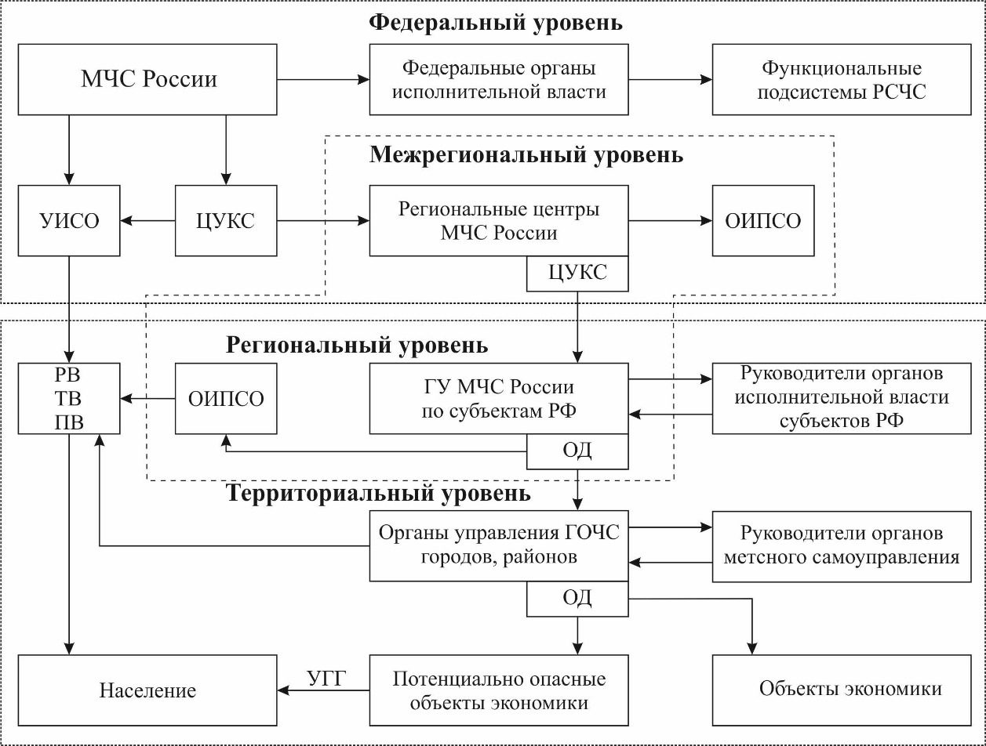
Рисунок 5.6.1 – Схема организации информирования населения о прогнозируемых и возникших чрезвычайных ситуациях и пожарах.
Принятые сокращения к рисунку 3.1.: ОД - оперативный дежурный; РВ - радиовещание; ТВ - телевещание; ПВ - проводное вещание; УГГ - уличные громкоговорители; ЦУКС - Центр управления в кризисных ситуациях; УИСО - Управление информации и связи с общественностью; ОИПСО - отделы информации, пропаганды и связи с общественностью.

5.7. Эвакуация при ЧС природного и техногенного характера
Территория сельского поселения не попадает в зоны возможного химического заражения, возможных разрушений, возможного радиоактивного заражения, возможного катастрофического затопления. Населенные пункты сельского поселения не попадают в зоны экстренного оповещения территорий, подверженных риску возникновения быстроразвивающихся опасных природных явлений и техногенных процессов.
Эвакуация и сроки её проведения зависят от масштабов ЧС, численности оставшегося в опасной зоне населения, наличия транспорта и других местных условий.
Следует отметить, что в ходе кризисных ситуаций мирного времени, а особенно в военное время, возможно неорганизованное перемещение большого количества населения в более безопасные районы. Речь идет о миграции населения и так называемых беженцах. В этом случае задачей органов государственной власти становится оперативное решение вопросов по регистрации и жизнеобеспечению беженцев.

5.8. Перечень мероприятий по обеспечению пожарной безопасности
В соответствии с Указом Президента РФ от 1 января 2018 года №2 «Об утверждении основ государственной политики Российской Федерации в области пожарной безопасности на период до 2030 года» механизмами реализации государственной политики в области пожарной безопасности являются:
а) нормативно-правовое и экономическое регулирование в области пожарной безопасности;
б) реализация планов привлечения сил и средств подразделений пожарной охраны, пожарно-спасательных гарнизонов для тушения пожаров и проведения аварийно-спасательных работ, а также расписаний выездов таких подразделений и гарнизонов в указанных целях;
в) привлечение граждан, общественных объединений и иных организаций к профилактике и тушению пожаров;
г) организация и проведение профилактических мероприятий на земельных участках, не используемых по целевому назначению;
д) организация и осуществление научных исследований и разработок в области пожарной безопасности;
е) преодоление кризисных ситуаций, связанных с пожарами, в том числе осуществление следующих мер, направленных на повышение оперативности реагирования:
реализация в рамках единой государственной системы предупреждения и ликвидации чрезвычайных ситуаций принципа стратегической мобильности пожарно-спасательных подразделений федеральной противопожарной службы Государственной противопожарной службы в составе аэромобильных группировок МЧС России, позволяющего повысить возможности таких подразделений при поэтапном осуществлении мероприятий по тушению крупных пожаров и проведению аварийно-спасательных работ;
создание мобильных, многопрофильных, технически оснащенных и подготовленных подразделений пожарной охраны, способных оперативно реагировать на возникающие пожары и иные чрезвычайные ситуации, и повышение их готовности;
использование новейших достижений в области авиационных технологий, в том числе беспилотных авиационных систем, для повышения эффективности мероприятий по тушению пожаров в зданиях и сооружениях повышенной этажности, в лесах и других труднодоступных для наземных подразделений пожарной охраны местах;
обеспечение возможности оперативной доставки резервов средств пожаротушения в зону пожаров;
внедрение и использование мобильных средств пожаротушения;
внедрение автоматизированной системы поддержки принятия решений и оперативного управления подразделениями пожарно-спасательных гарнизонов.
Мероприятия по обеспечению пожарной безопасности включают в себя:
1) реализацию полномочий органов местного самоуправления по решению вопросов организационно-правового, финансового, материально-технического обеспечения пожарной безопасности сельского поселения;
2) обеспечение надлежащего состояния источников противопожарного водоснабжения, содержание в исправном состоянии средств обеспечения пожарной безопасности жилых и общественных зданий, находящихся в муниципальной собственности;
3) разработку и организацию выполнения муниципальных целевых программ по вопросам обеспечения пожарной безопасности;
4) разработку плана привлечения сил и средств для тушения пожаров и проведения аварийно-спасательных работ на территории сельского поселения и контроль за его выполнением;
5) установление особого противопожарного режима на территории сельского поселения, а также дополнительных требований пожарной безопасности на время его действия;
6) обеспечение беспрепятственного проезда пожарной техники к месту пожара;
7) обеспечение связи и оповещения населения о пожаре;
8) организацию обучения населения мерам пожарной безопасности и пропаганду в области пожарной безопасности, содействие распространению пожарно-технических знаний;
9) социальное и экономическое стимулирование участия граждан и организаций в добровольной пожарной охране, в том числе участия в борьбе с пожарами.
В целях защиты жизни, здоровья, имущества граждан и юридических лиц, государственного и муниципального имущества от пожаров принят Федеральный закон от 22.07.2008 г. №123-ФЗ «Технический регламент о требованиях пожарной безопасности», определяющий основные положения технического регулирования в области пожарной безопасности и устанавливающий общие требования пожарной безопасности к объектам защиты (продукции), в том числе к зданиям, сооружениям и строениям, промышленным объектам, пожарно-технической продукции и продукции общего назначения.
Защита людей и имущества от воздействия опасных факторов пожара и (или) ограничение последствий их воздействия обеспечиваются одним или несколькими из следующих способов:
1) применение объемно-планировочных решений и средств, обеспечивающих ограничение распространения пожара за пределы очага;
2) устройство эвакуационных путей, удовлетворяющих требованиям безопасной эвакуации людей при пожаре;
3) устройство систем обнаружения пожара (установок и систем пожарной сигнализации), оповещения и управления эвакуацией людей при пожаре;
4) применение систем коллективной защиты (в том числе противодымной) и средств индивидуальной защиты людей от воздействия опасных факторов пожара;
5) применение основных строительных конструкций с пределами огнестойкости и классами пожарной опасности, соответствующими требуемым степени огнестойкости и классу конструктивной пожарной опасности зданий, сооружений и строений, а также с ограничением пожарной опасности поверхностных слоев (отделок, облицовок и средств огнезащиты) строительных конструкций на путях эвакуации;
6) применение огнезащитных составов (в том числе антипиренов и огнезащитных красок) и строительных материалов (облицовок) для повышения пределов огнестойкости строительных конструкций;
7) устройство аварийного слива пожароопасных жидкостей и аварийного стравливания горючих газов из аппаратуры;
8) устройство на технологическом оборудовании систем противовзрывной защиты;
9) применение первичных средств пожаротушения;
10) применение автоматических установок пожаротушения;
11) организация деятельности подразделений пожарной охраны.
На период действия особого противопожарного режима на соответствующих территориях нормативными правовыми актами Российской Федерации, нормативными правовыми актами Республики Татарстан и муниципальными правовыми актами по пожарной безопасности устанавливаются дополнительные требования пожарной безопасности, в том числе предусматривающие привлечение населения для локализации пожаров вне границ населенных пунктов, запрет на посещение гражданами лесов, принятие дополнительных мер, препятствующих распространению лесных и иных пожаров вне границ населенных пунктов на земли населенных пунктов (увеличение противопожарных разрывов по границам населенных пунктов, создание противопожарных минерализованных полос и подобные меры).
В Старо-Мавринском сельском поселении, южнее с.Старое Маврино, расположена муниципальная пожарная охрана «Маврино» (16:19:200108:610), содержит один автомобиль. Таким образом, населенные пункты находятся в пределах нормативного времени прибытия пожарной машины, которое согласно с.76 Федерального закона № 123от 22 июля 2008 г. «Технический регламент о требованиях пожарной безопасности» составляет 20 мин для сельских поселений.
В настоящее время, пожарные гидранты имеются в с.Старое Маврино - 6 шт, планируется установка пяти пожарных гидрантов в С.Новое Маврино.
К водоемам, являющимся источниками противопожарного водоснабжения, и другим сооружениям, вода из которых может быть использована для тушения пожара, надлежит предусматривать подъезды с площадками для разворота пожарных автомобилей, их установки и забора воды. Размер таких площадок должен быть не менее 12x12 метров, согласно Федерального закона от 10 июля 2012 г. №117-ФЗ и изменений, внесенных в ст.98 п.8.
По данным главы сельского поселения планируется организация площадок для забора воды из водоемов: с.Старое Маврино – ул.Центральная, возле д.22, с.Новое Маврино – ул.Ежовка, возле д.22.

5.9. Общие рекомендации (ВЫВОДЫ)

Соблюдение нормативных требований при проектировании застройки в установленных зонах воздействия по ГО ЧС позволит максимально предотвратить возникновение ЧС, а при возникновении ЧС максимально снизить наносимый ущерб и уменьшить людские потери, продолжительность и затраты на ликвидацию последствий от ЧС.

6. Перечень земельных участков, которые включаются в границы населенных пунктов, входящих в состав поселения, городского округа, или исключаются из их границ
По Земельному Кодексу земельный фонд представлен 7 категориями, как части земельного фонда, выделяемые по основному целевому назначению и имеющие определенный правовой режим:
земли сельскохозяйственного назначения;
земли населенных пунктов;
земли промышленности, энергетики, транспорта, связи, радиовещания, телевидения, информатики, земли для обеспечения космической деятельности, земли обороны, безопасности и земли иного специального назначения;
земли особо охраняемых территорий и объектов;
земли лесного фонда;
земли водного фонда;
земли запаса.
Общая площадь Старо-Мавринского сельского поселения составляет 3838,79 га (согласно картографическому материалу).
Земли населенных пунктов занимают территорию 159,81 га, (согласно данным кадастровых планов территории).

Таблица 6.1
Земельные участки и земли, исключаемые из границ населенных пунктов
№ | Кадастровый номер или обозначение участка | Площадь, кв.м | Категория земель | Цель их планируемого использования | Планируемая категория
с.Старое Маврино
1 | Часть земель в границах кадастрового квартала 16:19:200103 | 344.24 | Земли  населённых пунктов | Сельскохозяйственное использование (1.0) | Земли сельскохозяйственного назначения
2 | Часть ЗУ 16:19:200105:416 | 16 314.87 | Земли сельскохозяйственного назначения | Сельскохозяйственное использование (1.0) | Земли сельскохозяйственного назначения
3 | Часть ЗУ 16:19:200105:57 (16:19:000000:665) | 53 648.87 | Земли сельскохозяйственного назначения | Сельскохозяйственное использование (1.0) | Земли сельскохозяйственного назначения
4 | ЗУ 16:19:200105:429 (16:19:000000:665) | 1.00 | Земли сельскохозяйственного назначения | Сельскохозяйственное использование (1.0) | Земли сельскохозяйственного назначения
5 | ЗУ 16:19:200105:179 (16:19:000000:108) | 21.16 | Земли промышленности, энергетики, транспорта, связи, радиовещания, телевидения, информатики, землями для обеспечения космической деятельности, землями обороны, безопасности и землями иного специального назначения | Коммунальное обслуживание (3.1) | Земли промышленности, энергетики, транспорта, связи, радиовещания, телевидения, информатики, землями для обеспечения космической деятельности, землями обороны, безопасности и землями иного специального назначения
6 | ЗУ 16:19:200105: 181 (16:19:000000:108) | 1.00 | Земли сельскохозяйственного назначения | Сельскохозяйственное использование (1.0) | Земли сельскохозяйственного назначения
7 | ЗУ 16:19:200105:7 | 911.40 | Земли промышленности, энергетики, транспорта, связи, радиовещания, телевидения, информатики, землями для обеспечения космической деятельности, землями обороны, безопасности и землями иного специального назначения | Коммунальное обслуживание (3.1) | Земли промышленности, энергетики, транспорта, связи, радиовещания, телевидения, информатики, землями для обеспечения космической деятельности, землями обороны, безопасности и землями иного специального назначения
8 | ЗУ 16:19:200105:182 (16:19:000000:108) | 1.00 | Земли промышленности, энергетики, транспорта, связи, радиовещания, телевидения, информатики, землями для обеспечения космической деятельности, землями обороны, безопасности и землями иного специального назначения | Коммунальное обслуживание (3.1) | Земли промышленности, энергетики, транспорта, связи, радиовещания, телевидения, информатики, землями для обеспечения космической деятельности, землями обороны, безопасности и землями иного специального назначения
9 | ЗУ 16:19:200105:183 (16:19:000000:108) | 1.00 | Земли промышленности, энергетики, транспорта, связи, радиовещания, телевидения, информатики, землями для обеспечения космической деятельности, землями обороны, безопасности и землями иного специального назначения | Коммунальное обслуживание (3.1) | Земли промышленности, энергетики, транспорта, связи, радиовещания, телевидения, информатики, землями для обеспечения космической деятельности, землями обороны, безопасности и землями иного специального назначения
10 | ЗУ 16:19:200105:180 (16:19:000000:108) | 1.00 | Земли промышленности, энергетики, транспорта, связи, радиовещания, телевидения, информатики, землями для обеспечения космической деятельности, землями обороны, безопасности и землями иного специального назначения | Коммунальное обслуживание (3.1) | Земли промышленности, энергетики, транспорта, связи, радиовещания, телевидения, информатики, землями для обеспечения космической деятельности, землями обороны, безопасности и землями иного специального назначения
11 | Часть земель в границах кадастрового квартала 16:19:200105 | 2690.82 | Земли населённых пунктов | Сельскохозяйственное использование (1.0) | Земли сельскохозяйственного назначения
11 | Часть земель в границах кадастрового квартала 16:19:200105 | 2522.38 | Земли населённых пунктов | Транспорт (7.0) | Земли промышленности, энергетики, транспорта, связи, радиовещания, телевидения, информатики, землями для обеспечения космической деятельности, землями обороны, безопасности и землями иного специального назначения
 | Всего: | 76448.14
Таблица 6.2
Земельные участки и земли, включаемые в границы населенных пунктов
№ | Кадастровый номер участка | Площадь земельного участка по ЕГРН, кв,м | Категория земель | Цель их планируемого использования | Планируемая категория
с.Старое Маврино
1 | ЗУ 16:19:200108:610 | 224.94 | Земли сельскохозяйственного назначения | Обеспечение внутреннего правопорядка (8.3) | Земли населенных пунктов
 | Всего | 224.94

ТЕХНИКО-ЭКОНОМИЧЕСКИЕ ПОКАЗАТЕЛИ
№ п/п | Наименование показателя |  | Единица измерения | Существующее положение | Расчетный срок
I | ТЕРРИТОРИЯ
 | Общая площадь земель в границах муниципального образования |  | га/тыс. км2 | 3838.79 | 3838.79
 | Общая площадь земель в границах населенных пунктов (по каждому населенному пункту) |  | га/тыс. км2 | 159.81 | 152.18
 | в том числе:
 | с.Старое Маврино |  | га/тыс. км2 | 73.74 | 73.74
 | с.Новое Маврино |  | га/тыс. км2 | 86.07 | 78.44
 | Баланс функциональных зон:
 | Зона застройки индивидуальными жилыми домами |  | га | 85.19 | 89.23
 |  |  | % | 2.22 | 2.32
 | Зона застройки малоэтажными жилыми домами (до 4 этажей, включая мансардный) |  | га | 0.07 | 0.07
 |  |  | % | 0.00 | 0.00
 | Общественно-деловые зоны |  | га | 2.85 | 2.85
 |  |  | % | 0.07 | 0.07
 | Производственные зоны, зоны инженерной и транспортной инфраструктур |  | га | 151.94 | 151.94
 |  |  | % | 3.96 | 3.96
 | Коммунальная зона |  | га | 0.15 | 0.15
 |  |  | % | 0.00 | 0.00
 | Зона инженерной инфраструктуры |  | га | 1.07 | 1.07
 |  |  | % | 0.03 | 0.03
 | Зона транспортной инфраструктуры |  | га | 36.95 | 37.20
 |  |  | % | 0.96 | 0.97
 | Зоны сельскохозяйственного использования |  | га | 17.42 | 17.42
 |  |  | % | 0.45 | 0.45
 | Зона сельскохозяйственных угодий |  | га | 3306.86 | 3314.32
 |  |  | % | 86.14 | 86.34
 | Производственная зона сельскохозяйственных предприятий |  | га | 15.44 | 15.29
 |  |  | % | 0.40 | 0.40
 | Зона озелененных территорий общего пользования (лесопарки, парки, сады, скверы, бульвары, городские леса) |  | га | 0.40 | 0.40
 |  |  | % | 0.01 | 0.01
 | Зона лесов |  | га | 99.68 | 99.68
 |  |  | % | 2.60 | 2.60
 | Зона кладбищ |  | га | 1.58 | 1.58
 |  |  | % | 0.04 | 0.04
 | Зона озелененных территорий специального назначения |  | га | 35.57 | 35.53
 |  |  | % | 0.93 | 0.93
 | Зона акваторий |  | га | 20.47 | 20.47
 |  |  | % | 0.53 | 0.53
 | Иные зоны |  | га | 63.16 | 51.59
 |  |  | % | 1.65 | 1.34
 | Всего |  | га | 3838.79 | 3838.79
II | НАСЕЛЕНИЕ
2.1 | Общая численность постоянного населения , в том числе: |  | чел. | 402 | 405
2.1.1 | с.Старое Маврино |  | чел. | 292 | 278
2.1.2 | с.Новое Маврино |  | чел. | 110 | 127
III | ЖИЛИЩНЫЙ ФОНД
3.1 | Жилищный фонд – всего, в том числе: |  | тыс.кв.м. | 12.00 | 14.01
3.1.1 | с.Старое Маврино |  | тыс.кв.м. | 8.80 | 9.62
3.1.2 | с.Новое Маврино |  | тыс.кв.м. | 3.20 | 4.39
IV | ОБЪЕКТЫ СОЦИАЛЬНОГО И КУЛЬТУРНО-БЫТОВОГО ОБСЛУЖИВАНИЯ НАСЕЛЕНИЯ
4.1 | Объекты учебно-образовательного назначения |  | мест | - | -
4.2 | Объекты внешкольного назначения |  | мест | - | 34
4.3 | Объекты дошкольного назначения |  | мест | - | 15
4.4 | Объекты здравоохранения |  | пос.в смену | 13 | 13
4.5 | Спортивные и физкультурно-оздоровительные объекты |  | кв.м.пола | 1190 | 1190
4.6 | Объекты культурно-досугового назначения |  | мест | - | 122
4.7 | Объекты торгового назначения |  | кв.м.торг. пл. | 37.5 | 121.5
4.8 | Объекты общественного питания |  | мест | 36 | 36
4.9 | Объекты бытового обслуживания |  | раб.мест | - | 3
4.10 | Объекты связи |  | объект | - | 1
V | ТРАНСПОРТНАЯ ИНФРАСТРУКТУРА
5.1 | протяженность автомобильных дорог |  | км | 25.24 | 25.50
5.2 | трубопроводный транспорт |  | км | 38.34 | 38.34
VI |  | ИНЖЕНЕРНАЯ ИНФРАСТРУКТУРА И БЛАГОУСТРОЙСТВО ТЕРРИТОРИИ
6.1 |  | Водоснабжение
 |  | водопотребление | куб. м./в сутки | 209,5 | 204,4
6.2 |  | Канализация
 |  | водоотведение | куб. м./в сутки | 77,4 | 72,1
 |  | мощность очистных | куб. м./в сутки | - | -
6.3 |  | Санитарная очистка
 |  | объем ТКО | куб. м./год | - | 1150,1
 |  | контейнеры для ТКО | шт. | - | 7
6.4 |  | Теплоснабжение
 |  | общее количество котельных (БМК) | шт. | - | -
6.5 |  | Газоснабжение
 |  | годовой расход газа | тыс. м3/год | 88,4 | 89,2
6.6 |  | Электроснабжение
 |  | годовое электропотребление | тыс. кВт.ч/год | 872,3 | 878,9
 |  | расчетная мощность | кВт | 164,8 | 166,1
 |  | трансформаторная мощность | кВа | 193,9 | 195,4
6.7 |  | Связь
 |  | обеспеченность населения телефонной сетью общего пользования | номеров | - | -
VII |  | ПЕРЕЧЕНЬ МЕРОПРИЯТИЙ ПО ГРАЖДАНСКОЙ ОБОРОНЕ, МЕРОПРИЯТИЙ ПО ПРЕДУПРЕЖДЕНИЮ ЧРЕЗВЫЧАЙНЫХ СИТУАЦИЙ ПРИРОДНОГО И ТЕХНОГЕННОГО ХАРАКТЕРА
7.1 |  | Система оповещения | шт. | - | 2
7.2 |  | Пожарное депо, добровольная пожарная охрана | единица | 1 | 1
7.3 |  | Пожарный пирс | единица | - | 2

Список использованной литературы и нормативной документации

- «Градостроительный кодекс Российской Федерации» от 29.12.2004 N 190-ФЗ;
- «Земельный кодекс Российской Федерации» от 25.10.2001 N 136-ФЗ;
- «Водный кодекс Российской Федерации» от 03.06.2006 N 74-ФЗ;
- «Лесной кодекс Российской Федерации» от 04.12.2006 N 200-ФЗ;
- Гражданский кодекс от 30.11.1994 № 51-ФЗ (с изменениями и дополнениями);
- Федеральный закон от 06.10.2003 N 131-ФЗ «Об общих принципах организации местного самоуправления в Российской Федерации» (с изм. и доп., вступ. в силу с 06.03.2018);
- Федеральный закон от 25.06.2002 N 73-ФЗ «Об объектах культурного наследия (памятниках истории и культуры) народов Российской Федерации»;
- Федеральный закон от 21.12.2004 № 172-ФЗ «О переводе земель или земельных участков из одной категории в другую»;
- Федеральный закон от 21.12.2001 № 178-ФЗ «О приватизации государственного и муниципального имущества»;
- Распоряжение Правительства Российской Федерации от 3.07.1996 № 1063-р «О социальных нормативах и нормах»;
- Инструкция по дешифрированию аэрофотоснимков и фотопланов в масштабах 1:10000 и 1:25000 для целей землеустройства, государственного учета земель и земельного кадастра, 1978;
- Постановление Кабинета Министров РТ от 26 января 2009 г. № 42 «Об установлении уровня социальных гарантий обеспеченности общественной инфраструктурой, социальными услугами до 2019 года».
- Распоряжение Правительства Российской Федерации от 23.11.2009 № 1767-р «О внесении изменений в методику определения нормативной потребности субъектов Российской Федерации в объектах социальной инфраструктуры»;
- Приказ Минэкономразвития России от 09.01.2018 N 10 «Об утверждении Требований к описанию и отображению в документах территориального планирования объектов федерального значения, объектов регионального значения, объектов местного значения и о признании утратившим силу приказа Минэкономразвития России от 7 декабря 2016 г. N 793» (Зарегистрировано в Минюсте России 31.01.2018 N 49832);
- Распоряжение Правительства Российской Федерации от 3.07.1996 № 1063-р «О социальных нормативах и нормах» (с изменениями и дополнениями от 14.07.2001, от 13.07.2007);
- Постановление Кабинета Министров РТ от 26 января 2009 г. № 42 «Об установлении уровня социальных гарантий обеспеченности общественной инфраструктурой, социальными услугами до 2019 года».
- Распоряжение Правительства Российской Федерации от 23.11.2009 № 1767-р «О внесении изменений в методику определения нормативной потребности субъектов Российской Федерации в объектах социальной инфраструктуры»;
- Закон Республики Татарстан от 28.07.2004 № 45-ЗРТ «О местном самоуправлении в Республике Татарстан».
- Закон РТ от 31.01.2005 N 23-ЗРТ (ред. от 21.11.2014) "Об установлении границ территорий и статусе муниципального образования "Заинский муниципальный район" и муниципальных образований в его составе" (принят ГС РТ 26.01.2005);
- Постановление Кабинета Министров Республики Татарстан № 149 от 13.03.2018 г. «Об утверждении Территориальной схемы в области обращения с отходами, в том числе с твердыми коммунальными отходами, Республики Татарстан»;
- Постановление Кабинета Министров Республики Татарстан «Об утверждении нормативов накопления твердых коммунальных отходов» от 12.12.2016 г. № 922;
- Постановление Кабинета Министров Республики Татарстан от 21 декабря 2018 г. № 1202 «Об утверждении Порядка накопления твердых коммунальных отходов (в том числе их раздельного накопления) на территории Республики Татарстан».
- Распоряжение Кабинета Министров Республики Татарстан от 16.02.2019 №301-р «О внесении изменений в распоряжение Кабинета Министров Республики Татарстан от 29.08.2013 № 1625-р «Об утверждении Перечня населенных пунктов Республики Татарстан, попадающих в зоны возможного затопления (подтопления) в паводковый период»;
- Распоряжение Кабинета Министров Республики Татарстан от 02.03.2020 № 453-р (план мероприятий по организации работы по охране лесов и населенных пунктов на территории Республики Татарстан от пожаров в 2020 году);
- Указ Президента Российской Федерации №2 от 01.01.2018 г. «Об утверждении основ государственной политики Российской Федерации в области пожарной безопасности на период до 2030 года»;
- Указ Президента Российской Федерации №12 от 11.01.2018 г. «Об утверждении основ государственной политики Российской Федерации в области защиты населения и территорий от чрезвычайных ситуаций на период до 2030 года»;
- Закон Республики Татарстан № 90-ЗРТ от 18 ноября 2011 г. «О внесении изменений в Земельный кодекс Республики Татарстан».
- Долгосрочная концепция развития общественной инфраструктуры Республики Татарстан с перечнем строек и объектов Республики Татарстан, утвержденная постановлением Кабинета Министров Республики Татарстан от 3 июня 2009 г. № 358;
- Свод правил СП 42.13330.2016 «Градостроительство. Планировка и застройка городских и сельских поселений» Актуализированная редакция СНиП 2.07.01-89*;
- Республиканские нормативы градостроительного проектирования Республики Татарстан (Утв. Постановлением Кабинета Министров № 1071 от 27.12.2013);
- СНиП 11-04-2003 «Инструкция о порядке разработки, согласования, экспертизы и утверждения градостроительной документации».
- СНиП 42-01-2002 «Газораспределительные системы»;
- СП 42-101-2003 «Общие положения по проектированию и строительству газораспределительных систем из металлических и полиэтиленовых труб».
- СНиП 3.05.02-88 «Газоснабжение» (изд. 1995 г. с изм.).
- СНиП 23-01-99 «Строительная климатология».
- СанПиН 2.2.1/2.1.1.1200-03 «Санитарно-защитные зоны и санитарная классификация предприятий, сооружений и иных объектов» (утв. постановлением Главного государственного санитарного врача РФ от 25.09.2007 № 74) (с изменениями от 10.04.2008 6.10.2009, 9.09.2010).
- ГОСТ 153-39.3-051-2003 «Основные положения. Газораспределительные сети и газовое оборудование зданий».
- ГОСТ 22.0.03-97 «Безопасность в чрезвычайных ситуациях. Природные чрезвычайные ситуации. Термины и определения (аутентичен ГОСТ Р 22.0.03-95);
- ПБ 12-529-03 «Правила Безопасности систем газораспределения и газопотребления».
- СНиП 2.04.02-84 «Водоснабжение. Наружные сети и сооружения».
- СНиП 2.04.01-85 «Внутренний водопровод и канализация зданий».
- СНиП 2.04.03-85 «Канализация. Наружные сети и сооружения».
- СП 20.13330.2016 Нагрузки и воздействия. Актуализированная редакция СНиП 2.01.07-85* (с Изменениями N 1, 2);
- СП 104.13330.2016 «Инженерная защита территории от затопления и подтопления. Актуализированная редакция СНиП 2.06.15-85»;
- СП 14.13330.2018 Строительство в сейсмических районах. Актуализированная редакция СНиП II-7-81*;
- СП 116.13330.2012 «Инженерная защита территорий, зданий и сооружений от опасных геологических процессов. Основные положения. Актуализированная редакция СНиП 22-02-2003»;
- Пособие по водоснабжению и канализации городских и сельских поселений (к СНиП 2.07.01-89).
- СНиП 41-02-2003 «Тепловые сети».
- РД 34.20.185-94 «Инструкция по проектированию городских электрических сетей».
- СО 153-34.48.519-2002 «Правила проектирования, строительства и эксплуатации волоконно-оптических линий связи на воздушных линиях электропередачи напряжением 0,4-35 кВ.
- Пособие по проектированию городских и поселковых электрических сетей (к ВСН 97-83).
- Федеральная программа «Социальная поддержка граждан Республики Татарстан» на 2014-2020 годы, утвержденная Постановлением Кабинета Министров РТ от 23.12.2013 № 1023.
- Закон Республики Татарстан от 17 июня 2015 г. № 40-ЗРТ «Об утверждении Стратегии социально-экономического развития Республики Татарстан до 2030 года».
- Схема территориального планирования Заинского муниципального района Республики Татарстан (внесение изменений), утверждена Решением Совета Заинского муниципального района от 19.12.2018 № 364
- Программа «Развитие и размещение производительных сил Республики Татарстан на основе кластерного подхода до 2020 г. и на период до 2030 г.», утвержденная Постановлением Кабинета Министров РТ от 22.10.2008 № 763.
- Перечень мероприятий по развитию системы «Учреждения культуры и искусства» на период 2010-2030 гг., предоставленный Министерством культуры Республики Татарстан, от 12.04.2014.
- Долгосрочная целевая программа «Развитие библиотечного дела в Республике Татарстан на 2009 - 2014 годы и на перспективу до 2020 года», утвержденная постановлением Кабинета Министров Республики Татарстан от 31 августа 2009 г. № 592.
- Распоряжение Кабинета Министров Республики Татарстан от 22.11.2016 № 2703-р по проектированию, строительству и капитальному ремонту инженерных сетей и сооружений в населенных пунктах Республики Татарстан.
- "Правила безопасности сетей газораспределения и газопотребления" (от 15 ноября 2013 года № 542).
- Национальный стандарт Российской Федерации ГОСТ Р 22.2.10-2016 “Порядок обоснования и учета мероприятий по гражданской обороне, мероприятий по предупреждению чрезвычайных ситуаций природного и техногенного характера при разработке документов территориального планирования”.

Приложение №1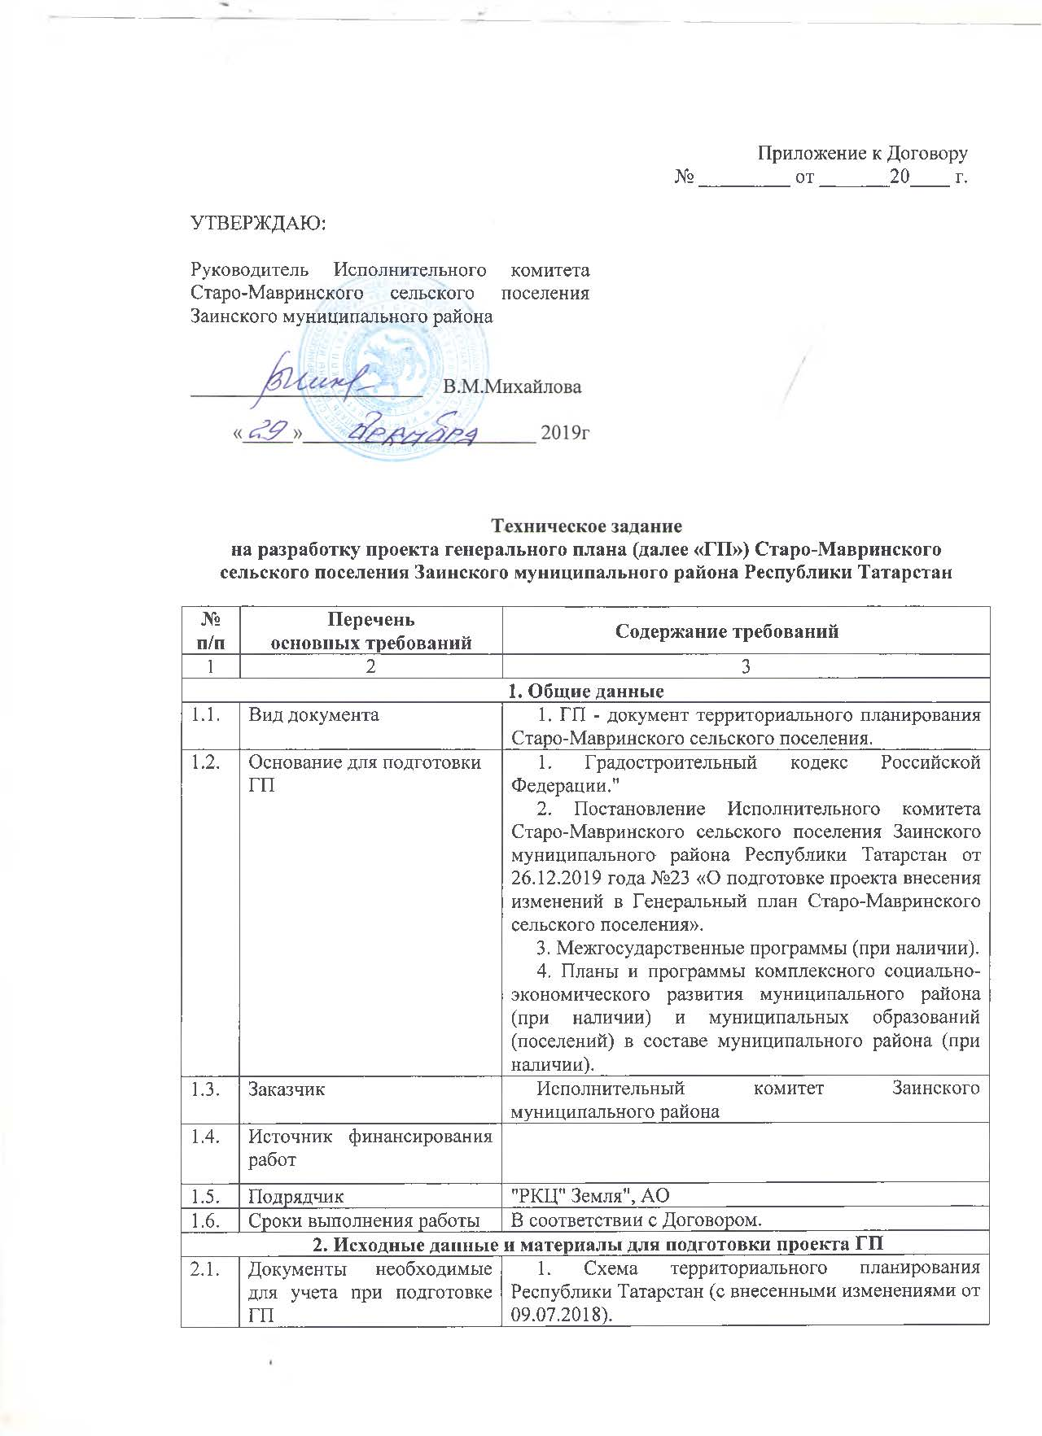
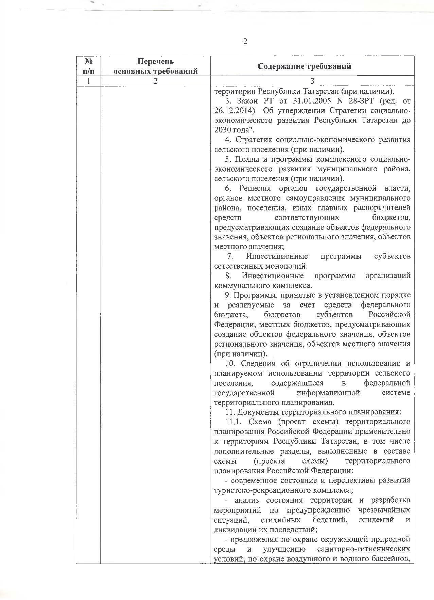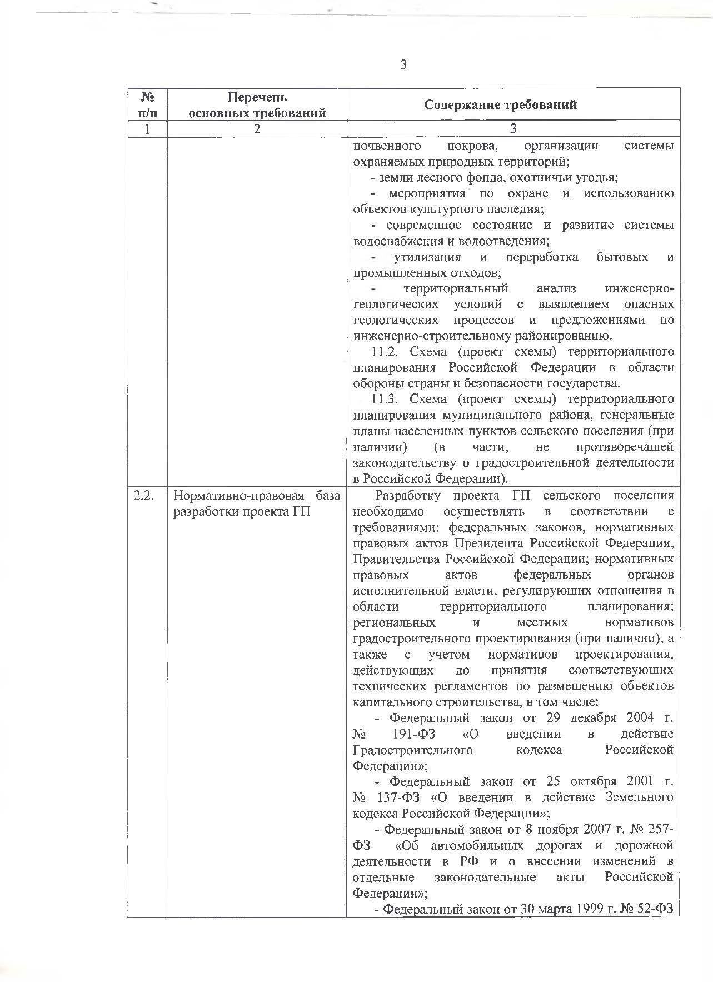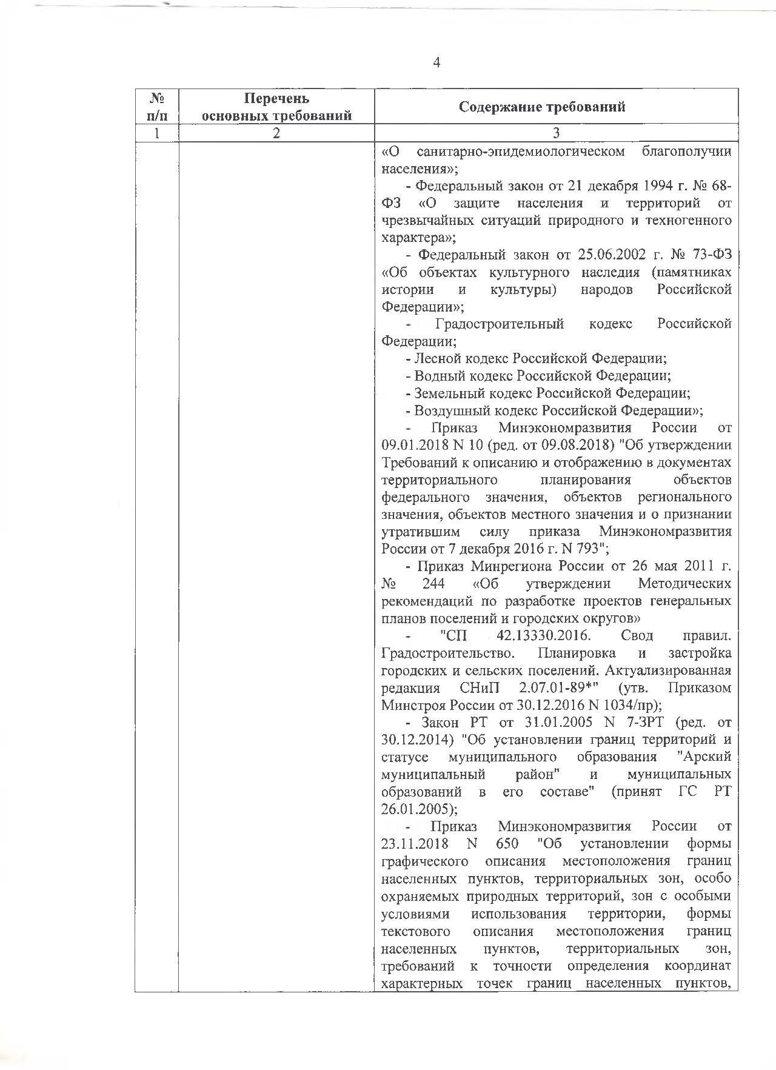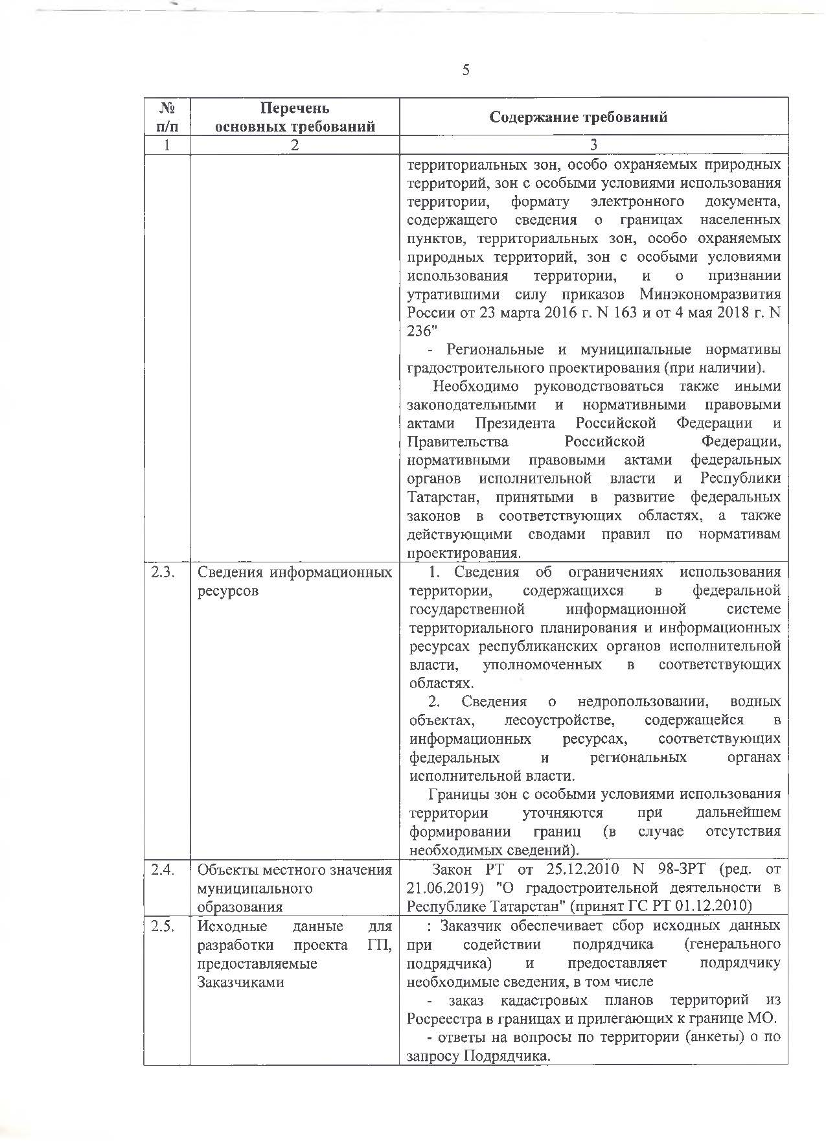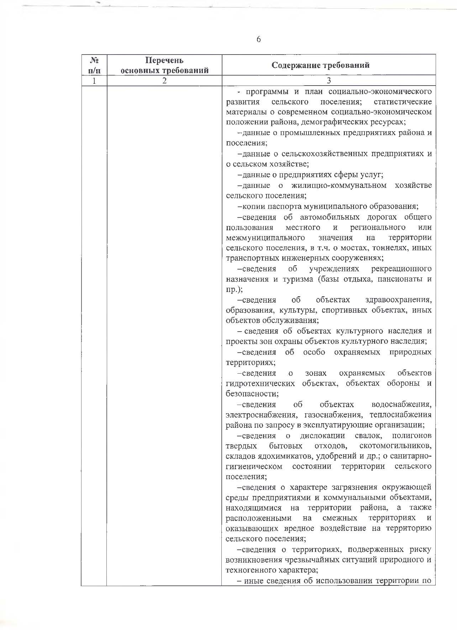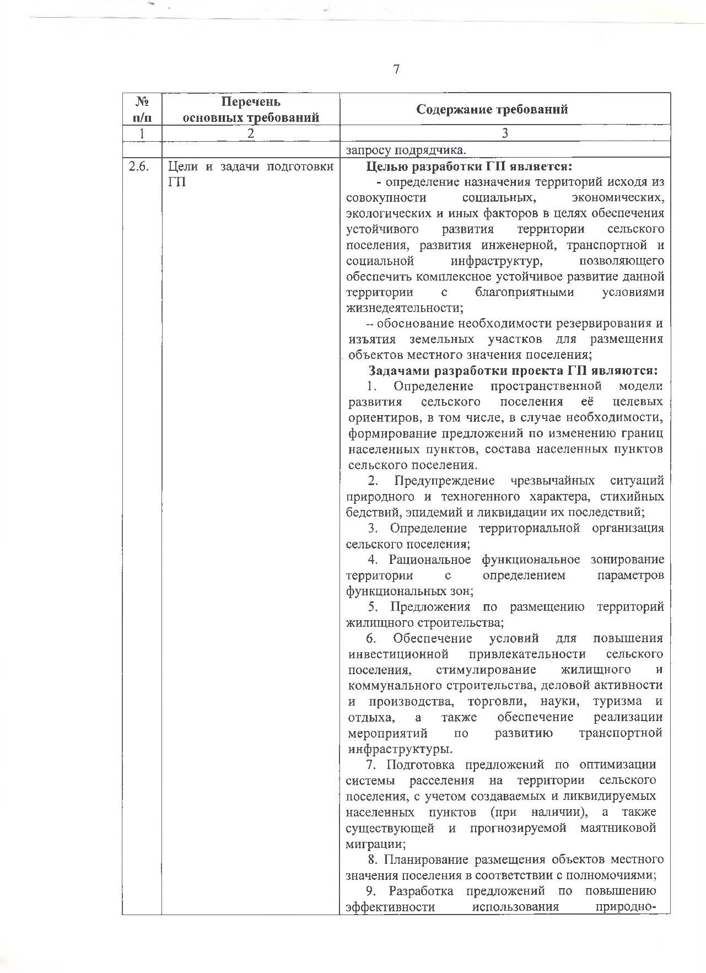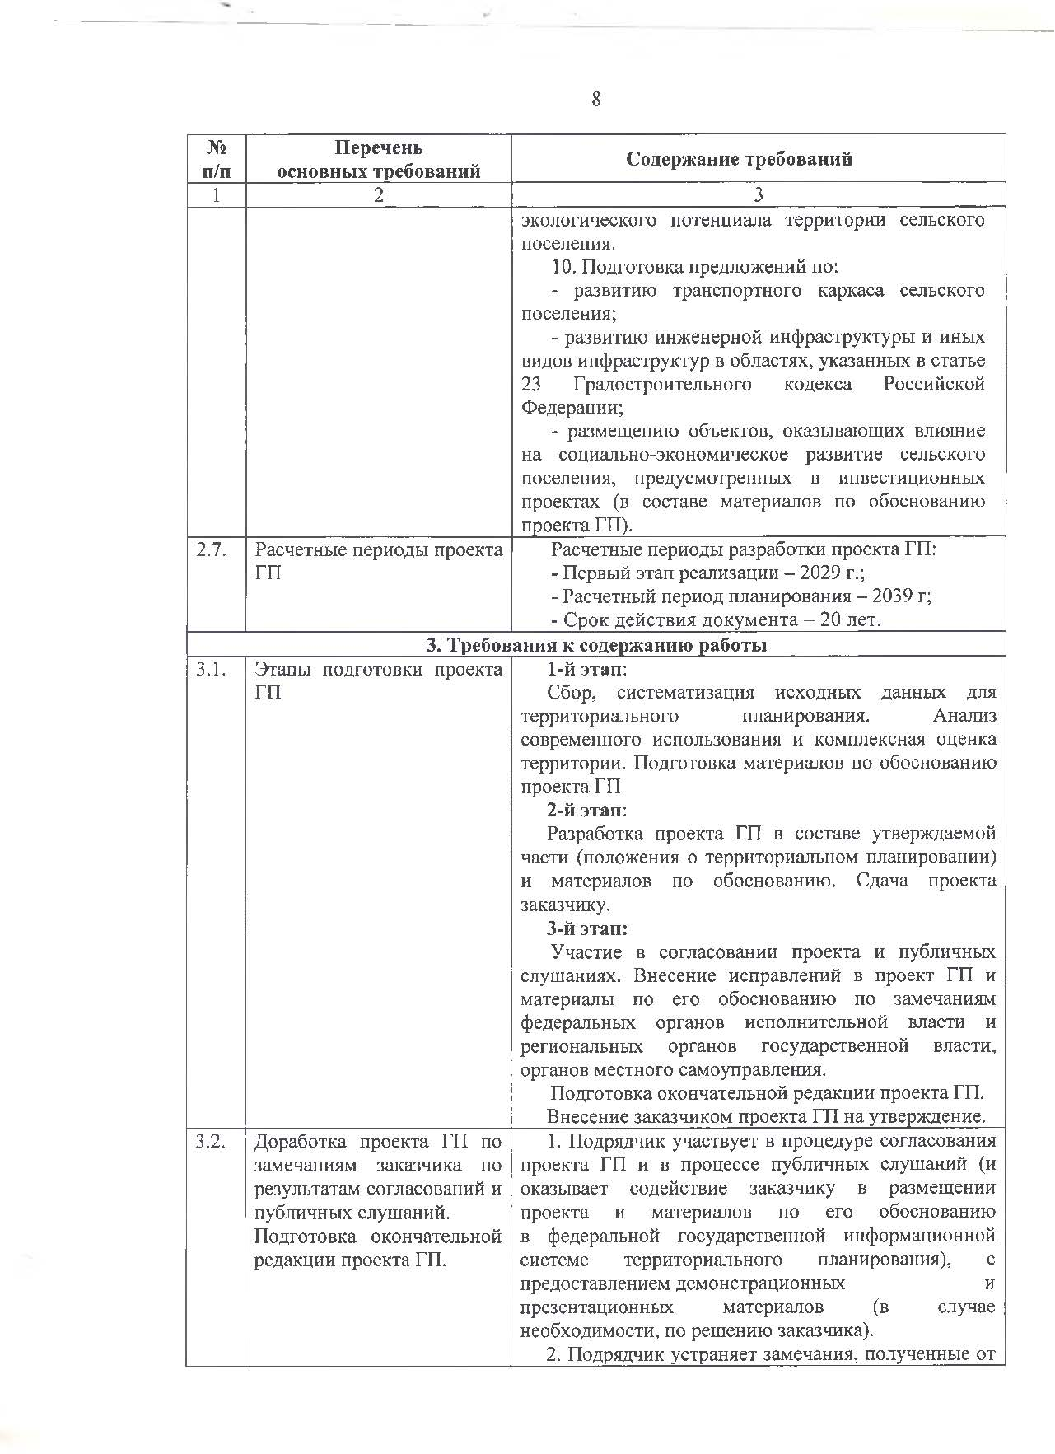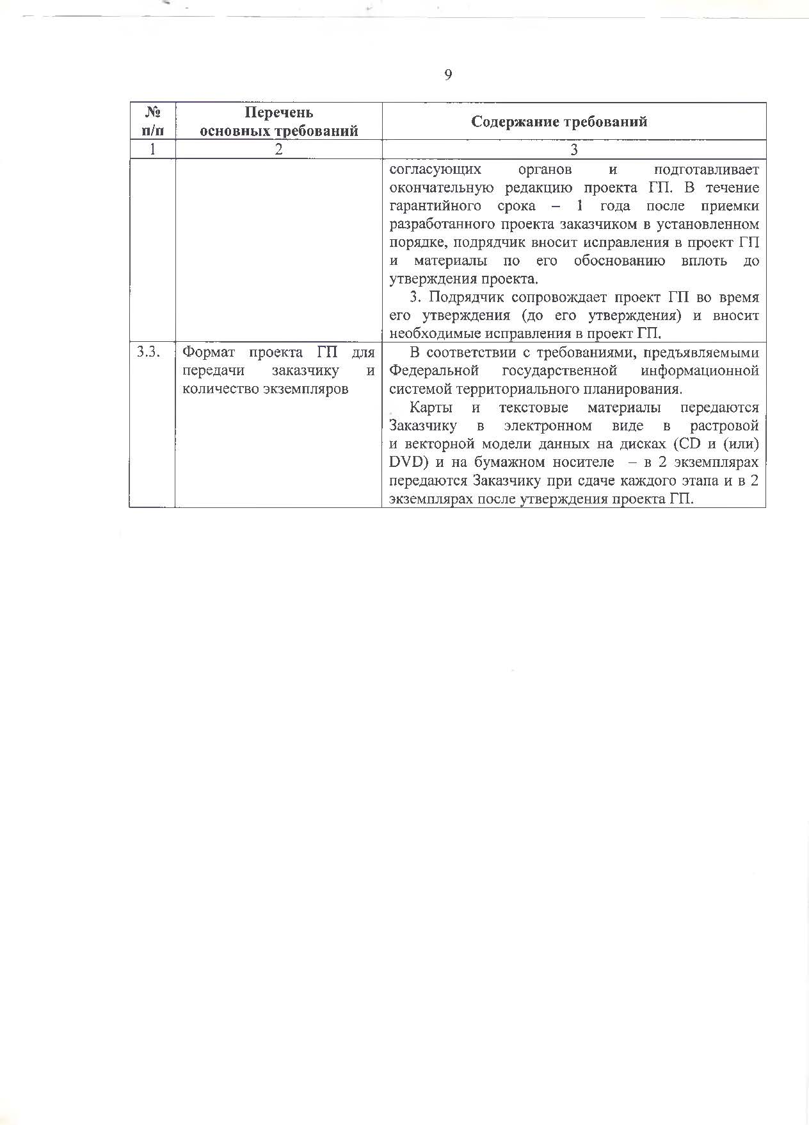

Приложение №2

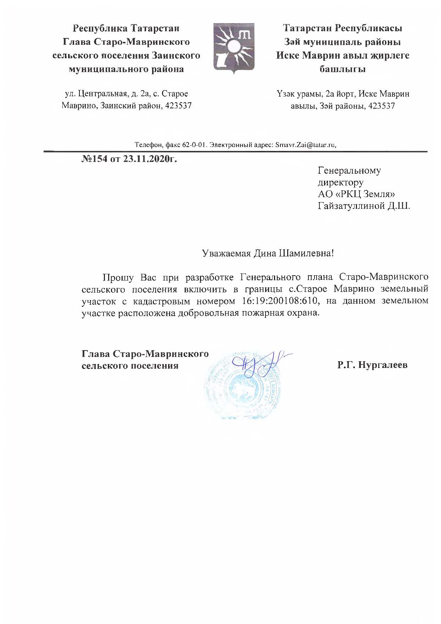

Приложение №3
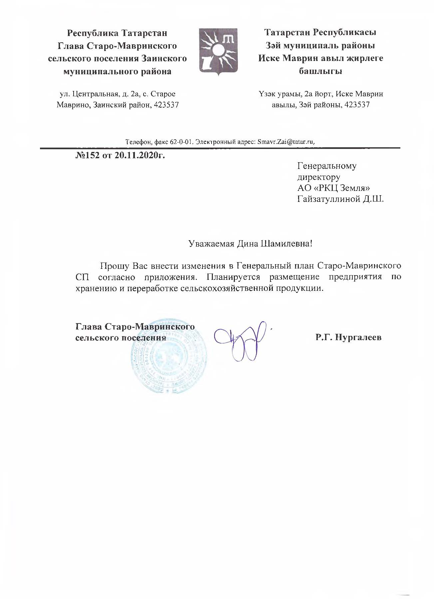

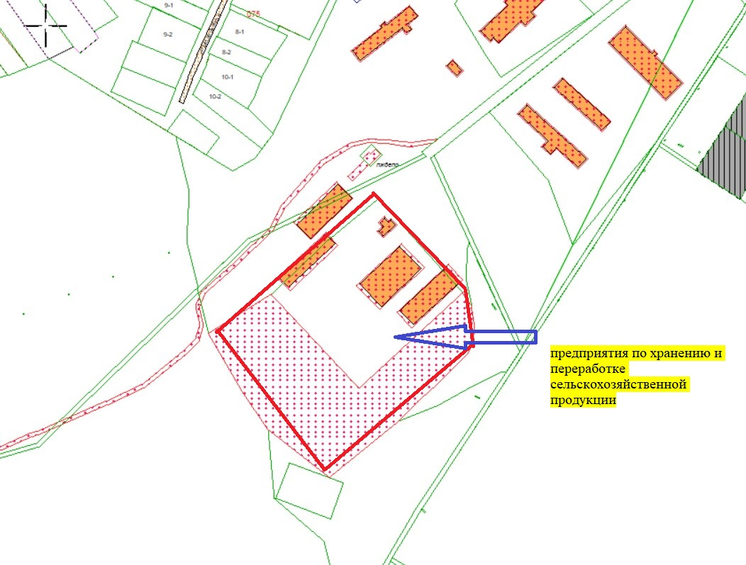

Приложение №4
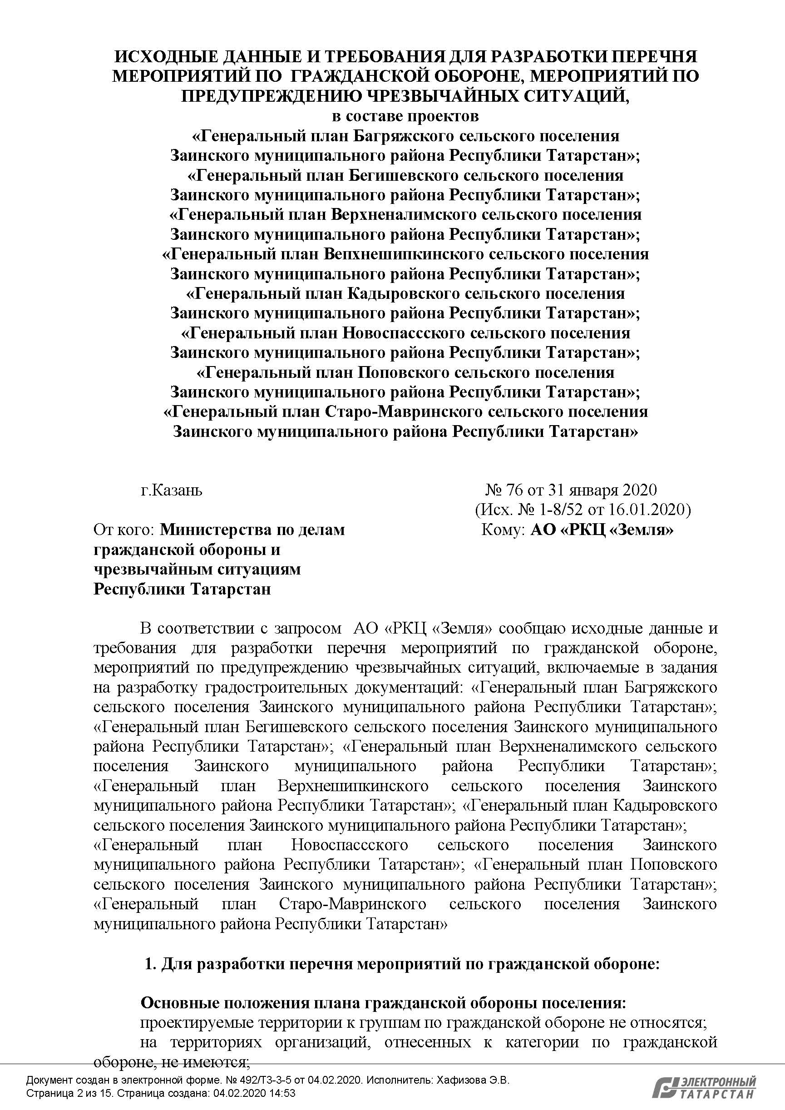
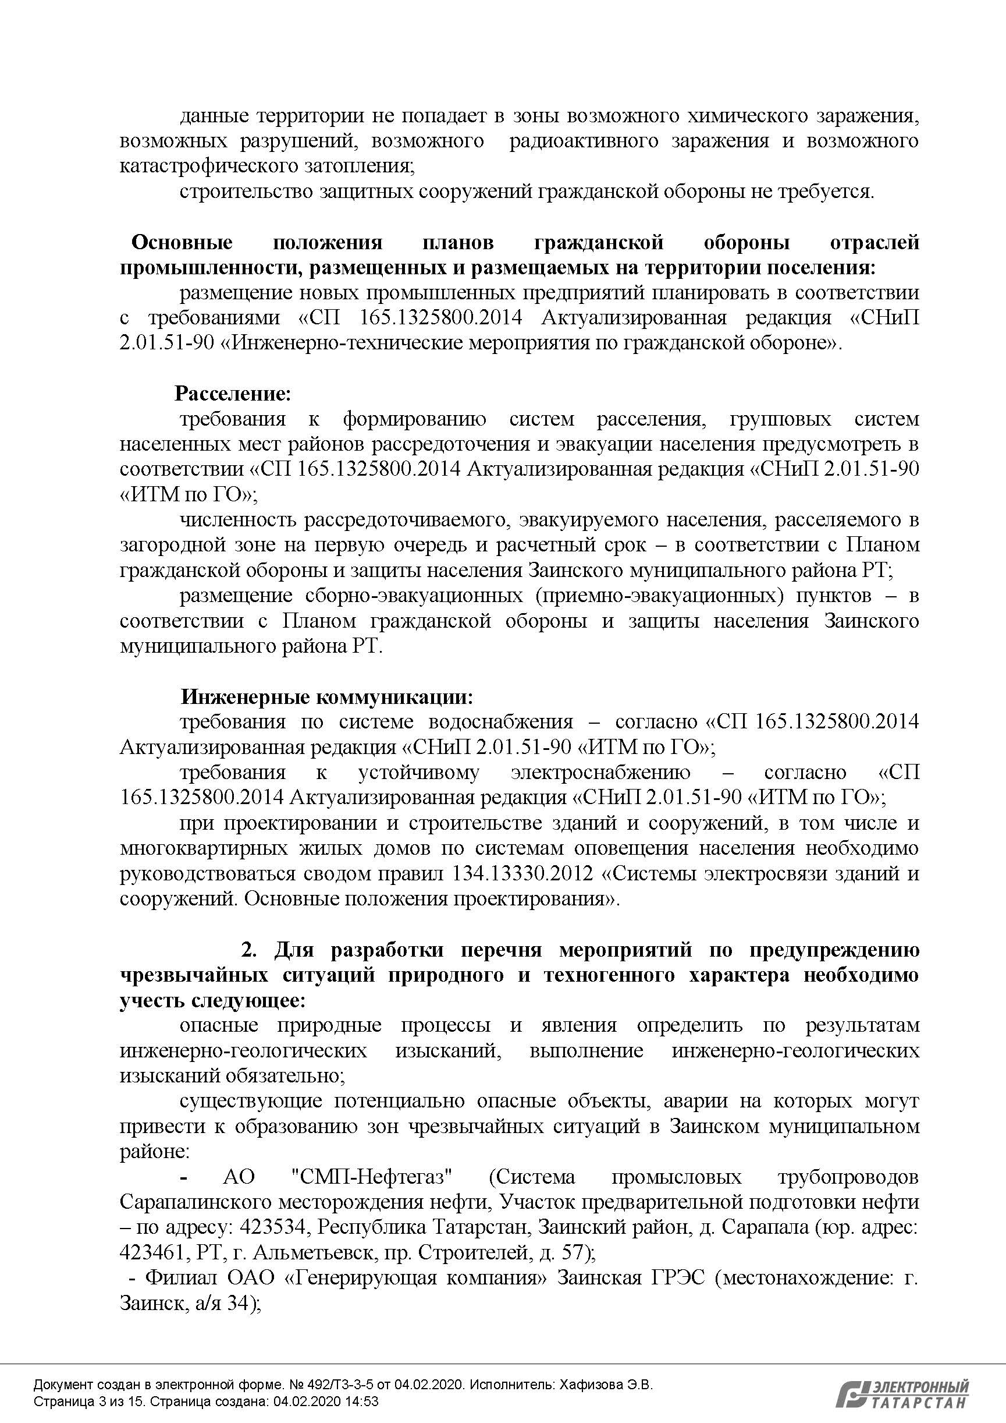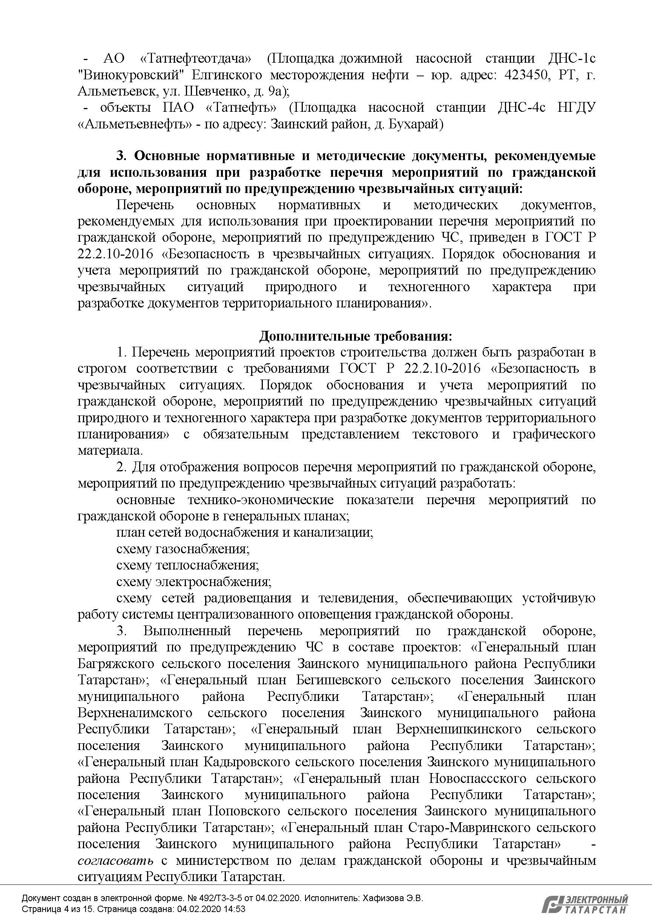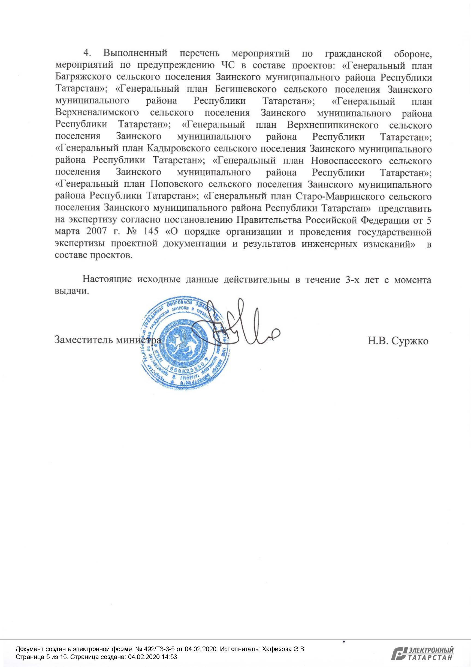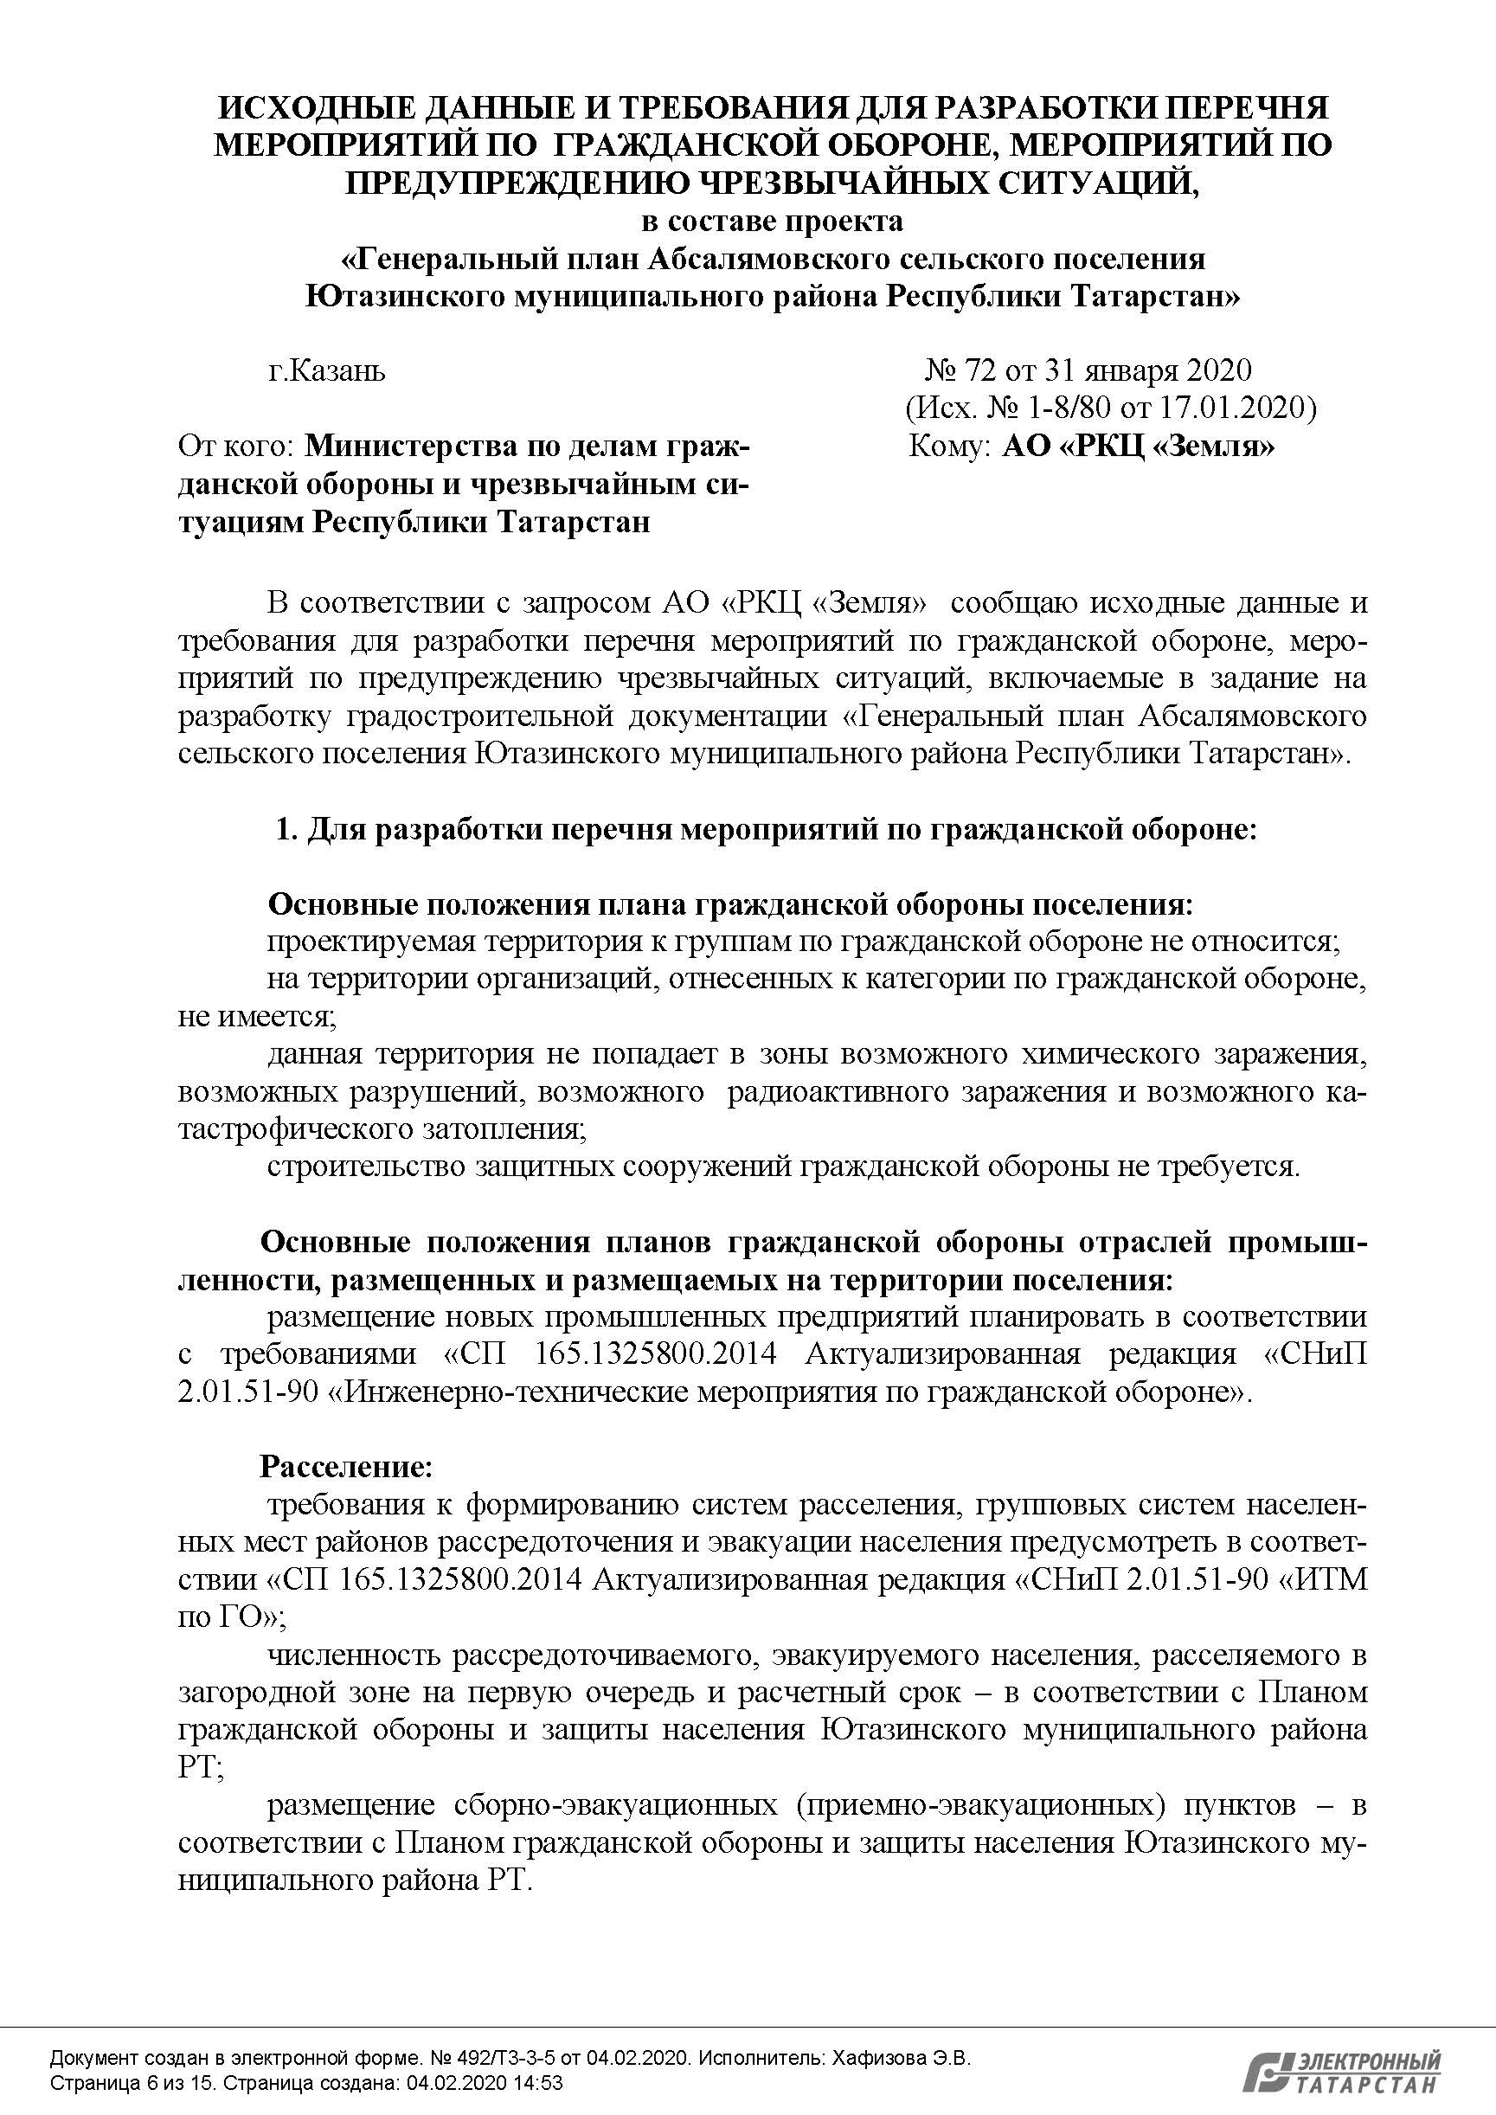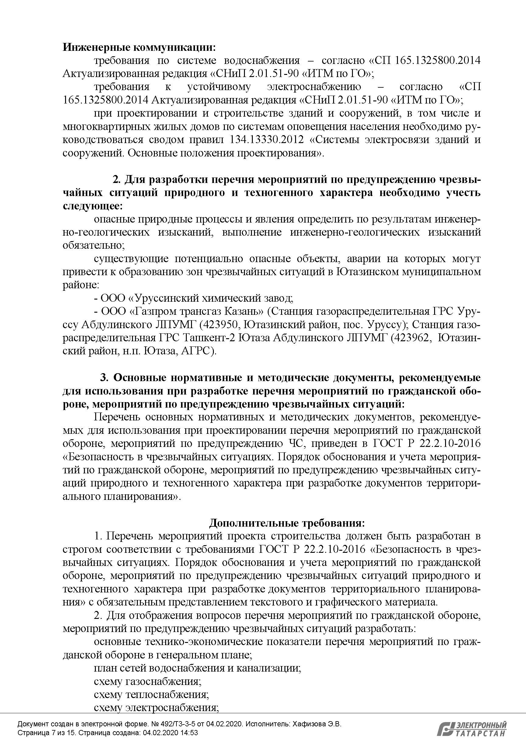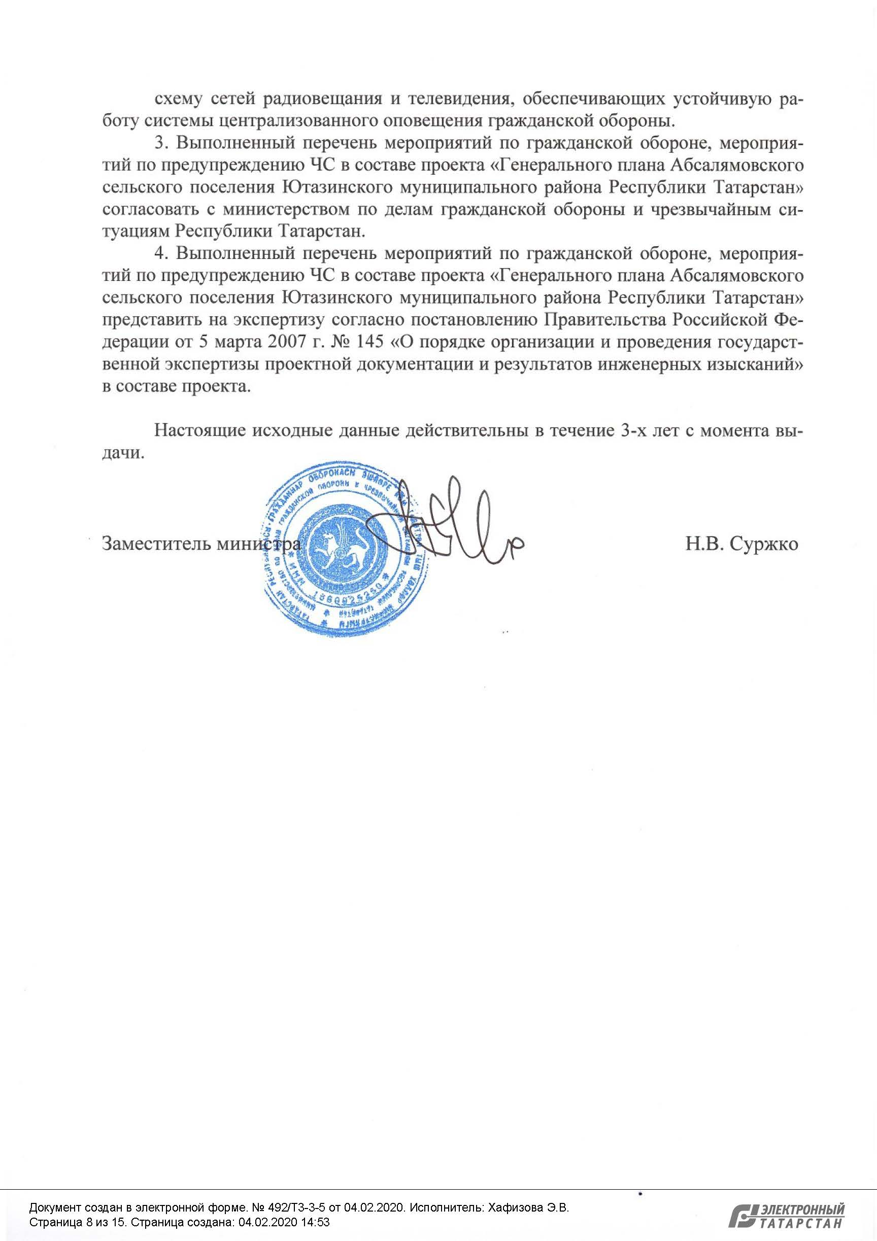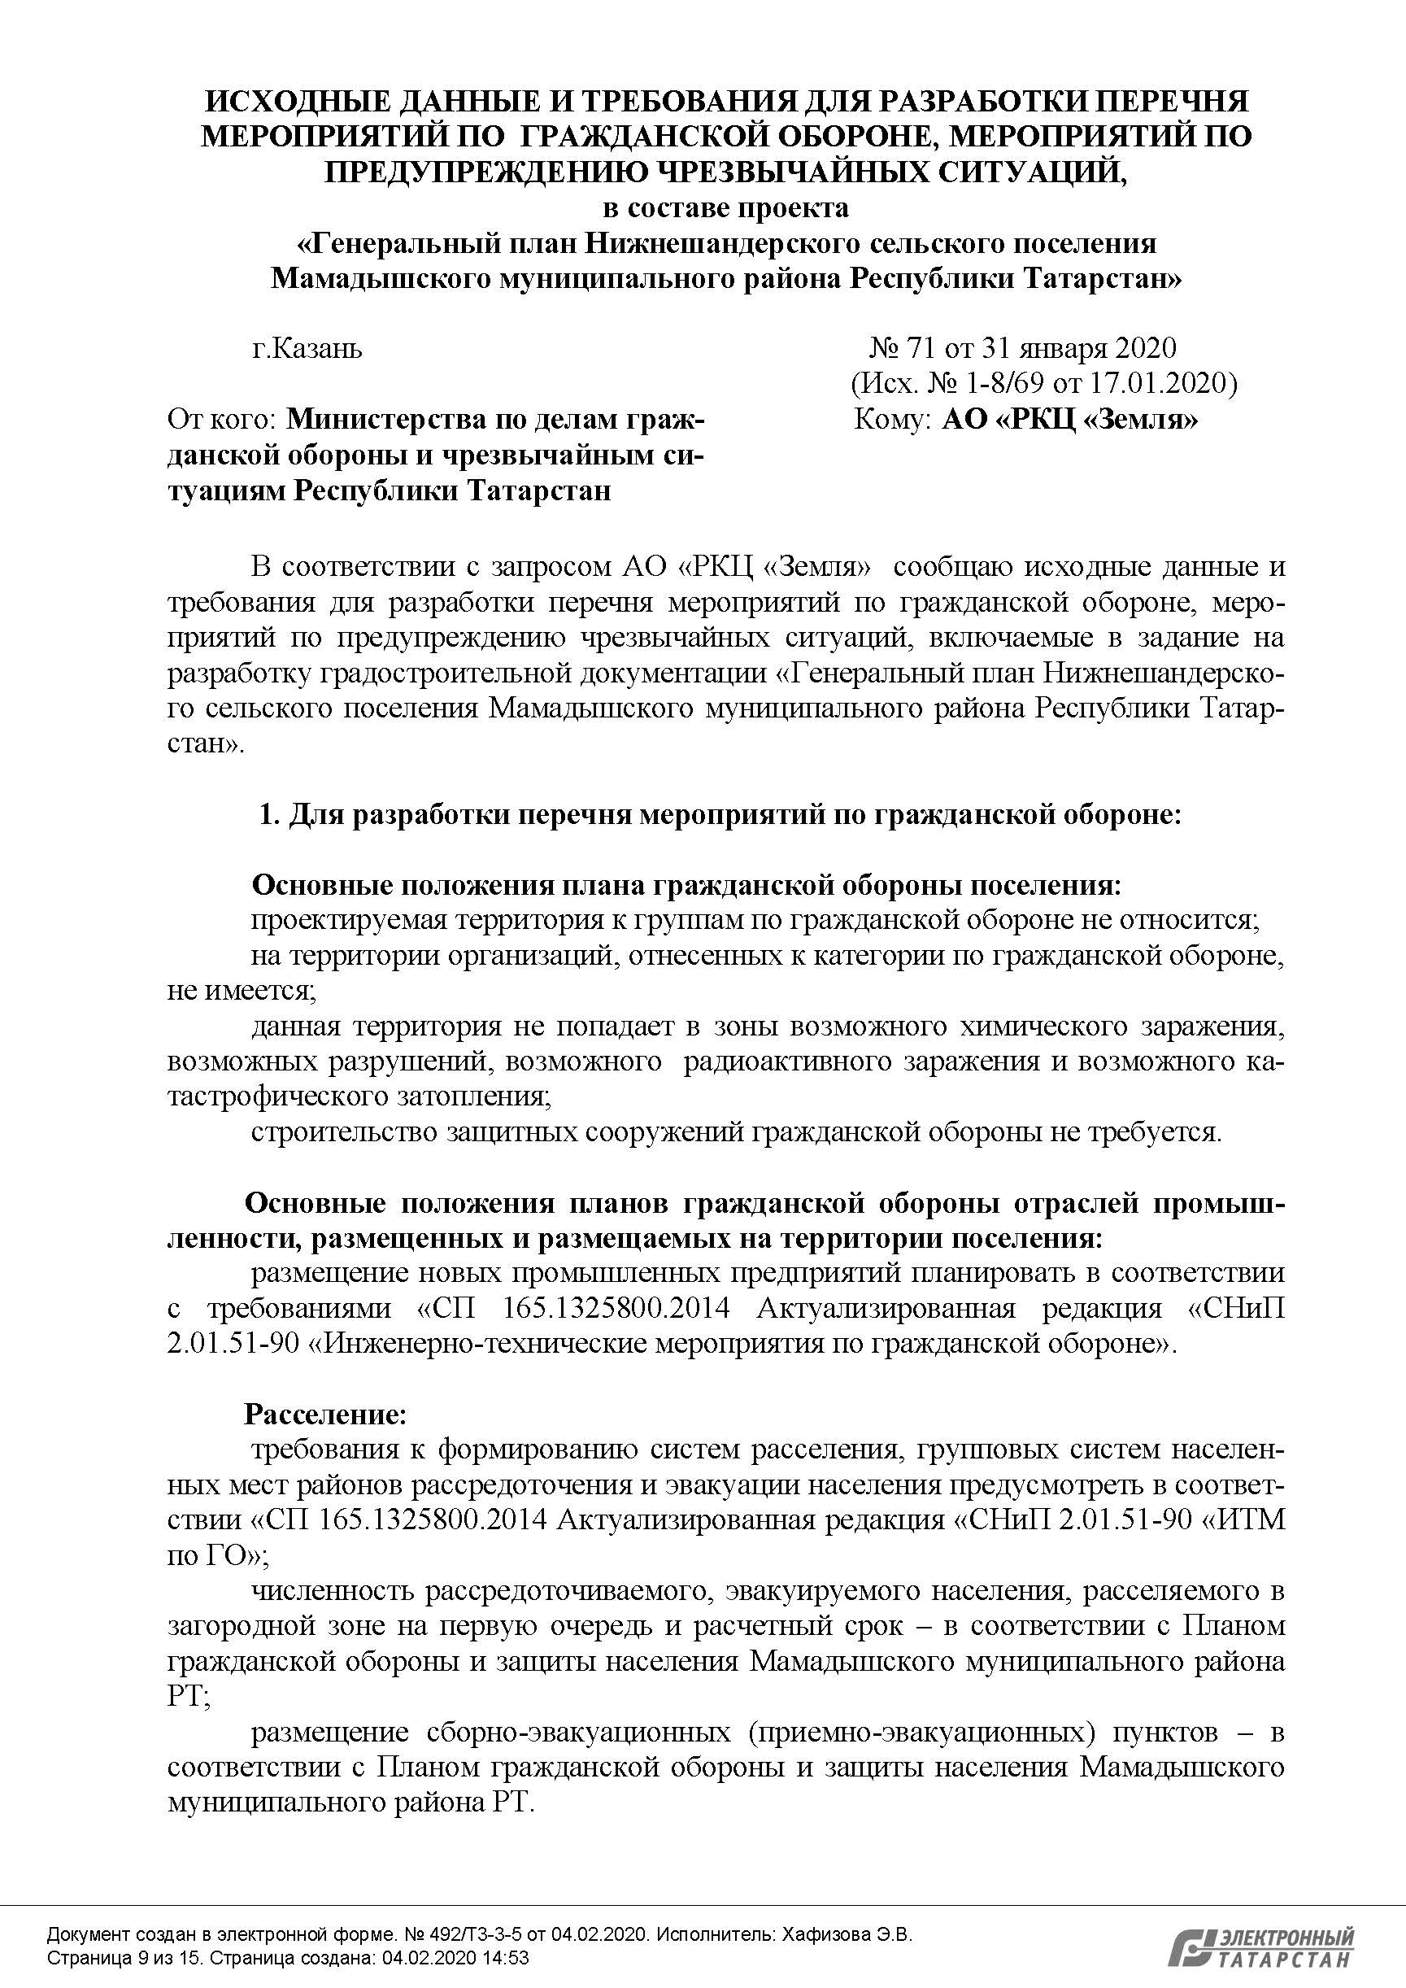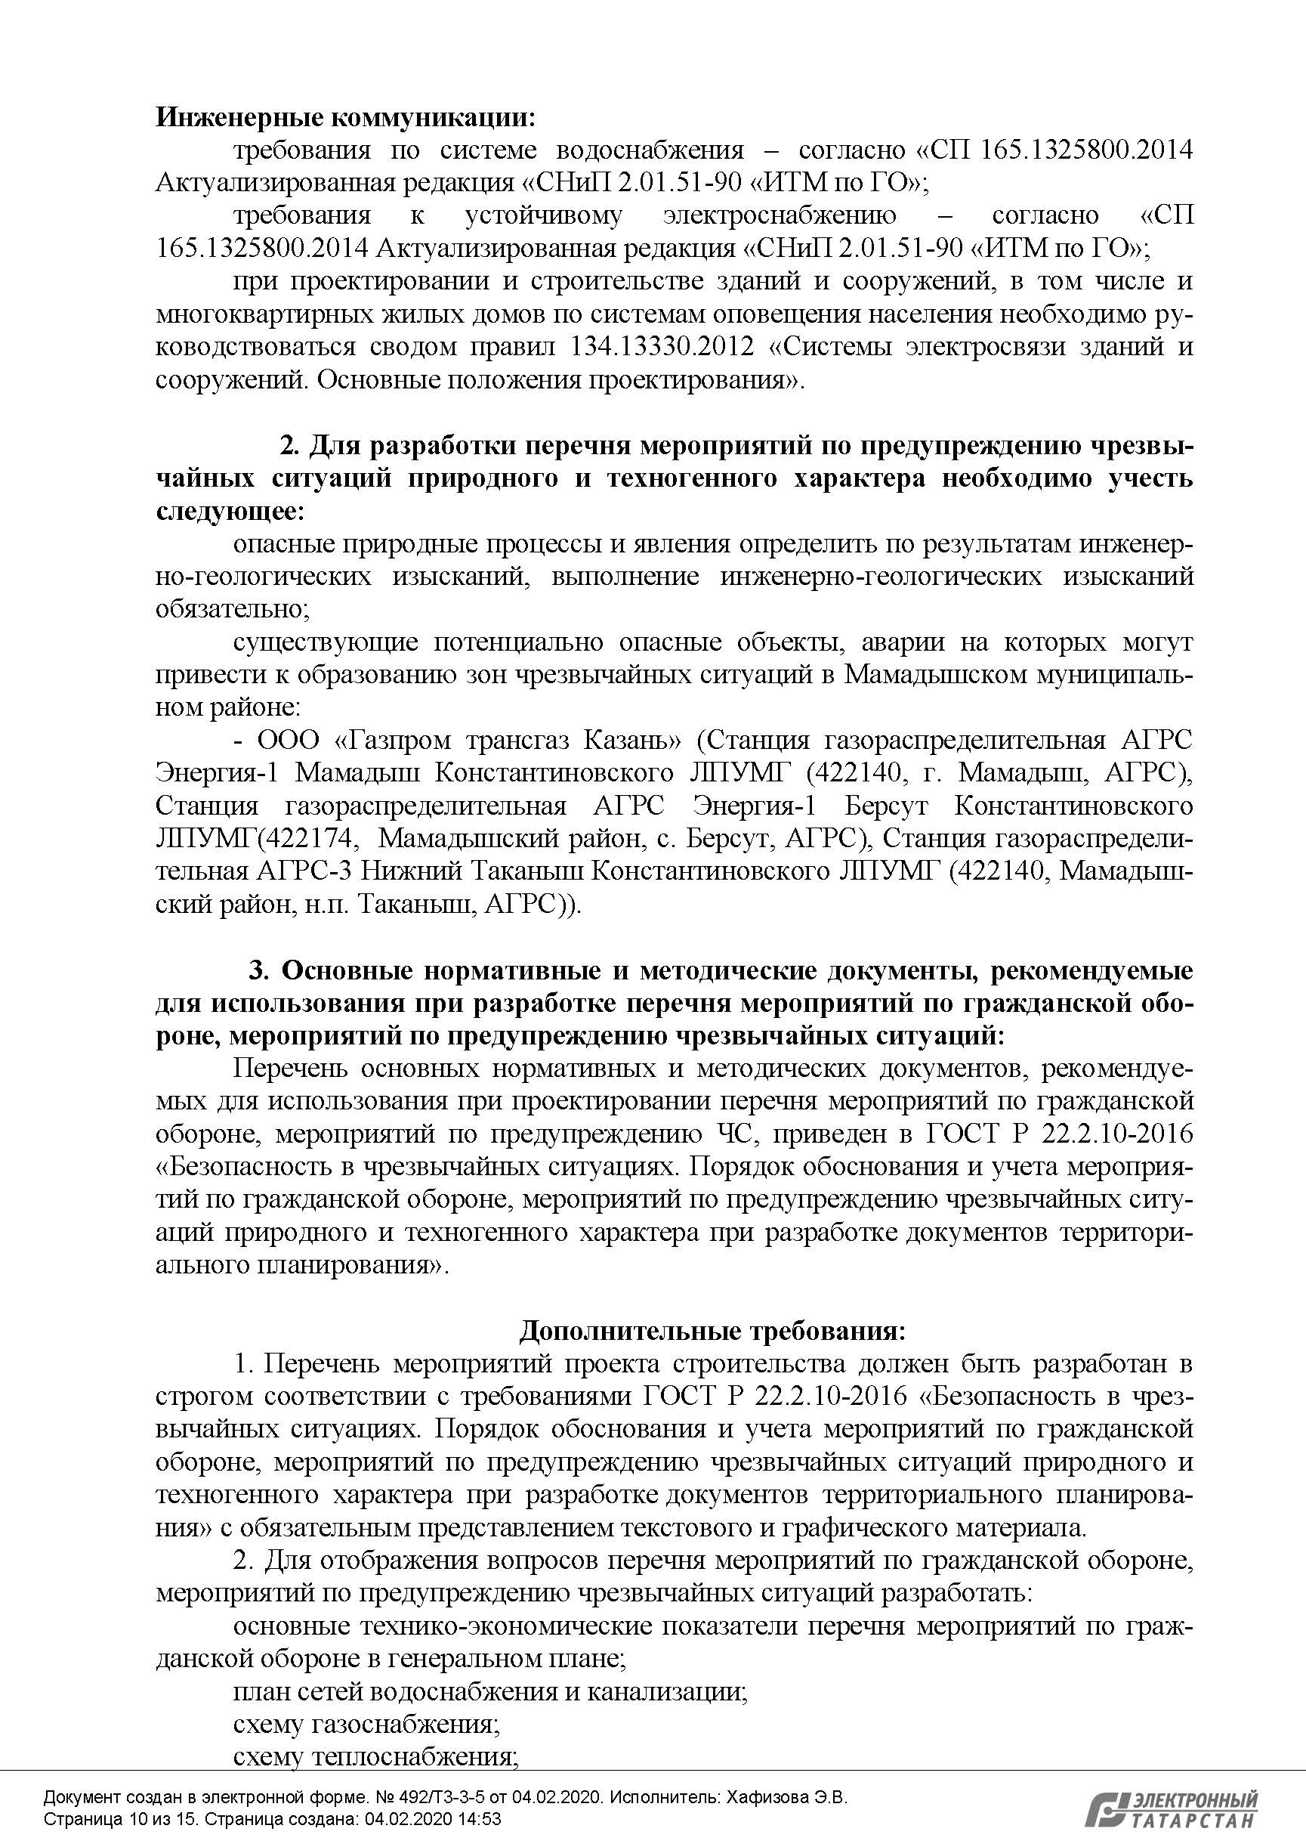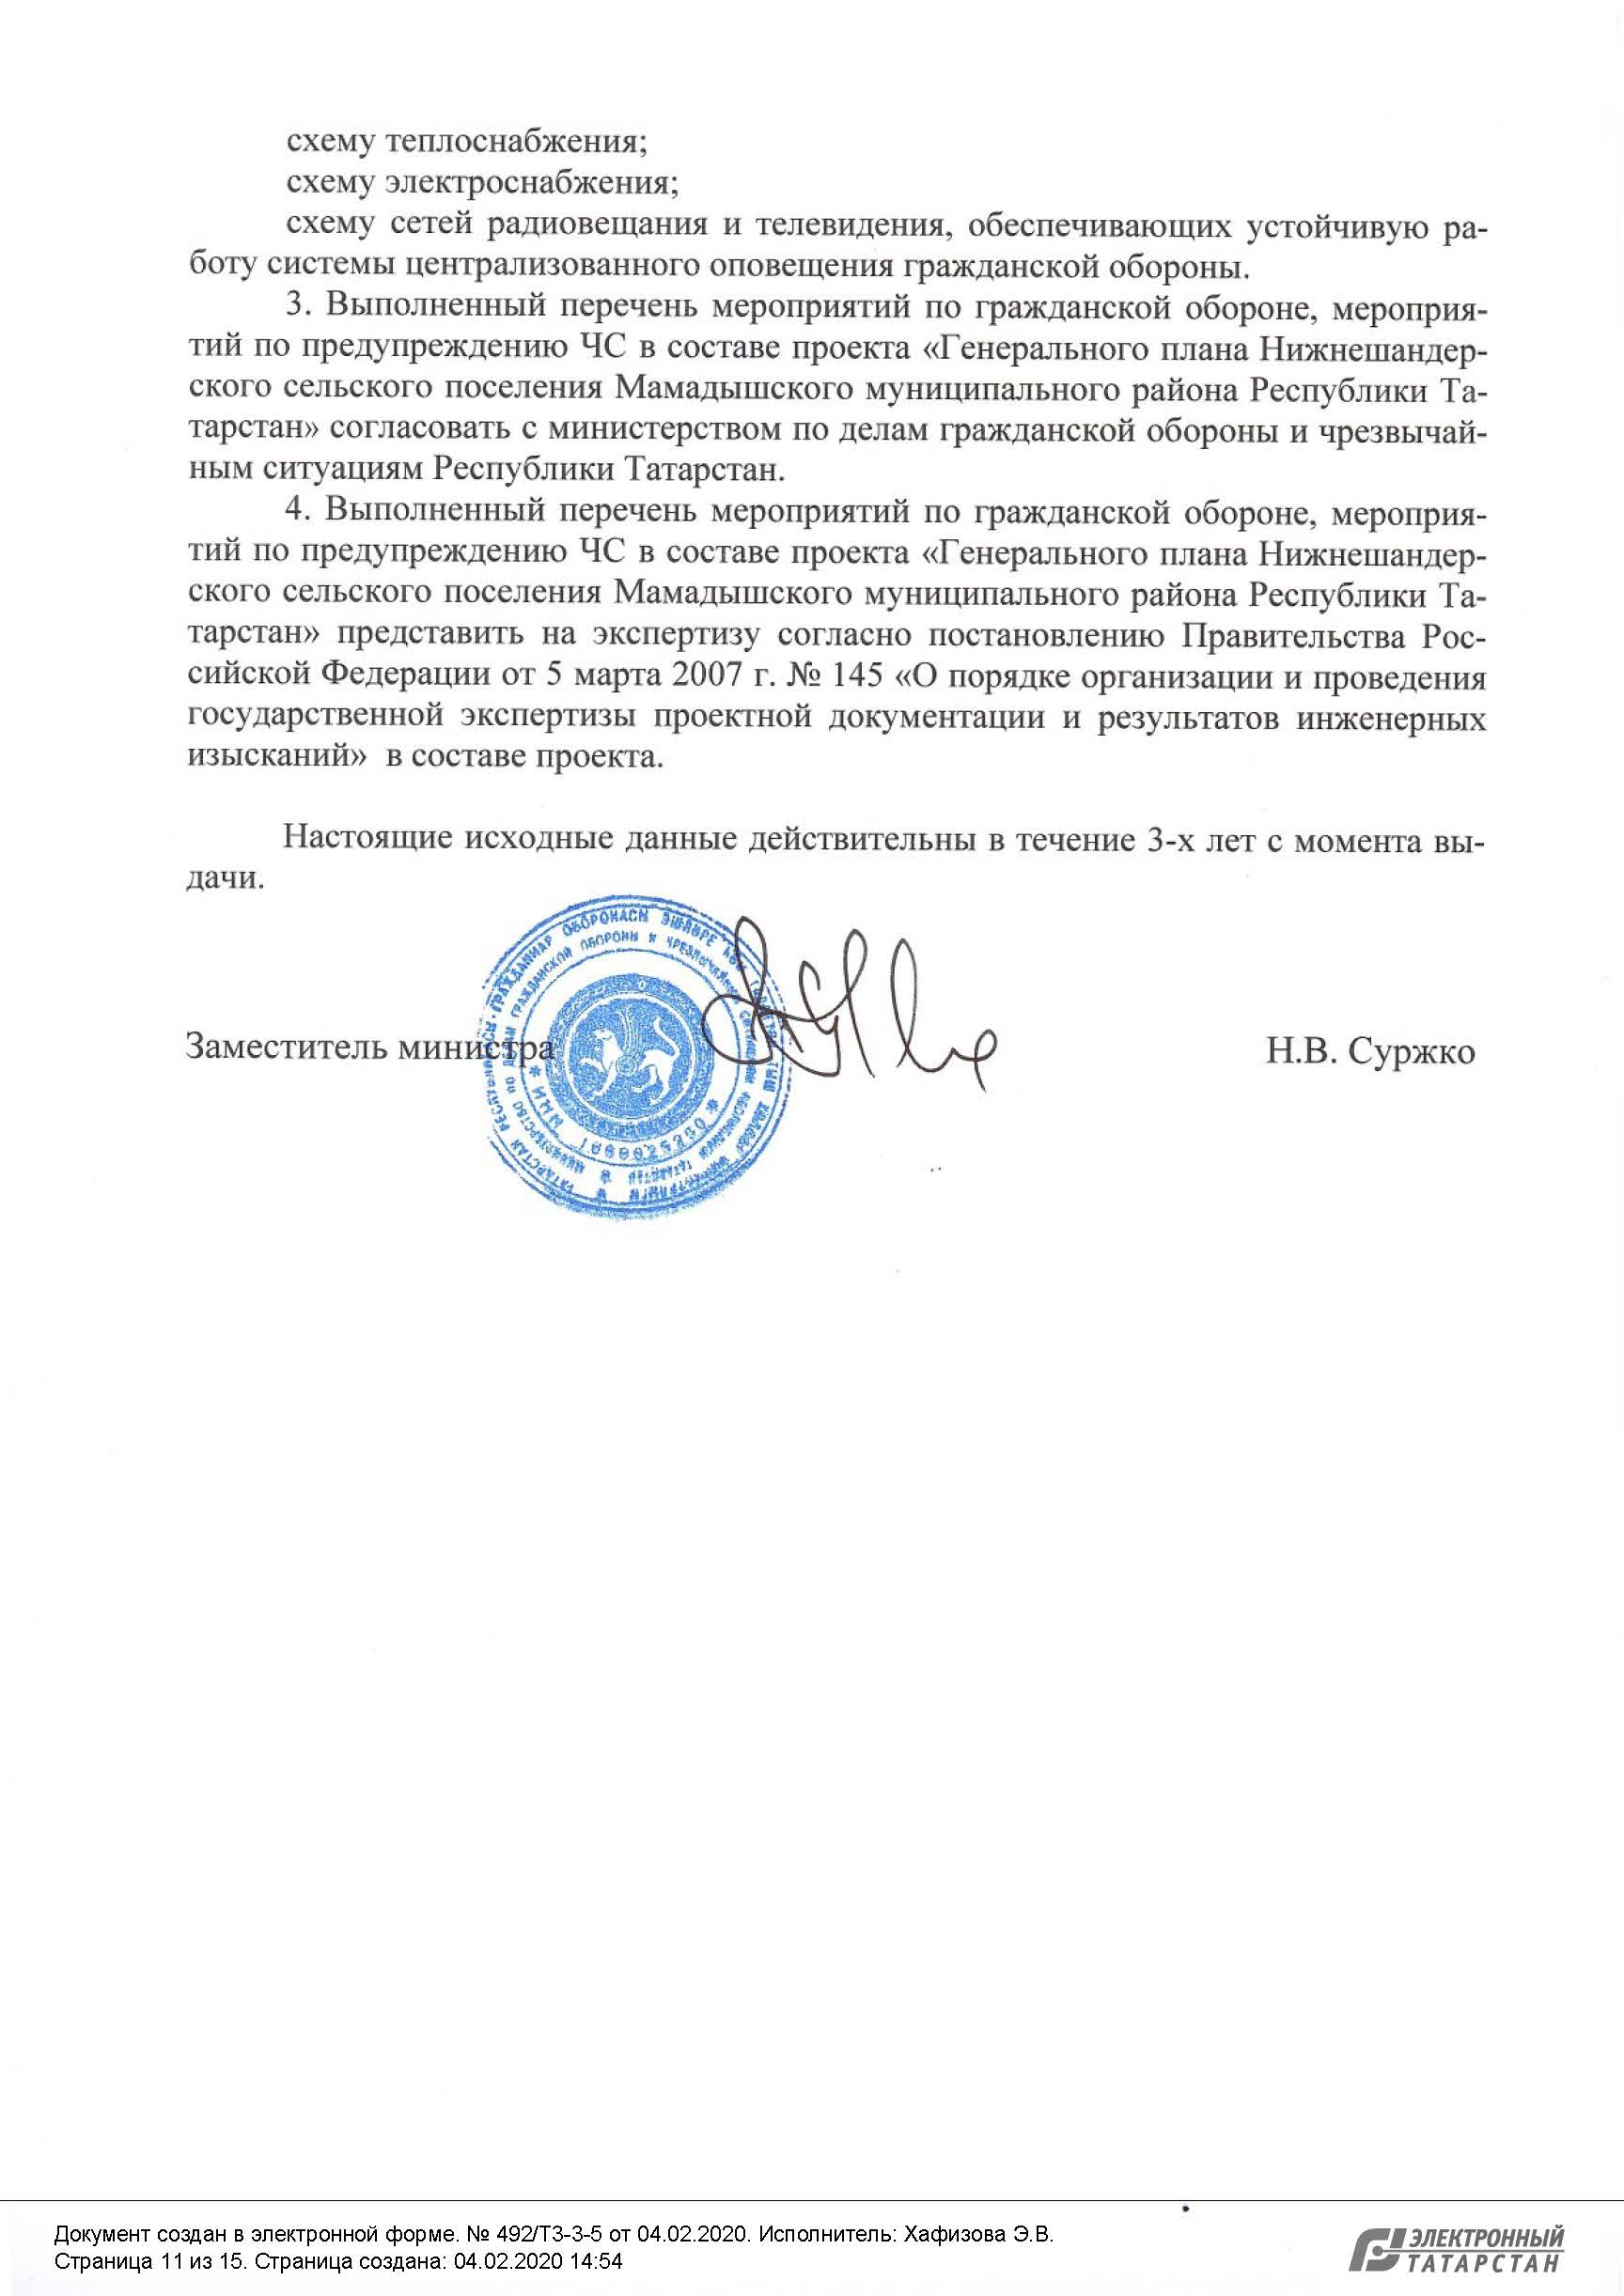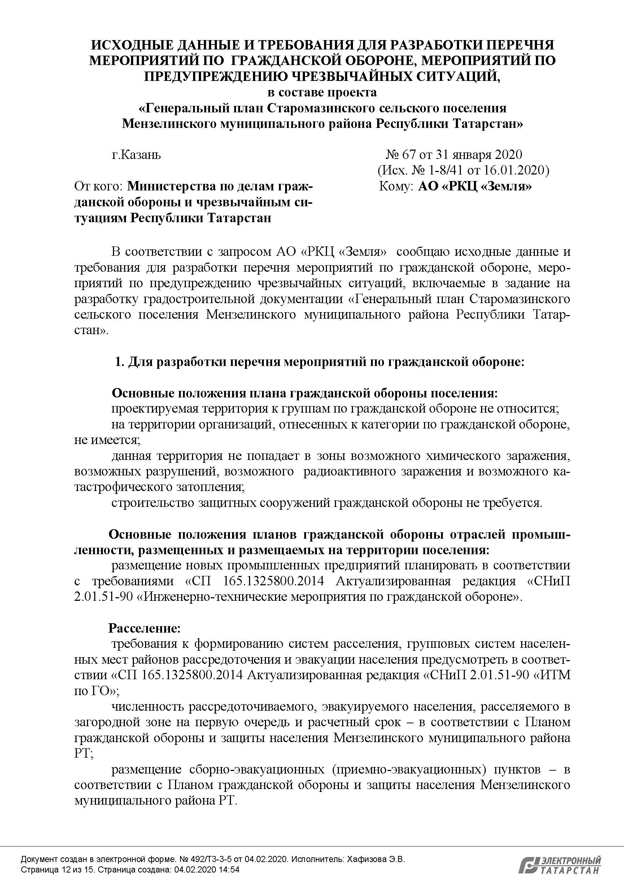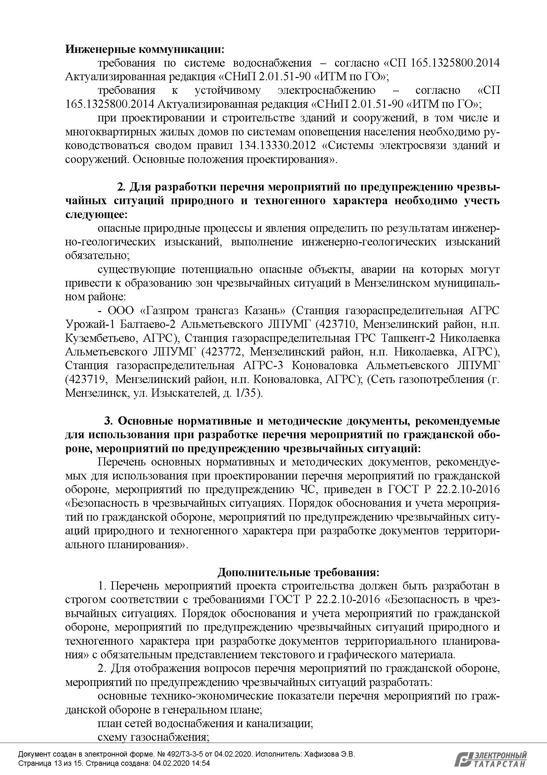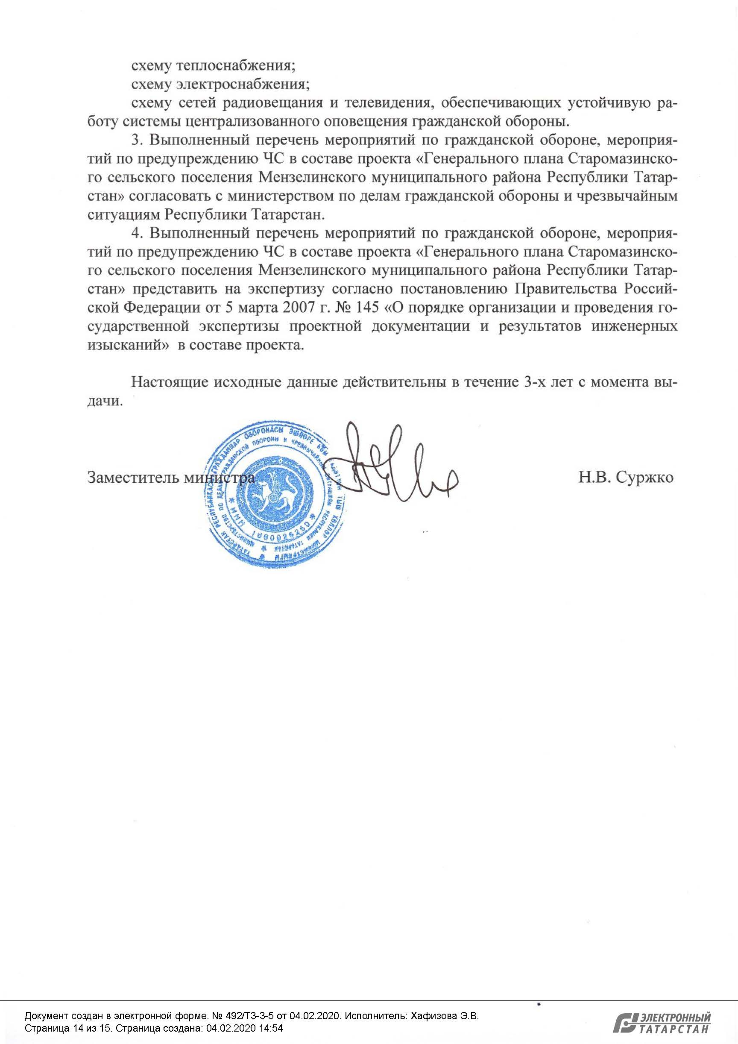

Приложение №5